Moduldokumentation

Modul Informatikrecht (infre)

Simon Wächter

2016

Inhalt

1 Einleitung 7

1.1 Einleitung 7

1.2 Lernziele 7

1.3 Prüfungen 7

2 Woche 1 8

2.1 Einführung in das Recht 8

2.2 Ordnungsregeln in der IT 8

2.3 Ordnungsregeln heute 8

2.4 Was ist IT Recht 8

2.5 Welches Recht gilt 9

2.6 Überblick über die Rechtsordnung 9

2.7 Welche Rechtsgebiete kommen in der IT zur Anwendung 9

2.8 Auszug aus dem Zivilgesetzbuch (ZGB) 10

2.8.1 Umfang 10

2.8.2 Einleitungsartikel 10

2.8.3 Personenrecht und Schutz der Persönlichkeit 10

2.8.4 Personenrecht und Namensschutz 11

2.8.5 Beginn und Beendigung der Persönlichkeit 11

2.9 Fallbeispiele zum Persönlichkeitsrecht 11

3 Woche 2 12

3.1 Zusammenhang Personenrecht/Persönlichkeitsschutz und Datenschutz 12

3.2 Datenschutz 12

3.3 Rechtliche Grundlagen des Datenschutzes 12

3.4 Datenschutzrechtliche Grundbegriffe 13

3.5 Grundsätze des Datenschutzes (DSG 4) 13

3.5.1 Grundsatz 1 (Rechtmässigkeit) 13

3.5.2 Grundsatz 2 (Zweckmässigkeit) 14

3.5.3 Grundsatz 3 (Verhältnismässigkeit) 14

3.6 Rechtfertigungsgründe (DSG 13 I) 14

3.7 Datensicherheit 15

3.8 Umgang mit besonders schützenswerten Daten und Persönlichkeitsprofilen 15

3.9 Bekanntgabe von Daten ins Ausland 16

3.10 Meldepflicht an EDÖB 16

3.11 Datenbearbeitung durch Dritte 16

3.12 Aspekte des Datenschutzes – Datenschutz am Arbeitsplatz 17

3.13 Datenschutz im e-Commerce 17

4 Woche 3 18

4.1 Datenschutz im Gesundheitswesen 18

4.2 Datenschutz bei Big Data 18

4.3 Aufsicht und Kontrolle - Eidgenössische Datenschutz- und Öffentlichkeitsbeauftragter (EDÖB) 19

4.4 Aufsicht und Kontrolle im privaten Bereich – der betriebliche Datenschutzbeauftragter 19

4.5 Rechtschutz und Sanktionen im Datenschutzgesetz 19

4.6 Perspektiven im Datenschutz 20

4.7 Fallbeispiel Google Street View 20

4.8 Fallbeispiel Prominentenportrait 20

4.9 Fallbeispiel Datenherausgabe durch eine Bank 21

5 Woche 4 22

5.1 Einführung in das Immaterialgüterrecht 22

5.2 Was sind Immaterialgüterrechte 22

5.3 Weshalb brauchen wir Immaterialgüterrechte 22

5.4 Wettbewerbungsfähigkeit 23

5.5 Funktionen des Immaterialgüterrechtes 23

5.6 Grenzen der Schutzrechte 23

5.7 Verschiedene Schutzrechte für verschiedene Bedürfnisse 23

5.8 Einleitung der Schutzrechte 24

5.9 Softwareschutz durch das Urheberrecht 24

5.10 Aufbau des Urheberrechtes 24

5.10.1 Schutzgegenstand 1 24

5.10.2 Schutzgegenstand 2: Werkbegriff 25

5.11 Fallbeispiele Affenmalerei und andere 25

5.12 Werkkategorien 26

5.13 Sonderfall Computerprogramm 26

5.14 Entschlüsselung von Computerprogrammen 26

5.15 Geschützte Entwürfe und Sammelwerke 26

5.16 Abgrenzung Urheberrechtsgesetz und Patentschutz 27

5.17 Beispiele von Softwarepatenten 27

6 Woche 5 & 6 28

6.1 Wie wird man Urheber 28

6.2 Inhalt des Urheberrechts 28

6.3 Schranken des Urheberrechts 29

6.4 Erwerb und Rechtsübergang 29

6.5 Urheberrecht im Arbeitsverhältnis 30

6.6 Schutzdauer im Urheberrecht 30

6.7 Patentrecht und wirtschaftliche Gründe der Patentierung 31

6.8 Grundprinzipien des Patentrechts 31

6.9 Gesetzliche Grundlagen 31

6.10 Was ist geschützt als Schutzgegenstand 32

6.11 Was ist ein Patent 32

6.12 Was ist patentierbar und die rechtlichen Voraussetzungen 32

6.13 Was ist nicht patentfähig und was ist nicht patentierbar 33

6.14 Welche Arten von Patenten gibt es 33

6.15 Schutzvoraussetzungen im Einzelnen 33

6.16 «Nicht naheliegen» im Bezug zum Stand der Technik 34

6.17 Technizität am Beispiel von Softwarepatenten 34

6.18 Beurteilung des Nichtnaheliegens und deren Beurteilung 34

6.19 Erwerb und Rechtsübergang 35

6.20 Wie bekomme ich ein Patent 35

6.21 Inhalt des Patentrechts 36

6.22 Schranken des Patentrechts 37

6.23 Erfindung im Rahmen eines Vertragsverhältnisses 37

6.24 Verletzungstatbestände und Erlöschensgründe 37

7 Woche 7 38

7.1 Strafrechtliche Verantwortlichkeit im Internet 38

7.2 Geltungsbereich des schweizerischen Strafrechts 38

7.3 Ausführungsort 38

7.4 Erfolgsort 39

7.5 Wer ist Täter, wer bloss Gehilfe 39

7.6 Deliktgruppen 39

7.6.1 Gruppe 1 39

7.6.2 Gruppe 2 40

7.6.3 Gruppe 3 40

7.7 Weitere Probleme der Verfolgung von Internetdelikten 40

7.8 Strafrechtliche Verantwortung von Unternehmen 41

7.9 Strafrechtliche Verantwortung von Providern 41

7.10 Fallbeispiel Telekiosk 41

7.11 Regelung der Verantwortlichkeit von Providern international und national 42

7.12 Strafrechtliche Haftung des Linksetzers 42

7.13 Fallbeispiel Strafrecht 43

8 Woche 8 44

8.1 IT-Sicherheit und rechtliche Grundlagen (DSG, StGB, URG, OR) 44

8.2 IT-Sicherheit 44

8.3 Datensicherheit 44

8.4 Relevante Gefahrenbereiche bezüglich IT-Sicherheit 45

8.5 Relevante Grundsätze des DSG unter dem Blickwinkel der IT-Sicherheit 45

8.6 Sicherheitsrelevante Bestimmungen des DSG 46

8.7 Sicherheit durch vertragliche Regelung: Geheimhaltunsvereinbarung 47

8.8 Sicherheit durch Backup Vertrag 47

8.9 Sicherheit durch Escrow Agreement 47

8.10 Überprüfung der IT-Sicherheit 48

8.11 Weiterer rechtlicher Rahmen der IT-Sicherheit 48

8.12 Internationale Best Practices zur IT-Sicherheit 50

8.13 Telekommunikations-/Fernmelde-, Multimedia und Internetrecht 50

8.14 Exkurs BÜPF 52

8.15 Sicherheitskonzept 53

9 Woche 9 54

9.1 Begriff der unerlaubten Handlung 54

9.2 Haftung für Schäden 54

9.3 Haftungsgrundlage im Überblick 54

9.4 Ausservertragliche Haftung des OR 55

9.5 Fallbeispiel 55

9.6 Verschuldenshaftung 55

9.7 Voraussetzung der Haftbarkeit 56

9.7.1 Erste Voraussetzung: Der Schaden 56

9.7.2 Zweite Voraussetzung: Widerrechtlichkeit 56

9.7.3 Dritte Voraussetzung: Kausalzusammenhang 57

9.7.4 Vierte Voraussetzung: Verschulden 57

9.8 Kausalhaftung des OR 57

9.9 Geschäftsherrenhaftung 58

9.10 Werkeigentümerhaftung 58

9.11 Weitere Kausalhaftungen 58

9.12 Exkurs: Produktehaftpflichtgesetz PrHG 1 59

9.13 Exkurs: Produktehaftpflichtgesetz PrHG 2 59

9.14 Produkteigenschaft von Software 59

9.15 Exkurs: Produktehaftpflichtgesetz PrHG 3 60

9.16 Exkurs: Produktsicherheitsgesetz PRSG 1 60

9.17 Exkurs: Produktsicherheitsgesetz PRSG 2 60

9.18 Mehrheit von Haftungsgründen 61

9.19 Mehrheit von Haftpflichtigen 61

10 Woche 10 62

10.1 Verjährung im Haftpflichtrecht 62

10.2 Verträge im Obligationenrecht 62

10.3 Besonderheiten des Vertragsabschlusses bei IT Verträgen 62

10.4 Vertragsschluss und Widerruf 63

10.5 Besonderer Teil im Obligationenrecht: Einzelne Vertragsverhältnisse 63

10.6 Besondere Vertragstypen im e-Geschäftsverkehr 64

10.7 Einzelne Vertragsverhältnisse im speziellen Teil des Obligationenrechts 64

10.8 Die Einordnung der IT Verträge 64

10.9 Der Kaufvertrag im Obligationenrecht 184 und folgende 65

10.10 Abgrenzungen 65

10.11 Arten von Kaufverträgen 65

10.12 Regeln für Nutzen und Gefahrentragung 66

10.13 Praxisbeispiel 66

11 Woche 11 67

12 Woche 12 & 13 68

12.1 Überblick zu Verletzungen beim Kaufvertrag 68

12.2 Vertragsverletzungen durch den Verkäufer 68

12.3 Vertragsverletzungen durch den Käufer 69

12.4 Abzahlungskauf und das Bundesgesetz über den Konsumkredit (SR 221.214.1) 69

12.5 Leasingverträge 70

12.6 Arten des Leasings 70

12.7 Form und Beendigung des Leasingvertrages 70

12.8 Lizenzvertrag im Überblick 71

12.9 Pflichten des Lizenzgebers 72

12.10 Pflichten des Lizenznehmers 72

12.11 Leistungsstörungen im Lizenzvertrag 72

12.12 Folgen bei Leistungsstörung 73

13 Woche 14 74

13.1 Verträge auf Arbeitsleistung 74

13.2 Aus dem Arbeitsvertragsrecht 74

14 Woche 15 77

15 Woche 16 78

15.1 Auftrag gemäss OR 394 78

15.2 Werkvertrag gemäss OR 363 78

15.3 Rechtschutz im IT-Vertragsrecht 80

15.4 IT-Verträge im Einzelnen 80

15.5 Einordnung der IT-Verträge 80

15.6 Checklisten für massgebende Kriterien für die Vertragstypen Zuordnung 81

15.7 Checklisten für den Aufbau und Inhalt des IT-Vertrages 82

15.8 Checklisten: Abnahme in der IT 84

15.9 Checklisten: IT-Arbeitsvertrag 84

15.10 Checklisten: IT-Auftrag 85

# Einleitung

## Einleitung

Dieses Dokument stellt die Moduldokumentation für das Modul infre dar. Allfällige Unterlagen sind im Modulordner zu finden.

## Lernziele

Das Modul beinhaltet folgende Lernziele:

* Softwareschutz durch das Urheber- und das Patentrecht
* Datenschutzrechtliche Probleme in der IT und ihre Lösung
* Telekommunikationsrecht
* IT-Verträge inklusive AGB
* IT-Sicherheit und Computerkriminalität
* Workshops und IT-Sicherheitskonzept aus rechtlicher Sicht

## Prüfungen

Das Modul setzt sich aus folgenden Komponenten zusammen:

* Aktive Präsenz an 12 von 15 Lehrveranstaltungen
* Teilnahme an 3 von 4 Workshops
* Teilnahme an der Gruppenarbeit „IT Sicherheitskonzept“

# Woche 1

## Einführung in das Recht

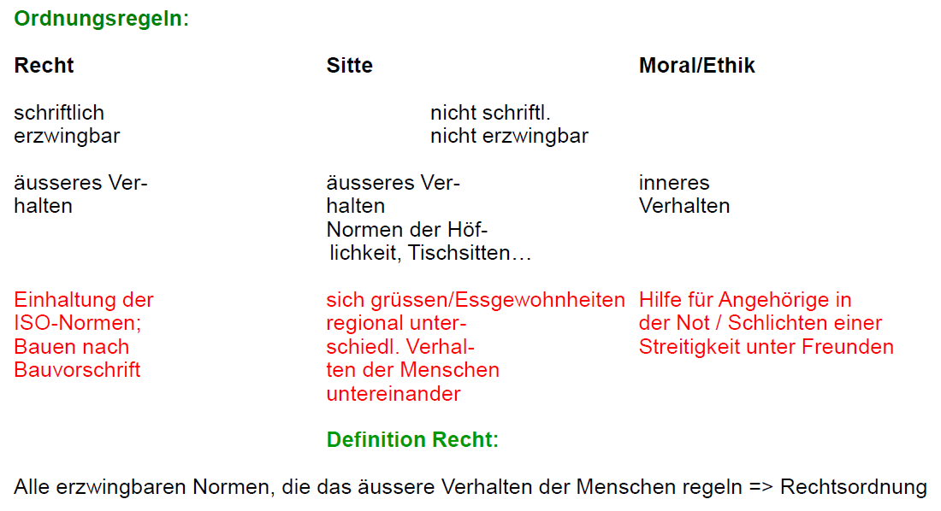

## Ordnungsregeln in der IT

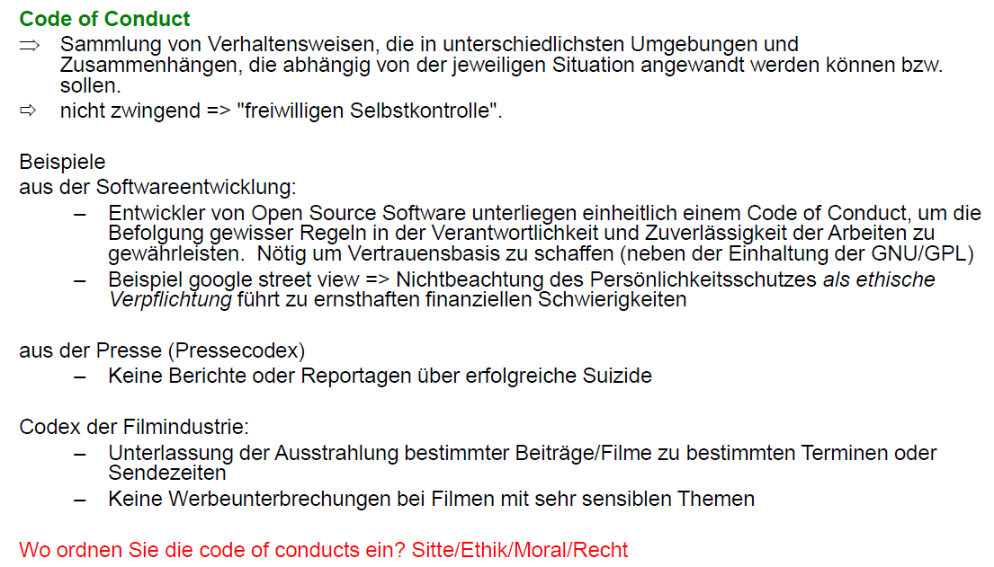

## Ordnungsregeln heute

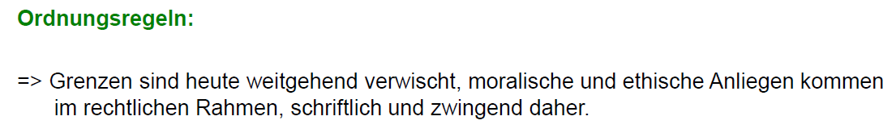

## Was ist IT Recht

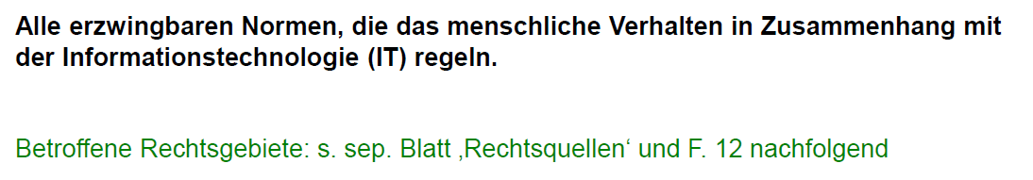

## Welches Recht gilt

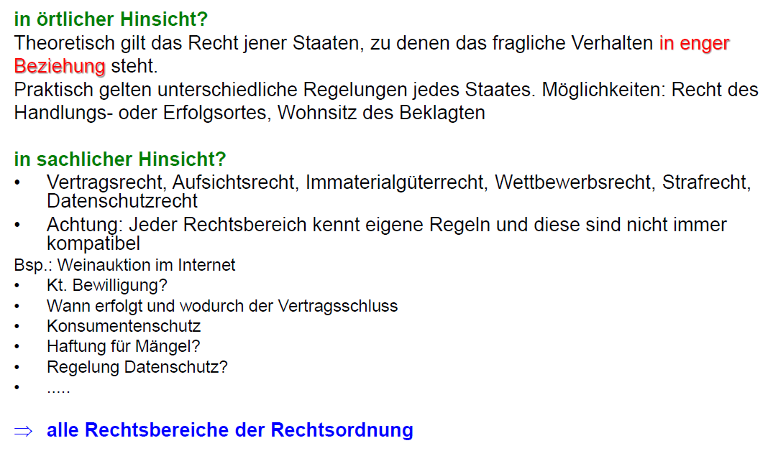

## Überblick über die Rechtsordnung

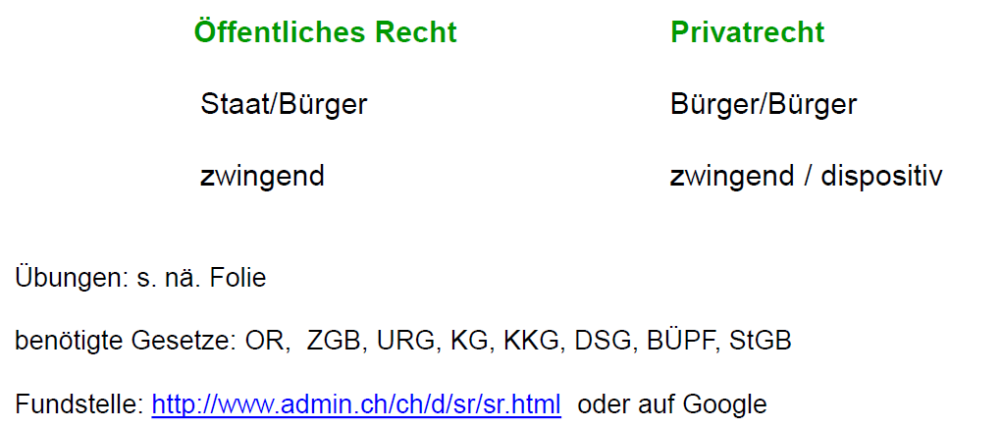

## Welche Rechtsgebiete kommen in der IT zur Anwendung

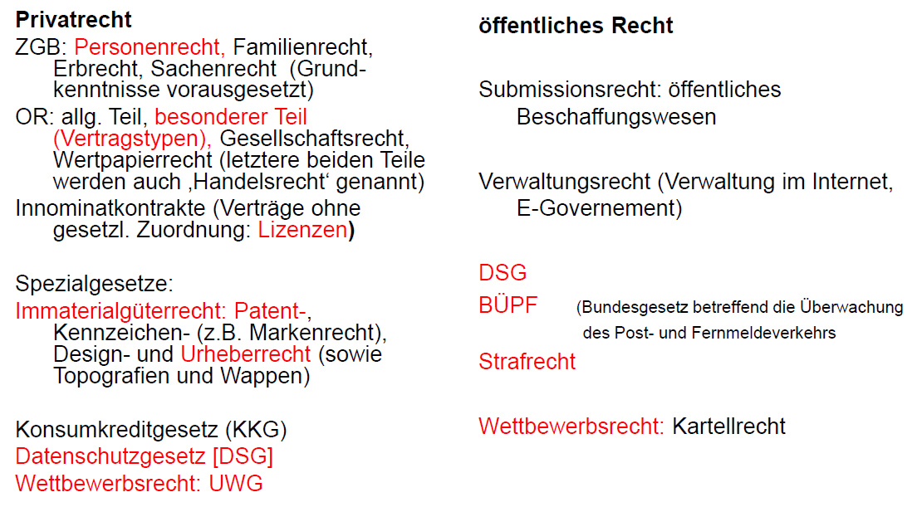

## Auszug aus dem Zivilgesetzbuch (ZGB)

### Umfang

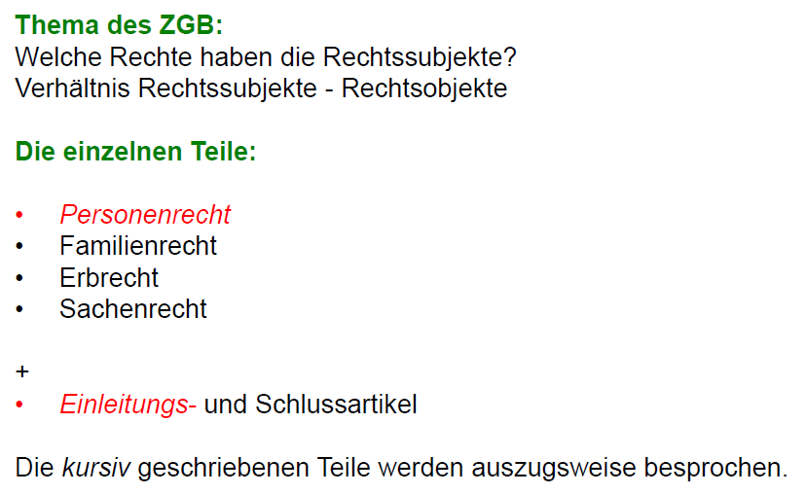

### Einleitungsartikel

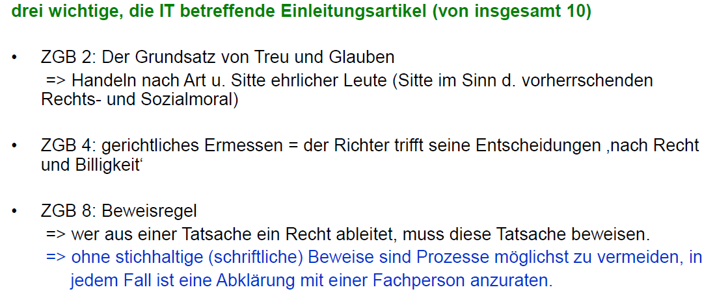

### Personenrecht und Schutz der Persönlichkeit

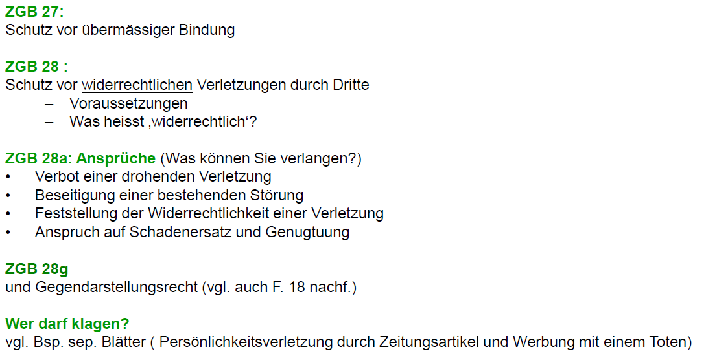

### Personenrecht und Namensschutz

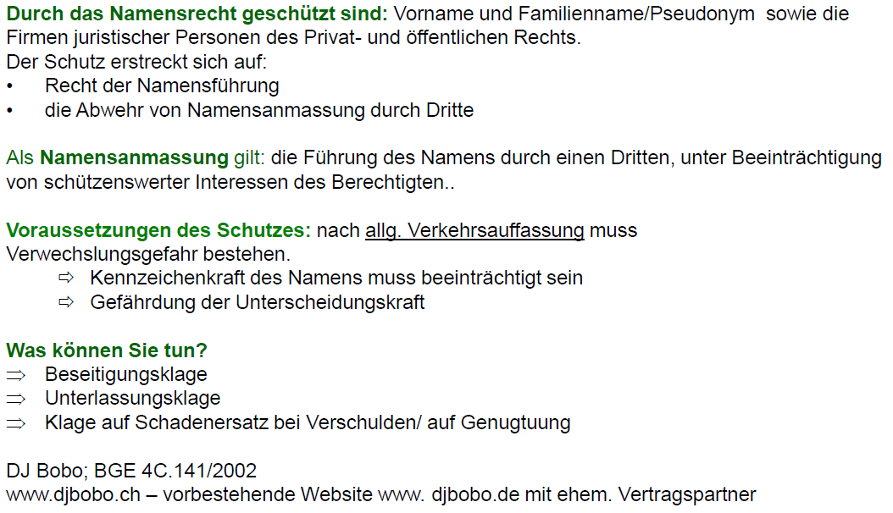

### Beginn und Beendigung der Persönlichkeit

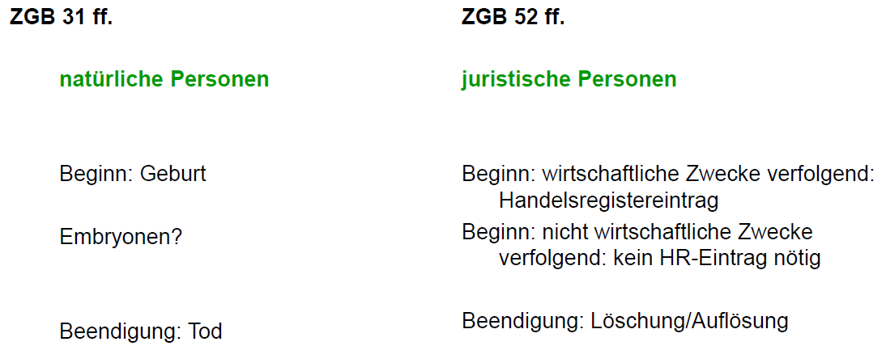

## Fallbeispiele zum Persönlichkeitsrecht

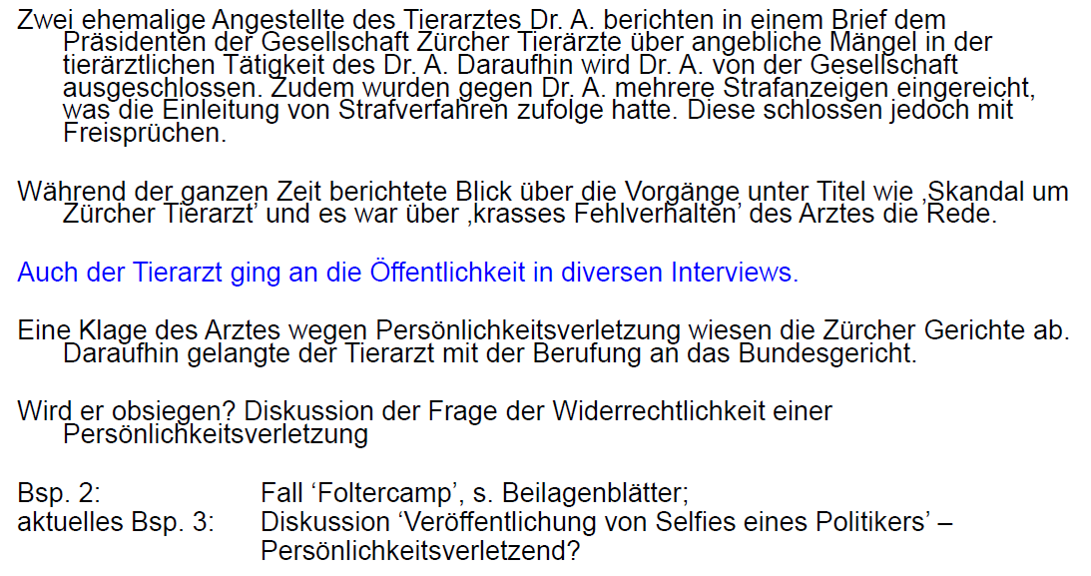

# Woche 2

## Zusammenhang Personenrecht/Persönlichkeitsschutz und Datenschutz

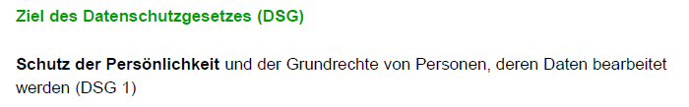

## Datenschutz

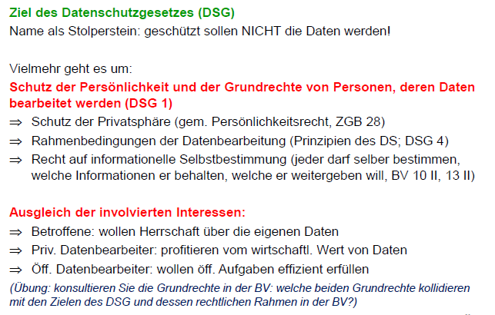

## Rechtliche Grundlagen des Datenschutzes

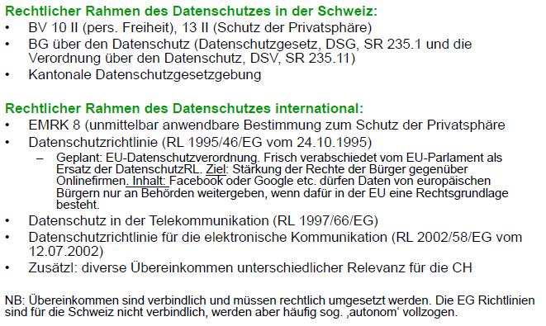

## Datenschutzrechtliche Grundbegriffe

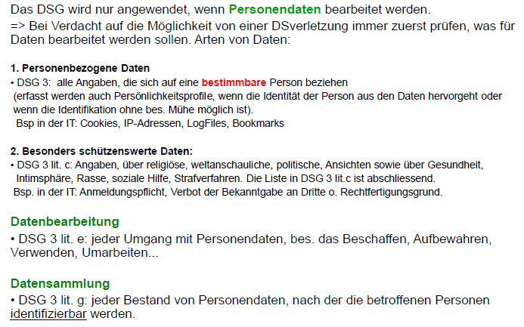

## Grundsätze des Datenschutzes (DSG 4)

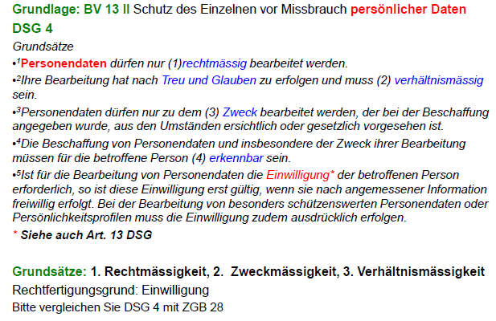

### Grundsatz 1 (Rechtmässigkeit)

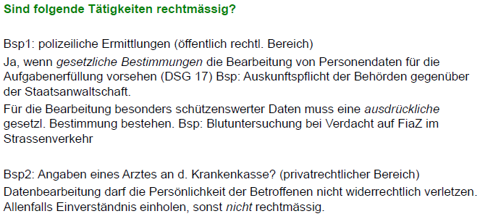

### Grundsatz 2 (Zweckmässigkeit)

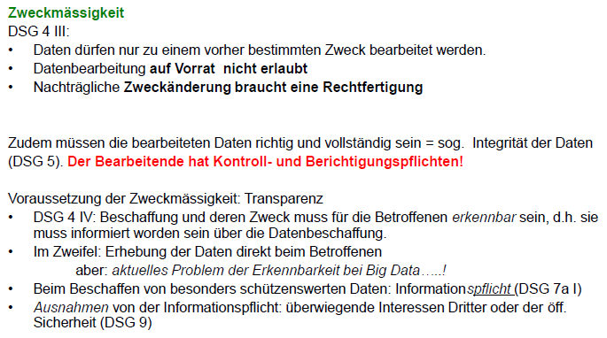

### Grundsatz 3 (Verhältnismässigkeit)

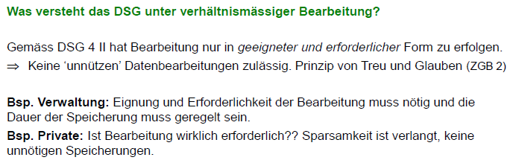

## Rechtfertigungsgründe (DSG 13 I)

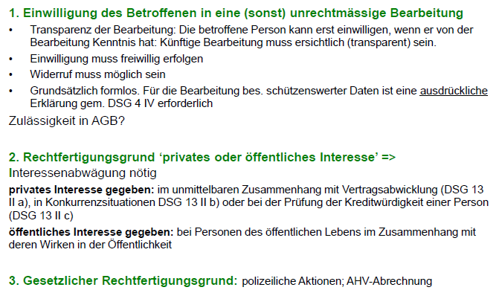

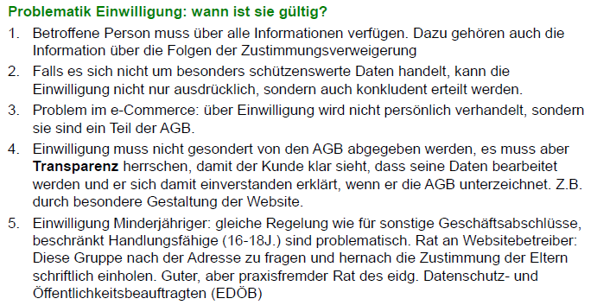

## Datensicherheit

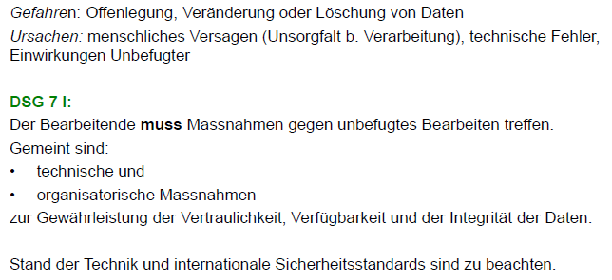

## Umgang mit besonders schützenswerten Daten und Persönlichkeitsprofilen

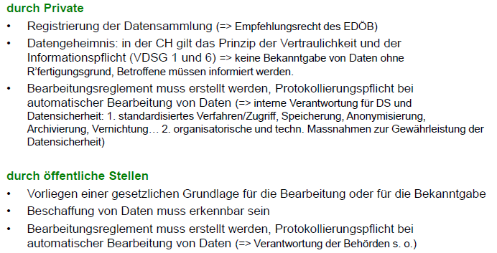

## Bekanntgabe von Daten ins Ausland

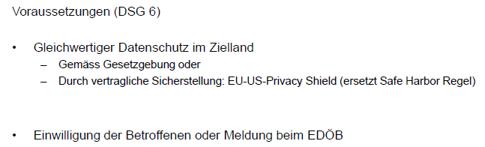

## Meldepflicht an EDÖB

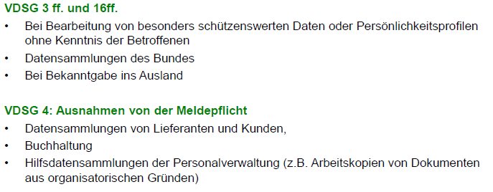

## Datenbearbeitung durch Dritte

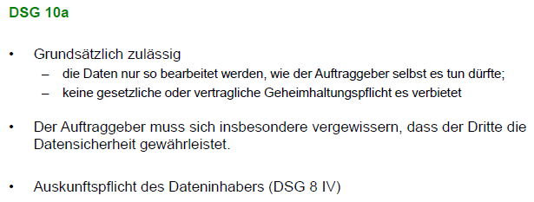

## Aspekte des Datenschutzes – Datenschutz am Arbeitsplatz

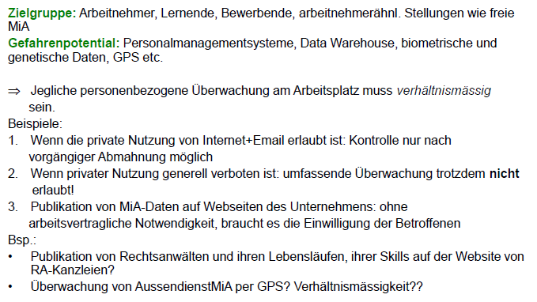

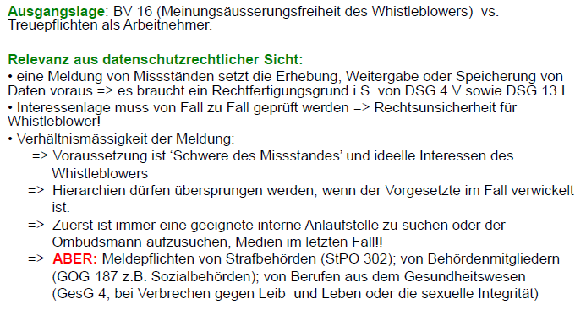

## Datenschutz im e-Commerce

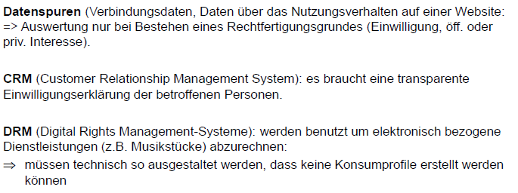

# Woche 3

## Datenschutz im Gesundheitswesen

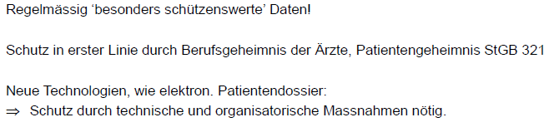

## Datenschutz bei Big Data

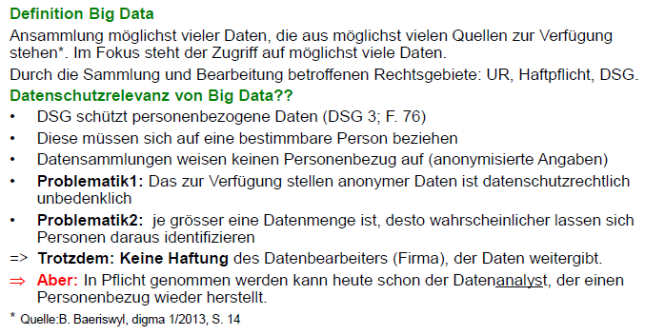

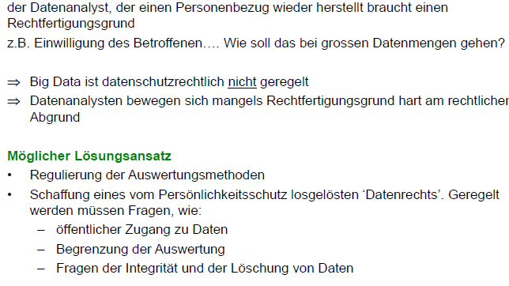

## Aufsicht und Kontrolle - Eidgenössische Datenschutz- und Öffentlichkeitsbeauftragter (EDÖB)

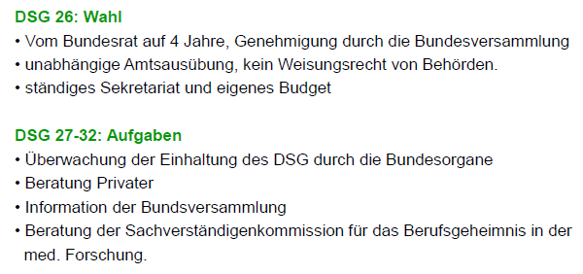

## Aufsicht und Kontrolle im privaten Bereich – der betriebliche Datenschutzbeauftragter

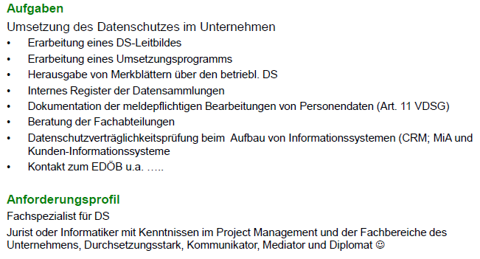

## Rechtschutz und Sanktionen im Datenschutzgesetz

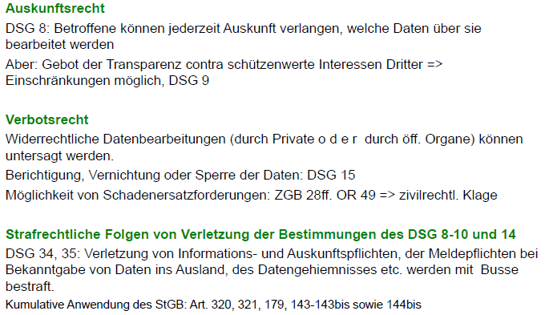

## Perspektiven im Datenschutz

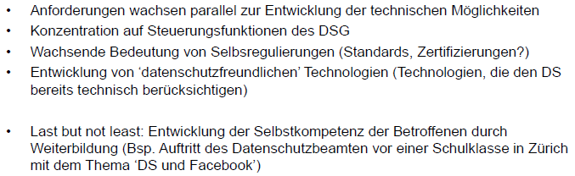

## Fallbeispiel Google Street View

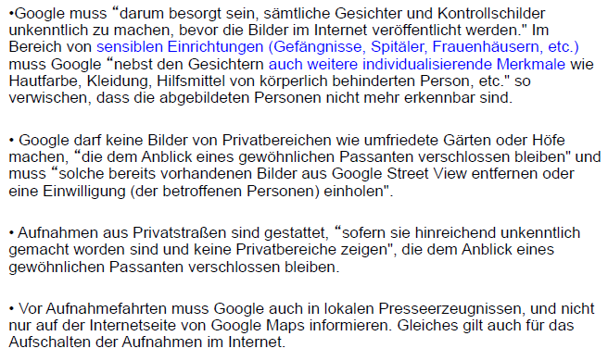

## Fallbeispiel Prominentenportrait



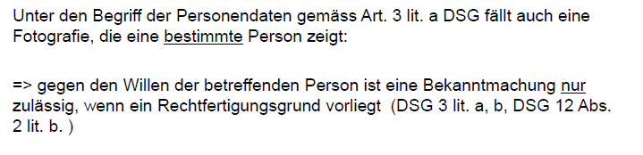

## Fallbeispiel Datenherausgabe durch eine Bank

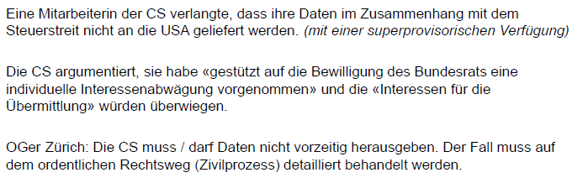

# Woche 4

## Einführung in das Immaterialgüterrecht

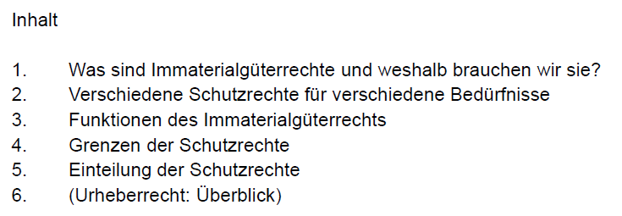

## Was sind Immaterialgüterrechte

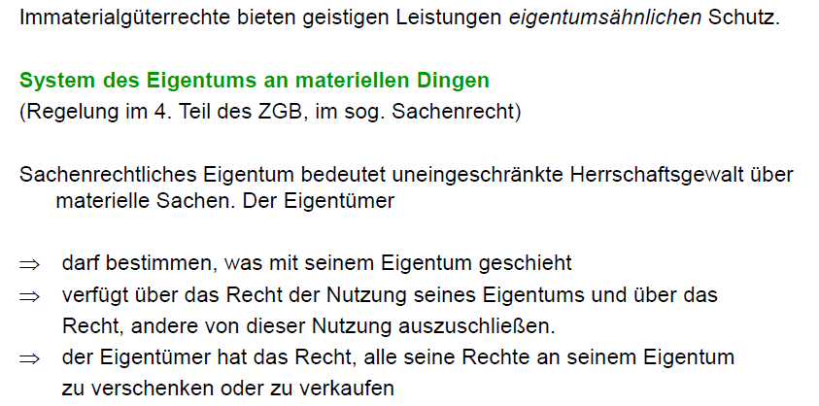

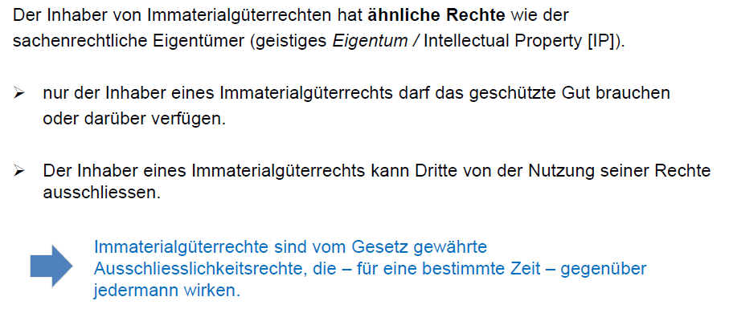

## Weshalb brauchen wir Immaterialgüterrechte

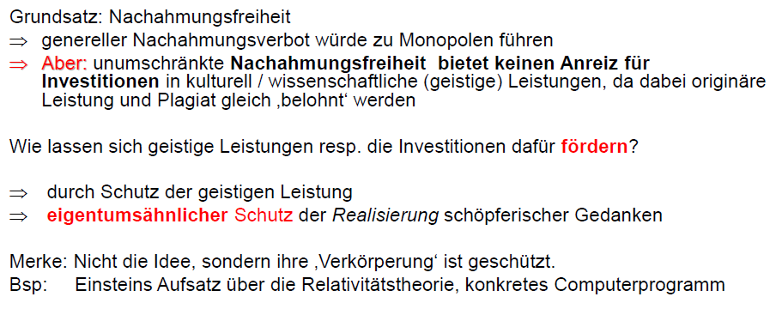

## Wettbewerbungsfähigkeit

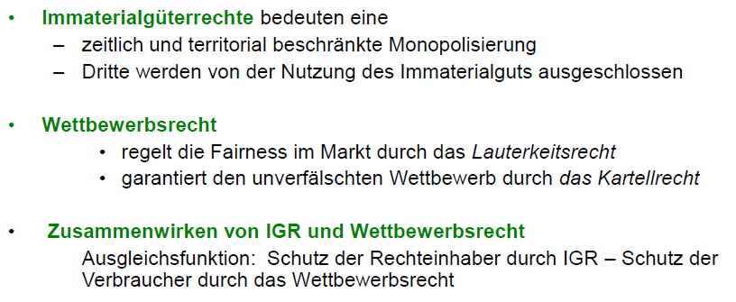

## Funktionen des Immaterialgüterrechtes

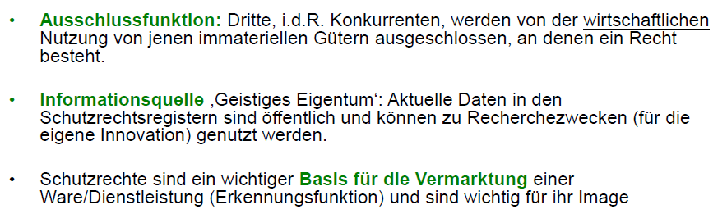

## Grenzen der Schutzrechte

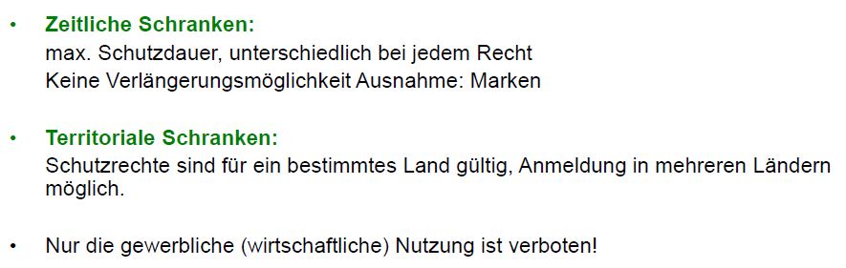

## Verschiedene Schutzrechte für verschiedene Bedürfnisse

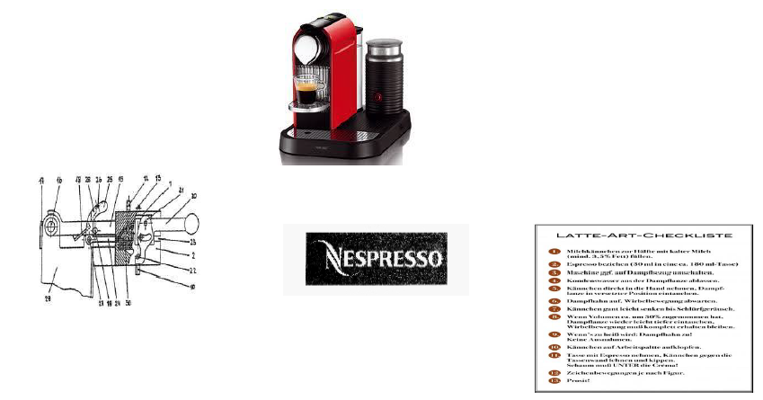

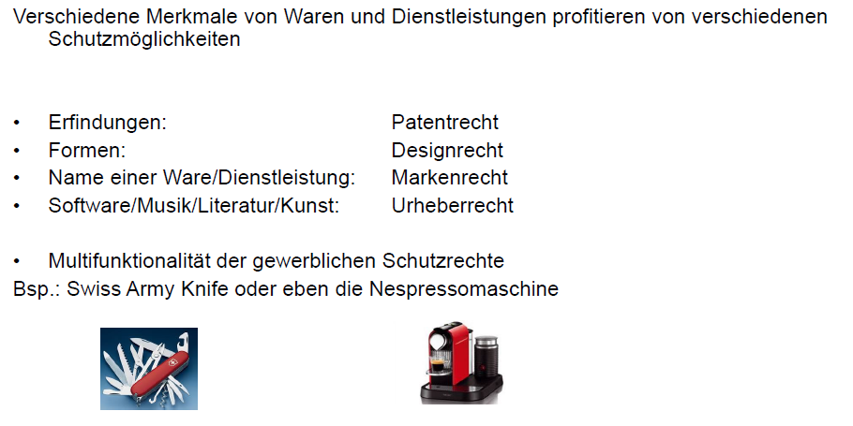

## Einleitung der Schutzrechte

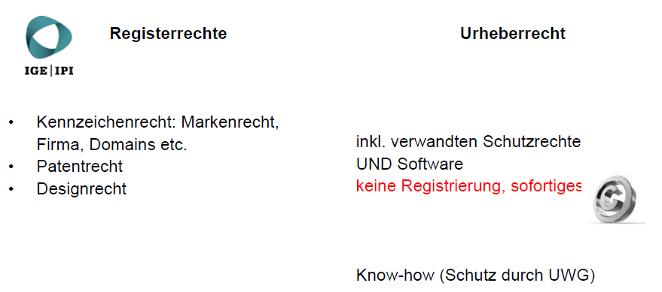

## Softwareschutz durch das Urheberrecht

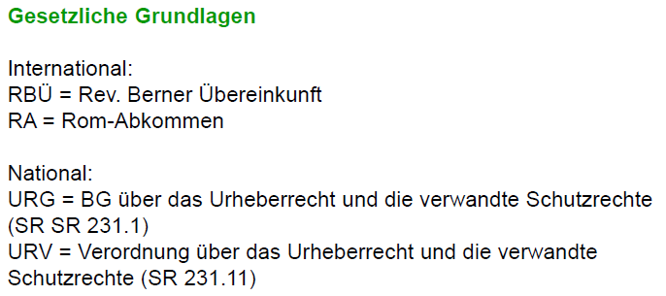

## Aufbau des Urheberrechtes

### Schutzgegenstand 1

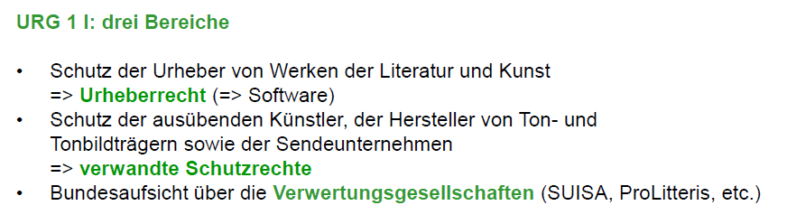

### Schutzgegenstand 2: Werkbegriff

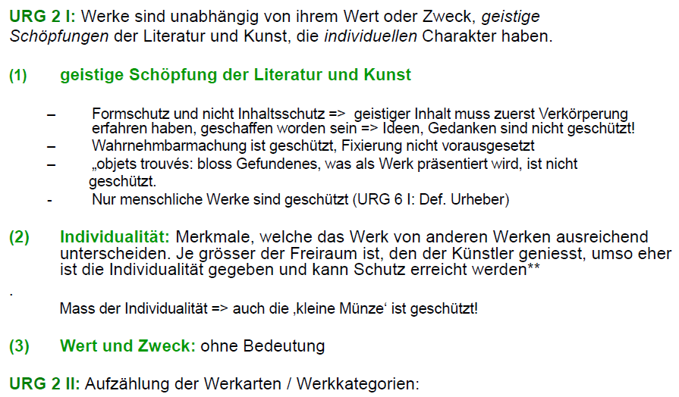

## Fallbeispiele Affenmalerei und andere

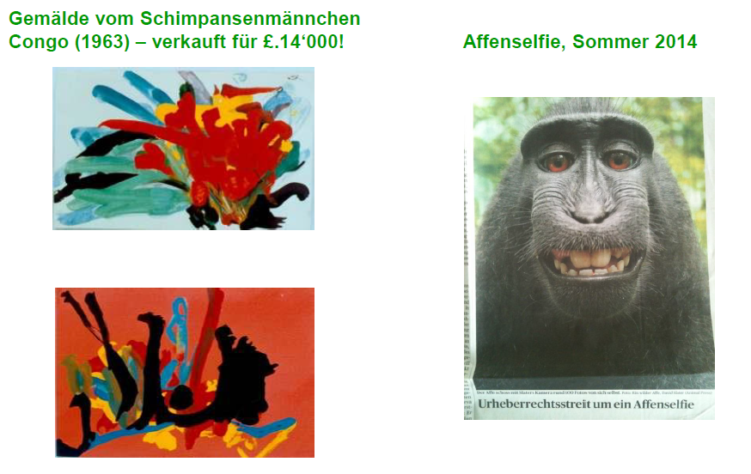

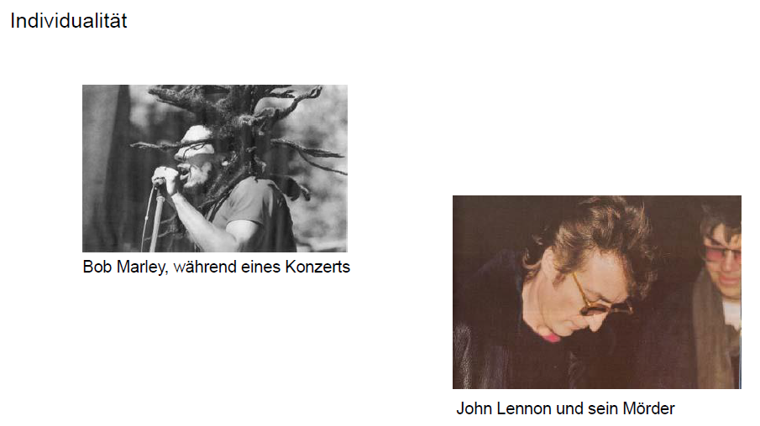

## Werkkategorien

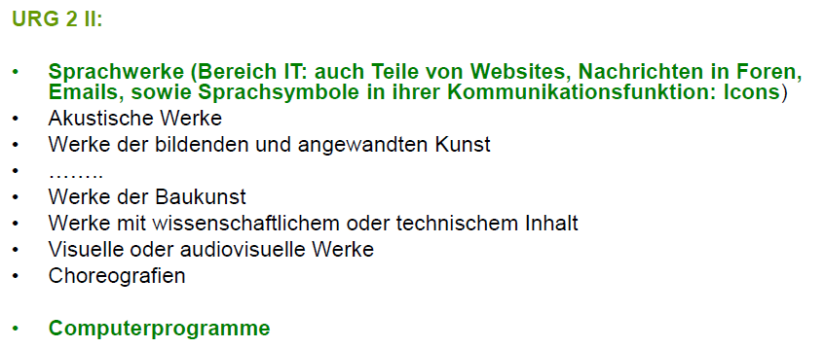

## Sonderfall Computerprogramm

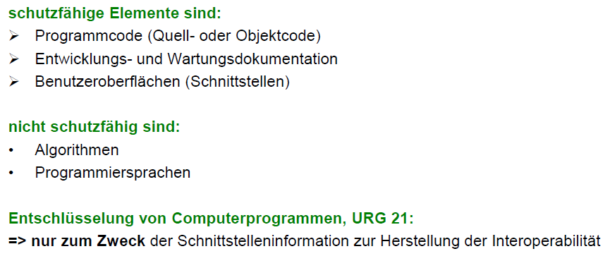

## Entschlüsselung von Computerprogrammen

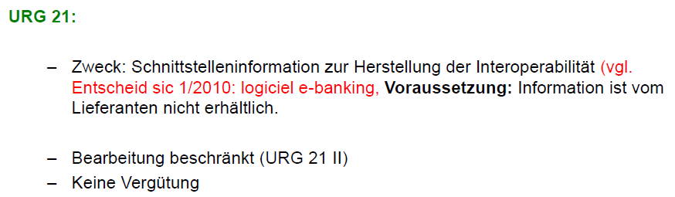

## Geschützte Entwürfe und Sammelwerke

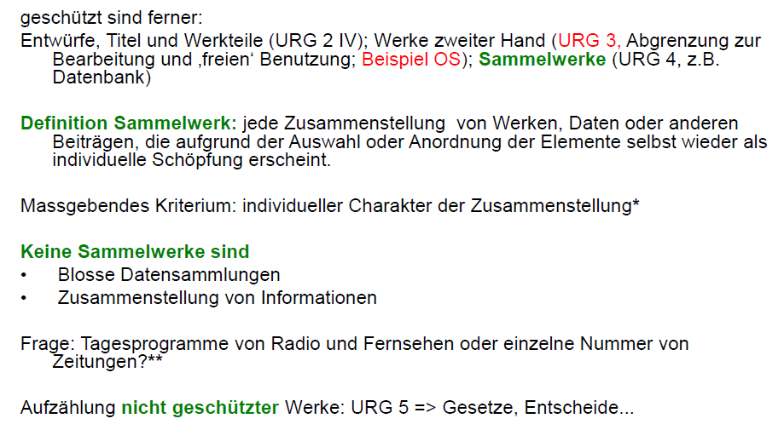

## Abgrenzung Urheberrechtsgesetz und Patentschutz

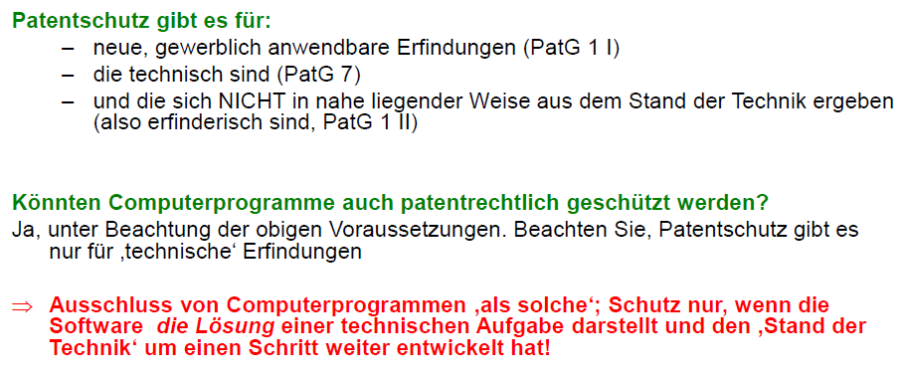

## Beispiele von Softwarepatenten

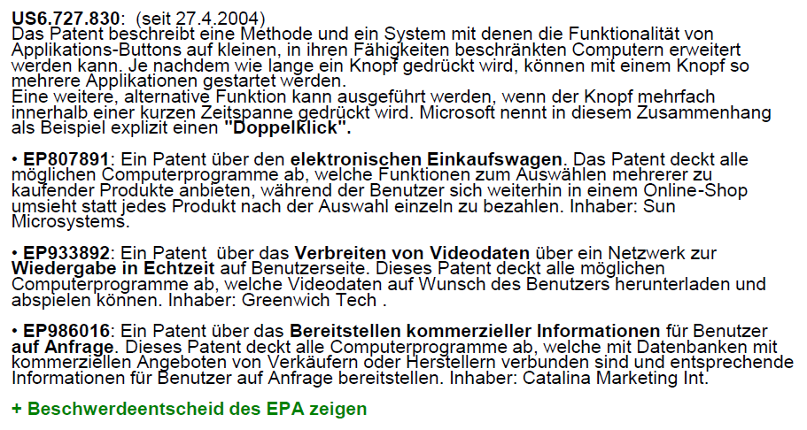

# Woche 5 & 6

## Wie wird man Urheber

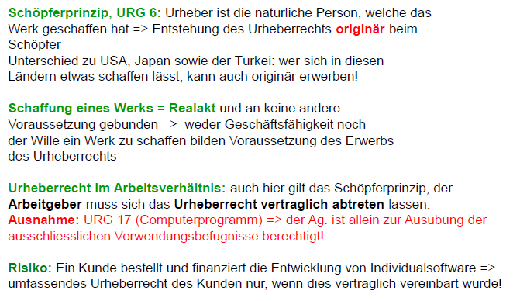

## Inhalt des Urheberrechts

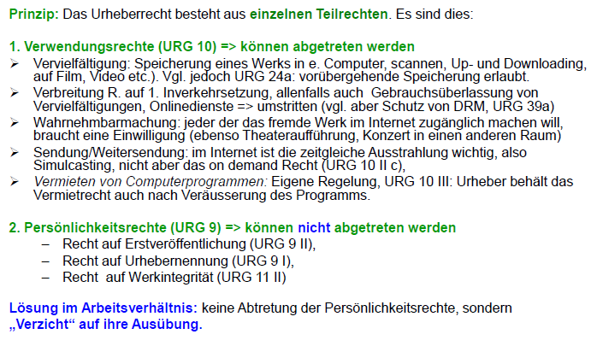

## Schranken des Urheberrechts

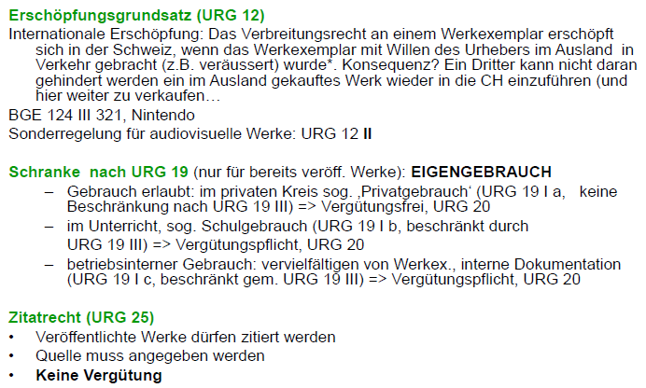

## Erwerb und Rechtsübergang

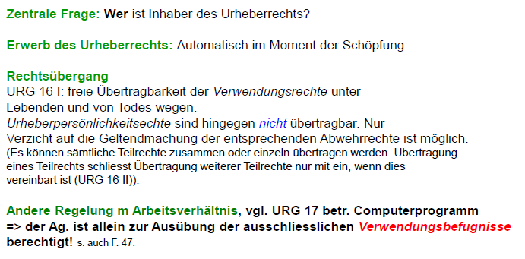

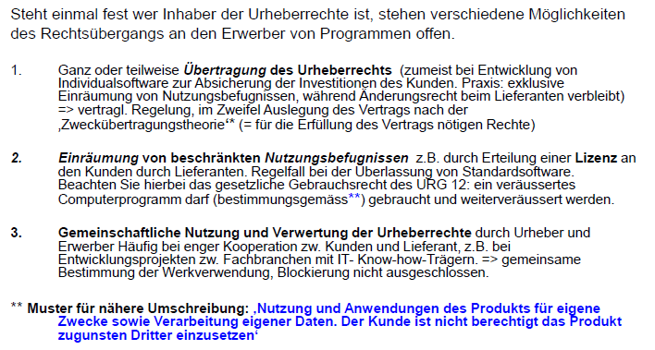

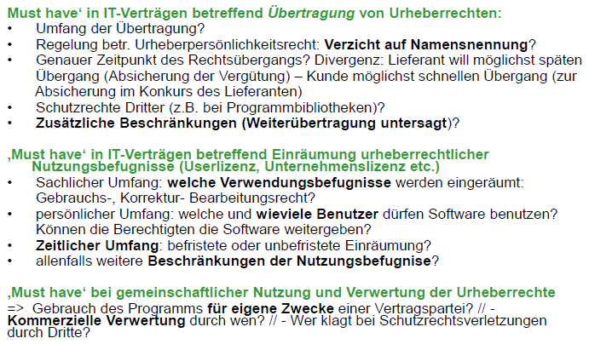

## Urheberrecht im Arbeitsverhältnis

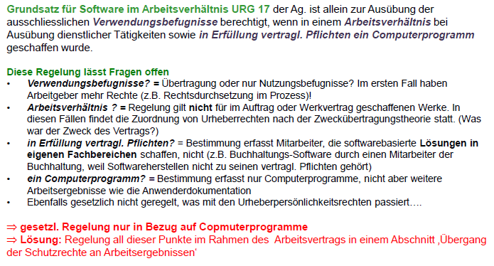

## Schutzdauer im Urheberrecht

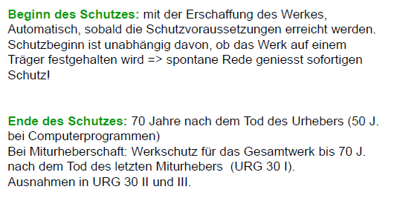

## Patentrecht und wirtschaftliche Gründe der Patentierung

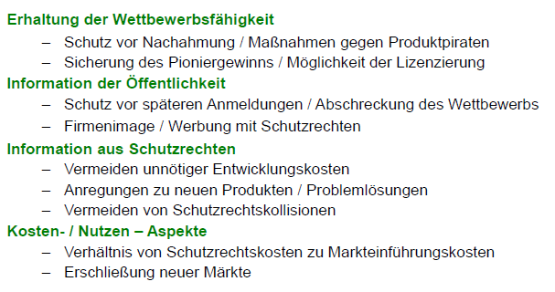

## Grundprinzipien des Patentrechts

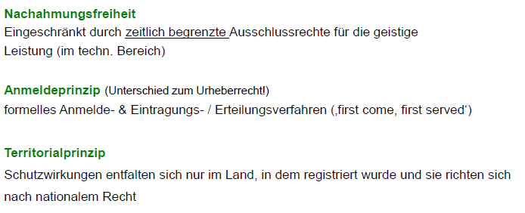

## Gesetzliche Grundlagen

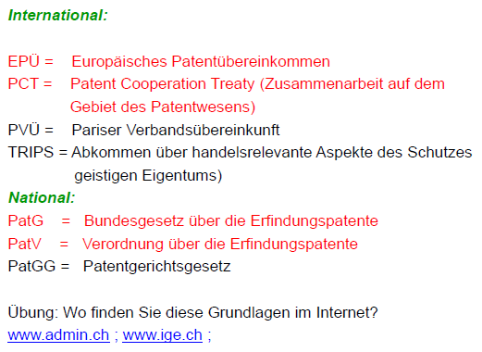

## Was ist geschützt als Schutzgegenstand

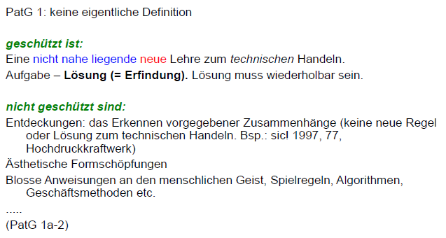

## Was ist ein Patent

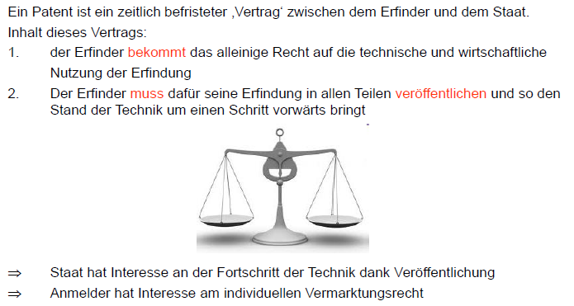

## Was ist patentierbar und die rechtlichen Voraussetzungen

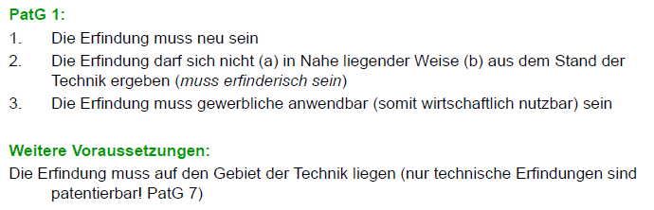

## Was ist nicht patentfähig und was ist nicht patentierbar

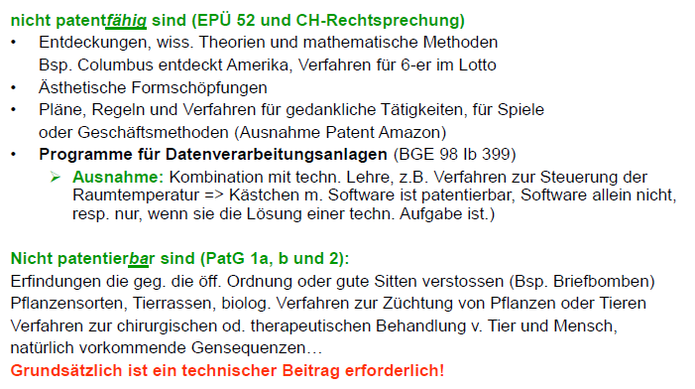

## Welche Arten von Patenten gibt es

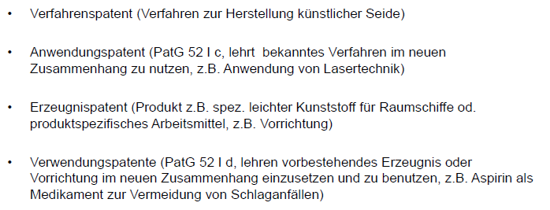

## Schutzvoraussetzungen im Einzelnen

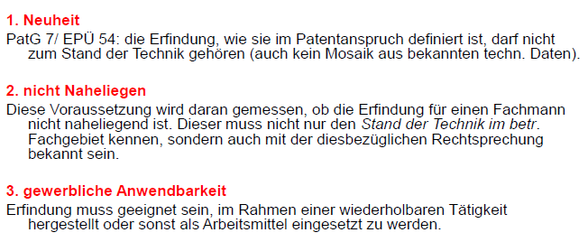

## «Nicht naheliegen» im Bezug zum Stand der Technik

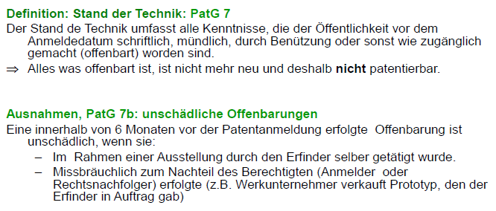

## Technizität am Beispiel von Softwarepatenten

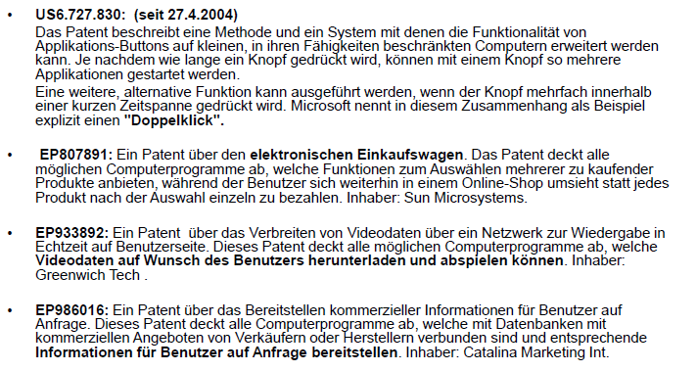

## Beurteilung des Nichtnaheliegens und deren Beurteilung

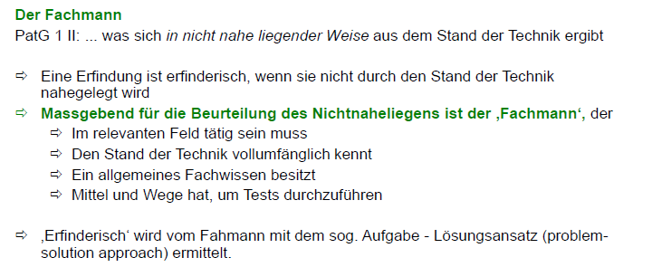

## Erwerb und Rechtsübergang

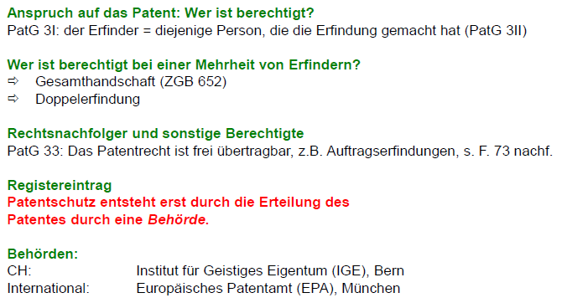

## Wie bekomme ich ein Patent

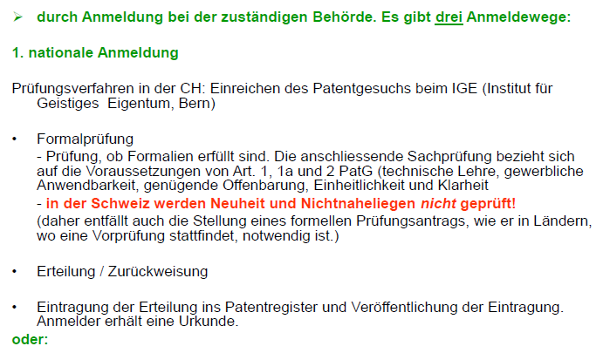

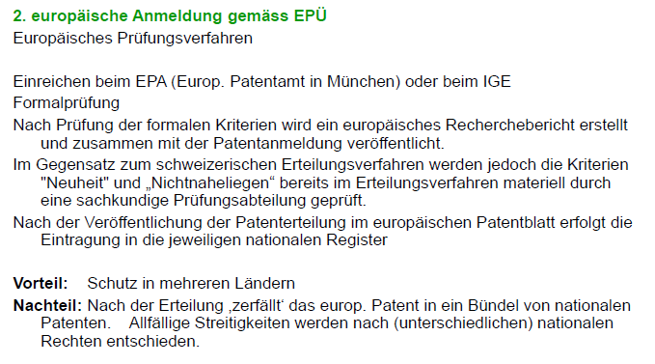

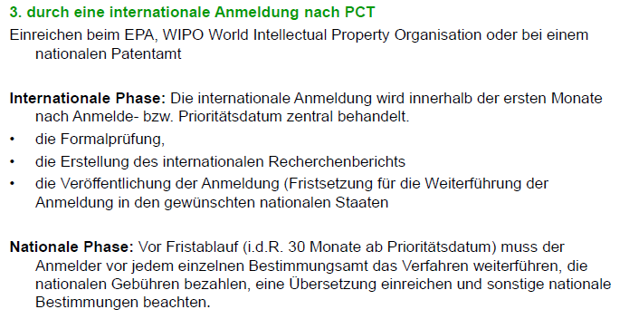

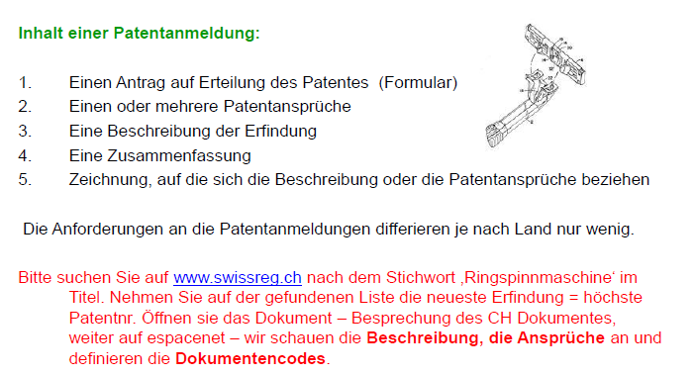

## Inhalt des Patentrechts

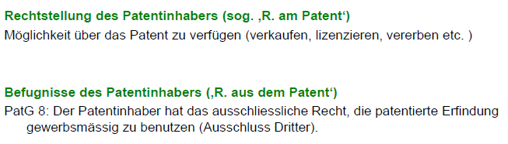

## Schranken des Patentrechts

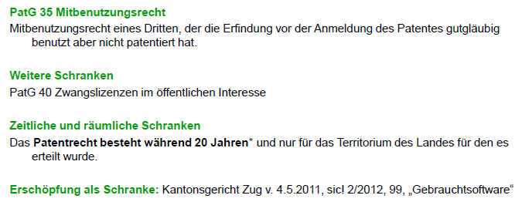

## Erfindung im Rahmen eines Vertragsverhältnisses

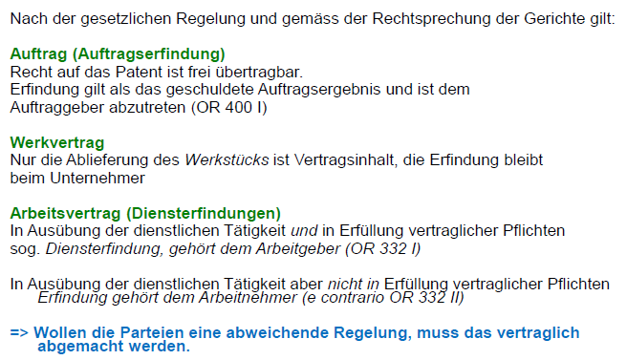

## Verletzungstatbestände und Erlöschensgründe

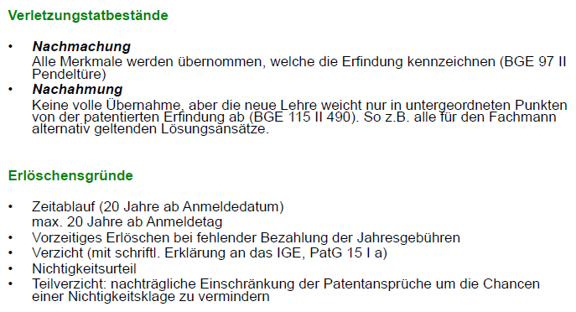

# Woche 7

## Strafrechtliche Verantwortlichkeit im Internet

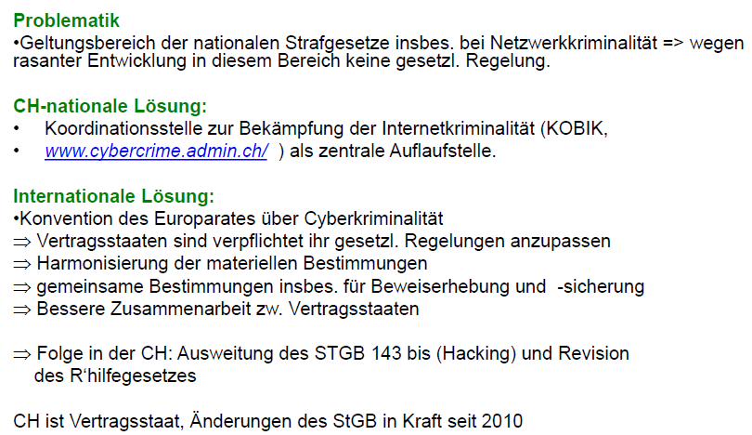

## Geltungsbereich des schweizerischen Strafrechts

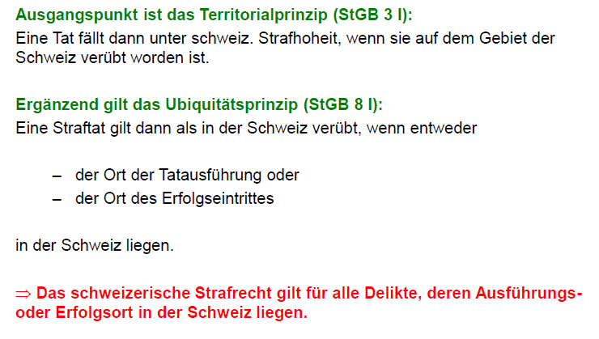

## Ausführungsort

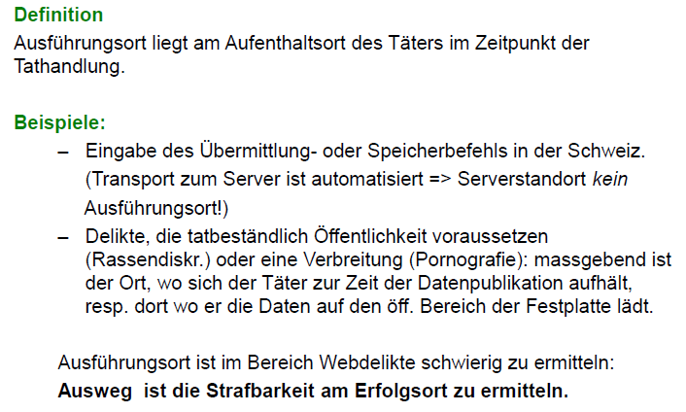

## Erfolgsort

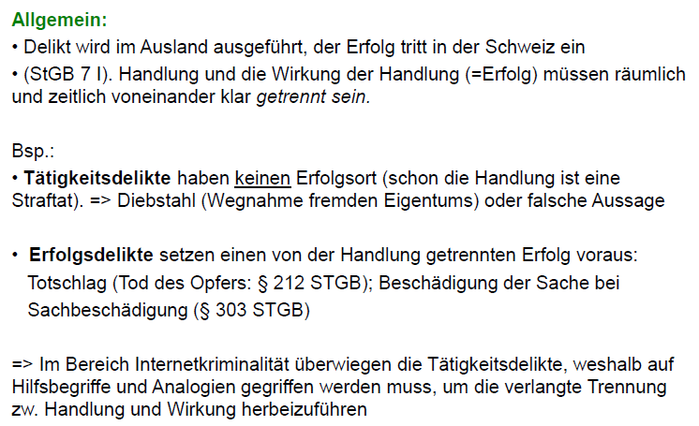

## Wer ist Täter, wer bloss Gehilfe

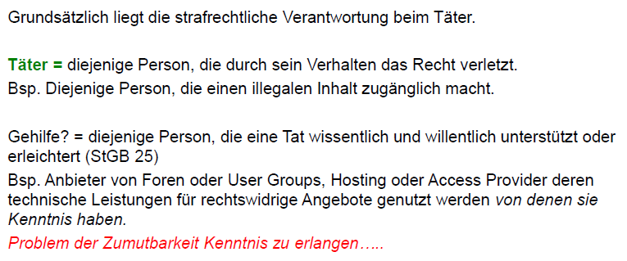

## Deliktgruppen

### Gruppe 1

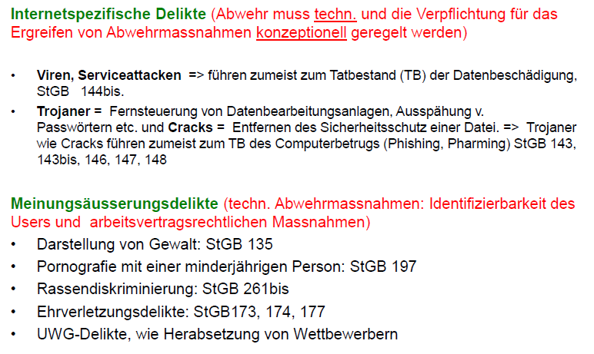

### Gruppe 2

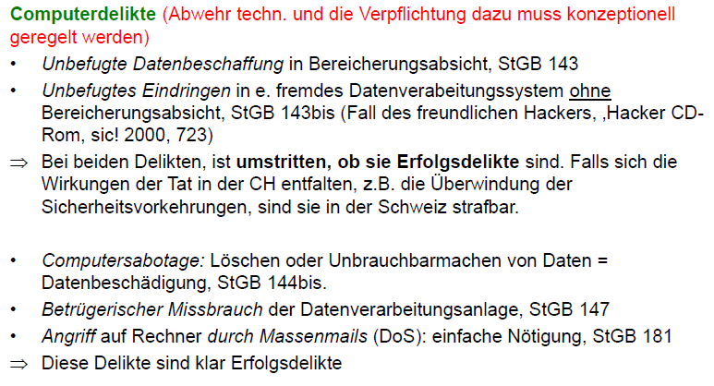

### Gruppe 3

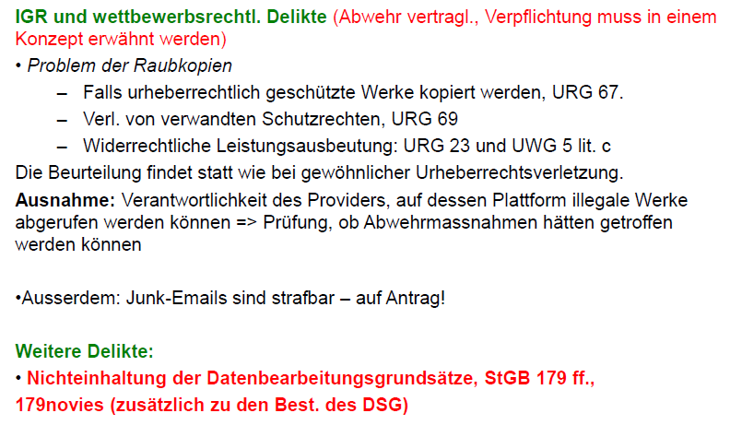

## Weitere Probleme der Verfolgung von Internetdelikten

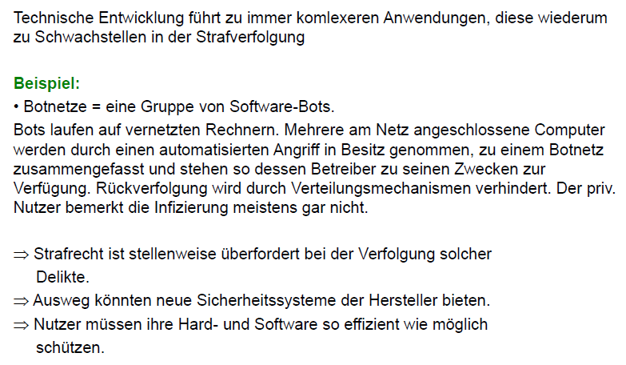

## Strafrechtliche Verantwortung von Unternehmen

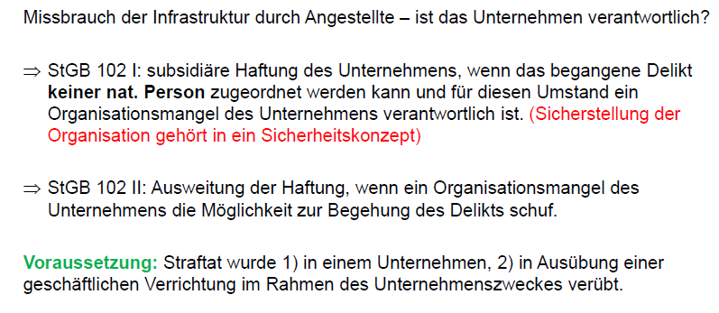

## Strafrechtliche Verantwortung von Providern

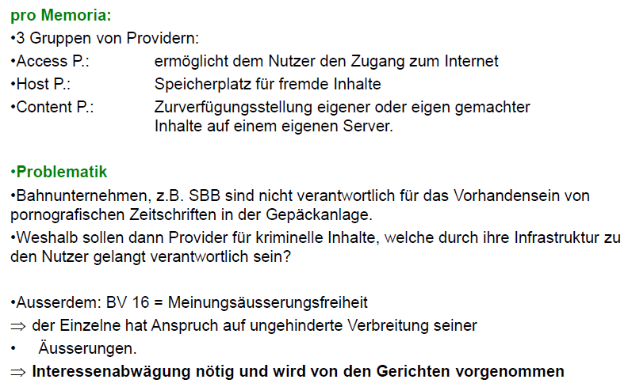

## Fallbeispiel Telekiosk

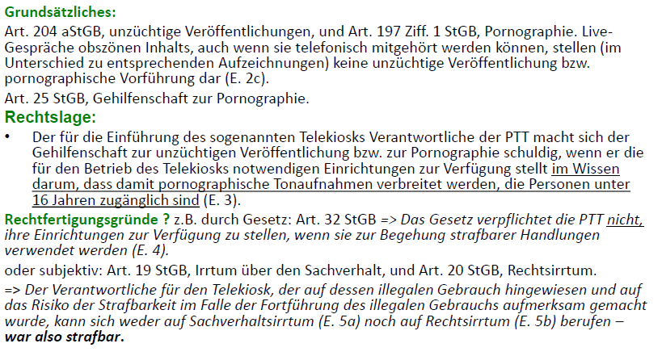

## Regelung der Verantwortlichkeit von Providern international und national

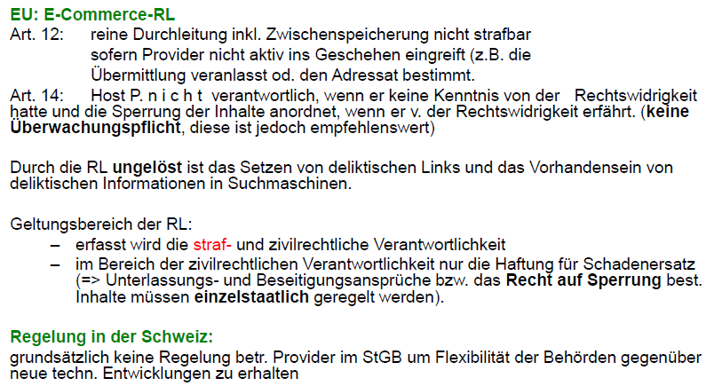

## Strafrechtliche Haftung des Linksetzers

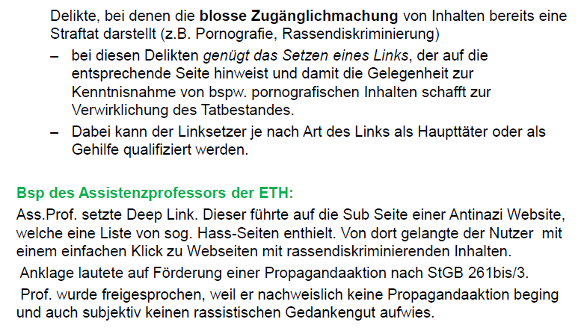

## Fallbeispiel Strafrecht

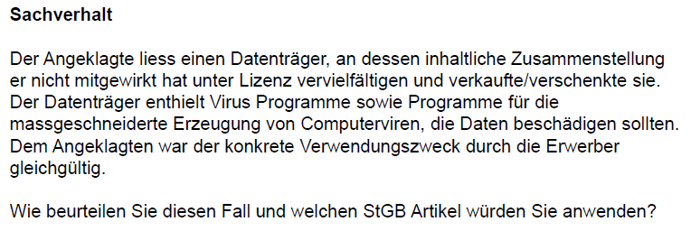

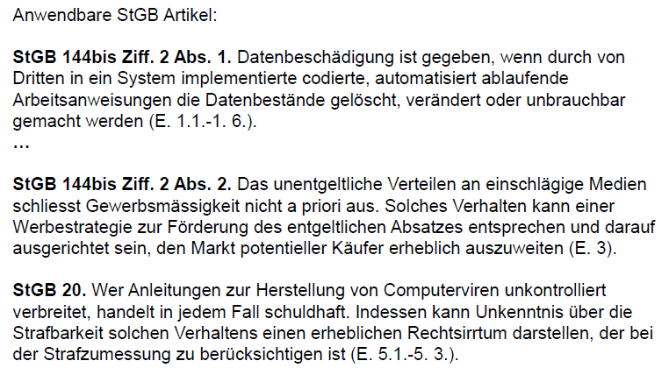

# Woche 8

## IT-Sicherheit und rechtliche Grundlagen (DSG, StGB, URG, OR)

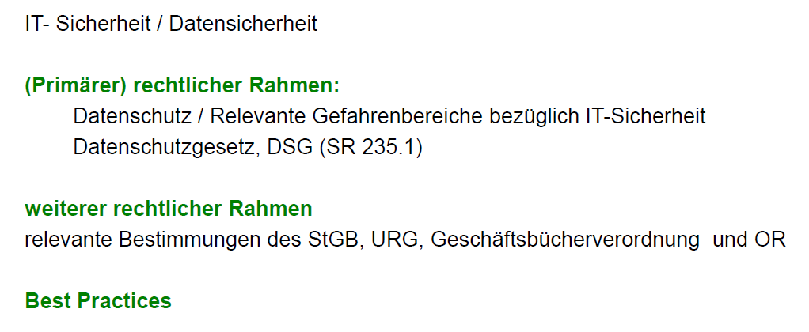

## IT-Sicherheit

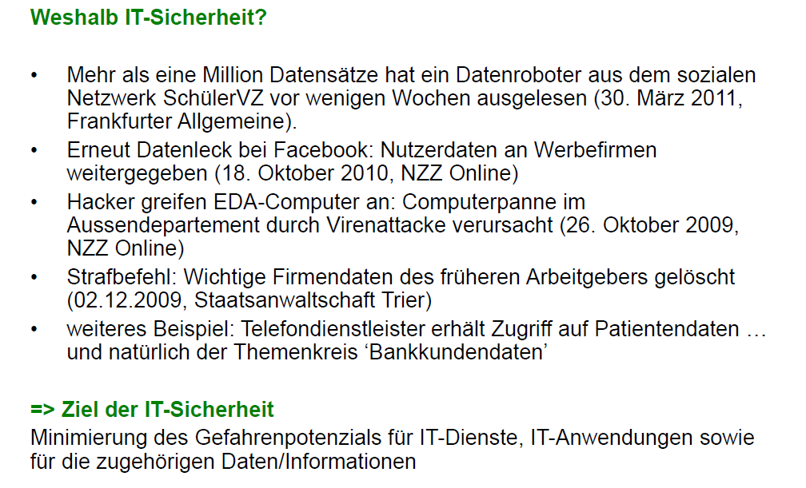

## Datensicherheit

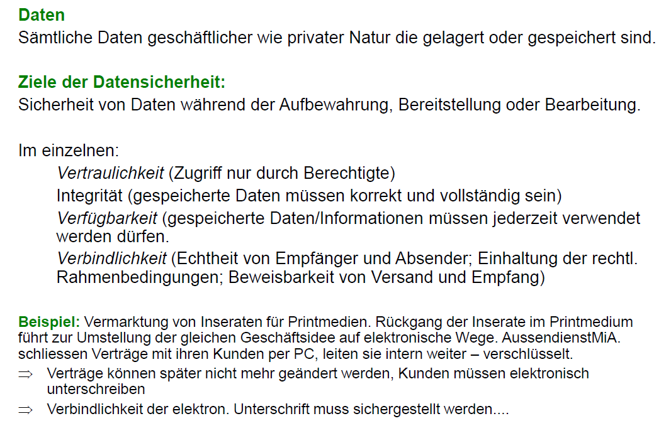

## Relevante Gefahrenbereiche bezüglich IT-Sicherheit

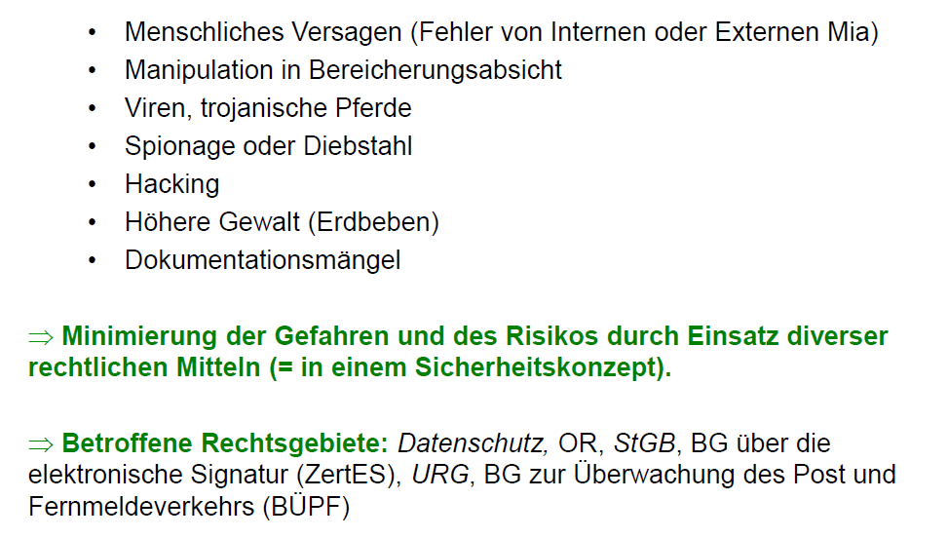

## Relevante Grundsätze des DSG unter dem Blickwinkel der IT-Sicherheit

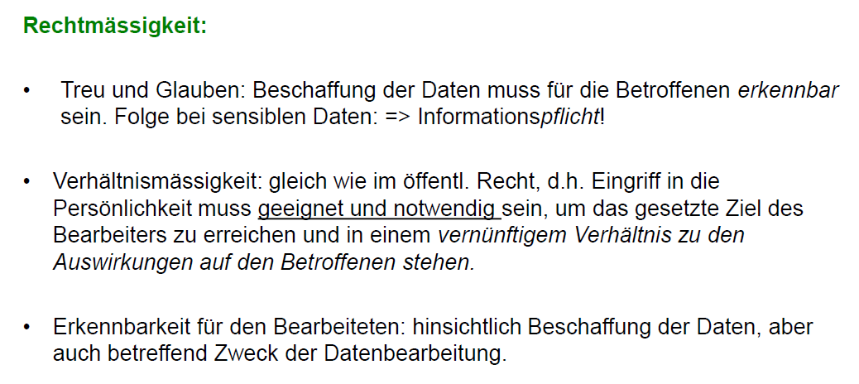

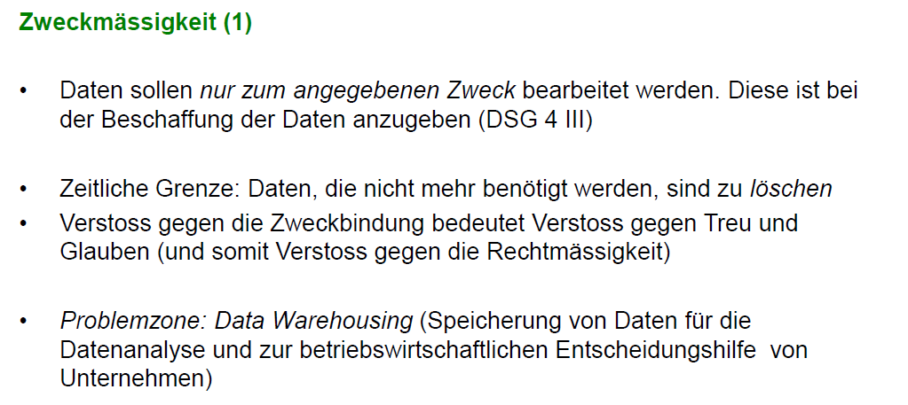

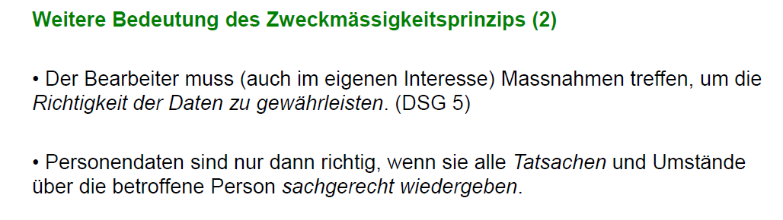

## Sicherheitsrelevante Bestimmungen des DSG

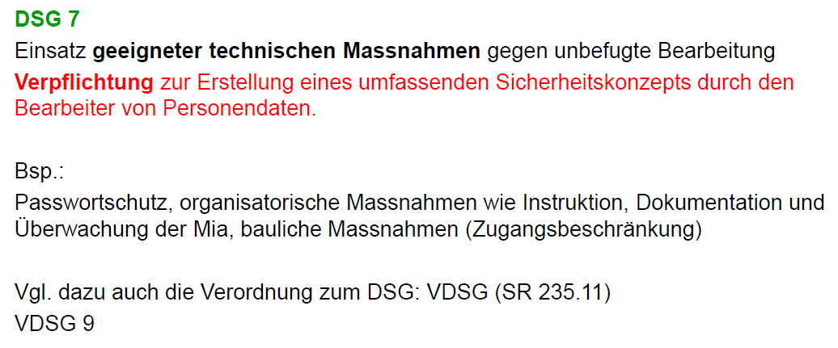

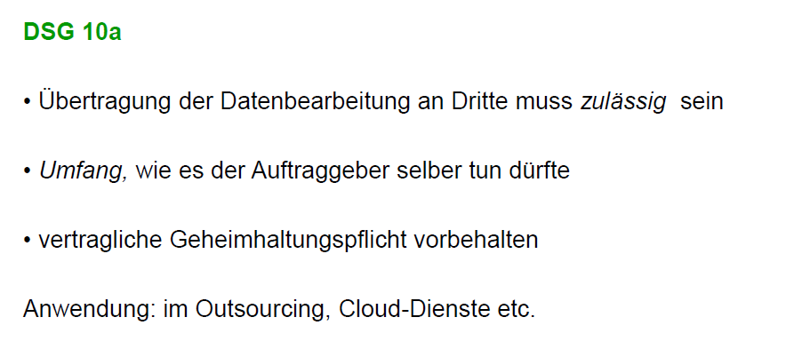

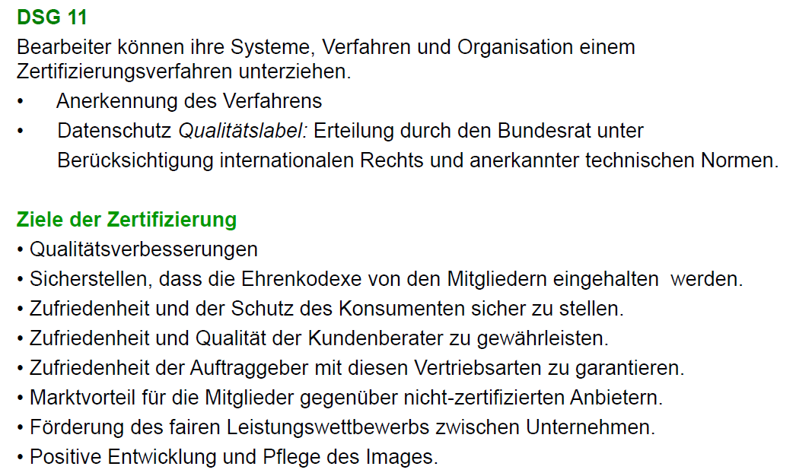

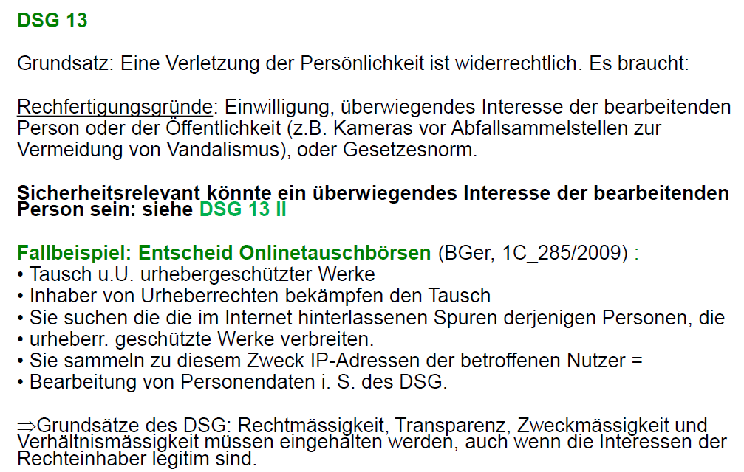

## Sicherheit durch vertragliche Regelung: Geheimhaltunsvereinbarung

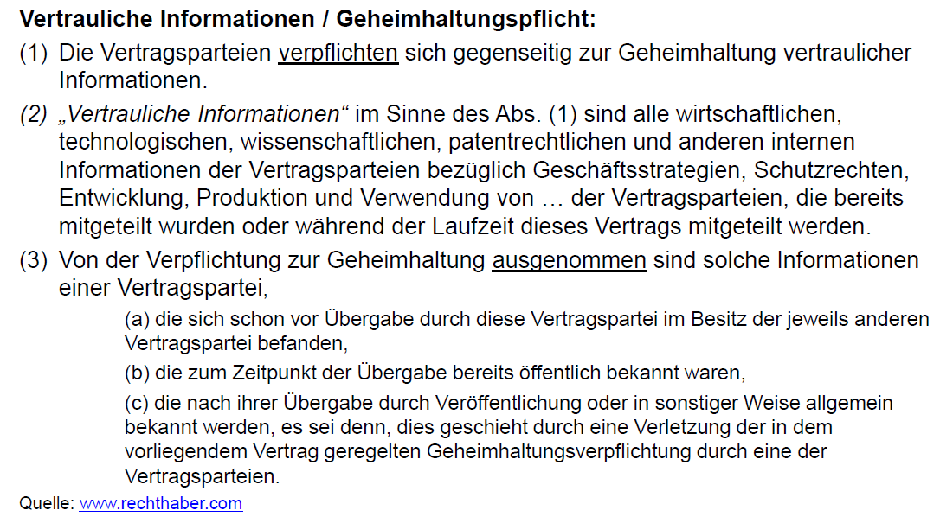

## Sicherheit durch Backup Vertrag

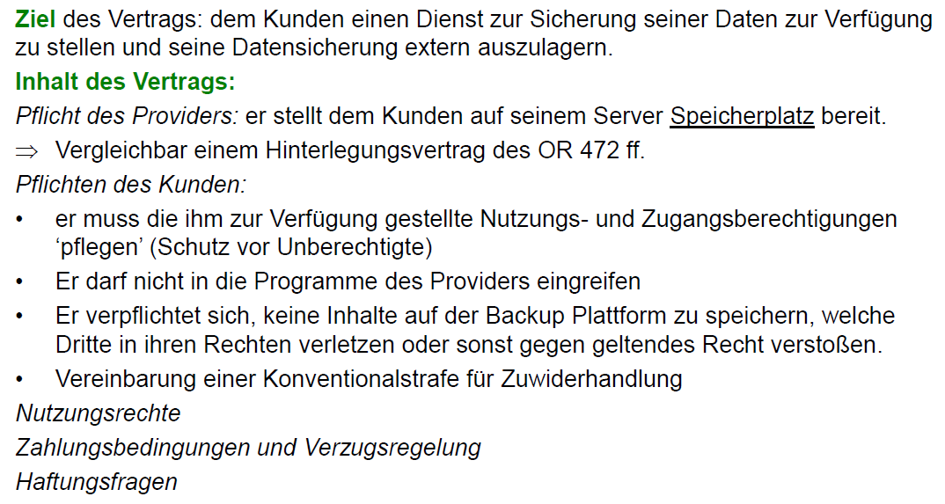

## Sicherheit durch Escrow Agreement

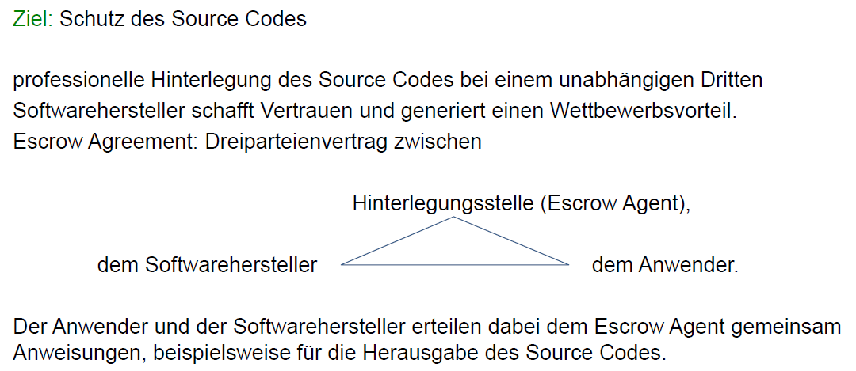

## Überprüfung der IT-Sicherheit

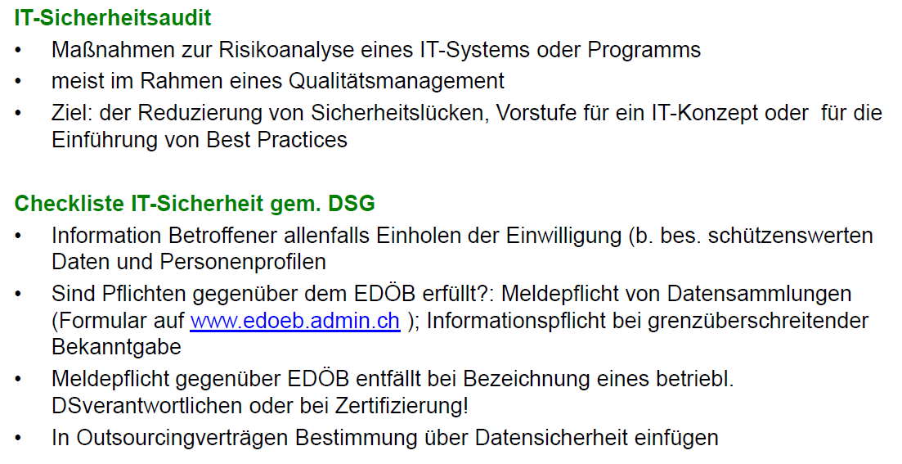

## Weiterer rechtlicher Rahmen der IT-Sicherheit

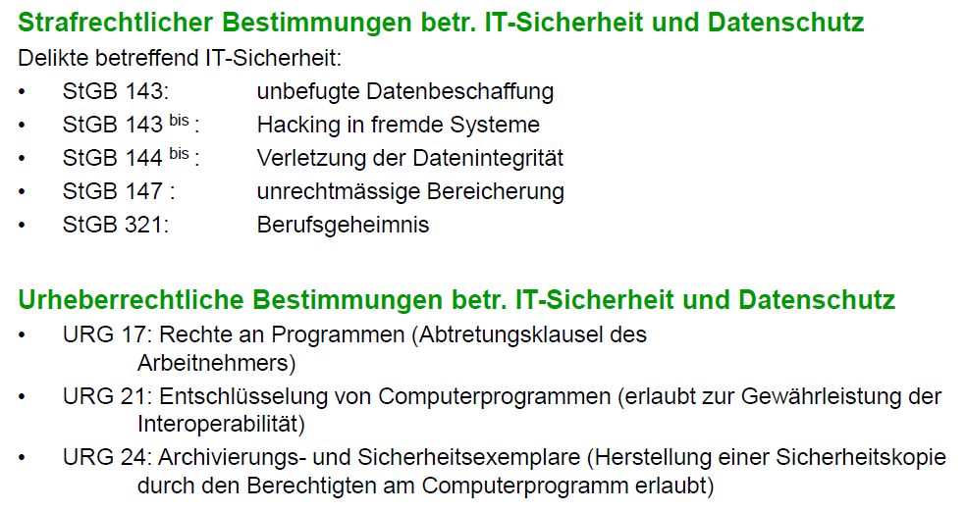

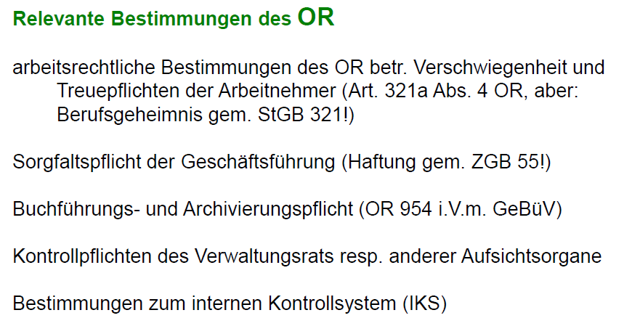

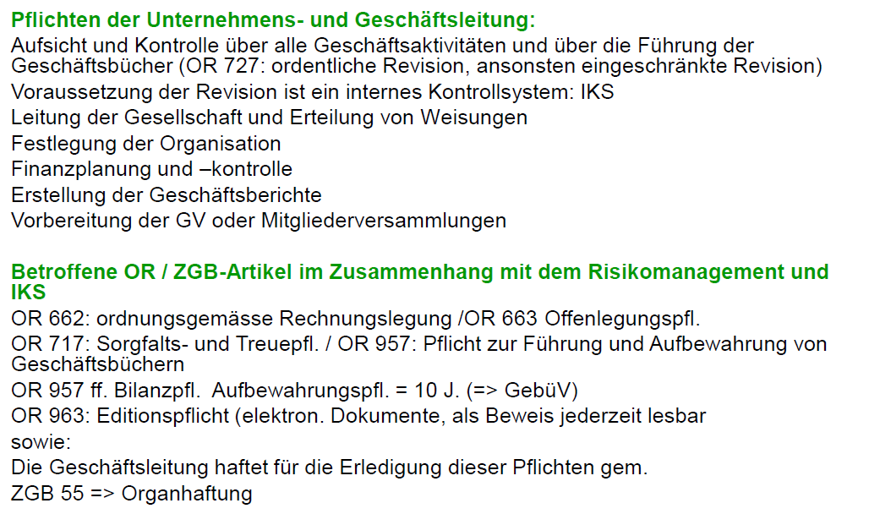

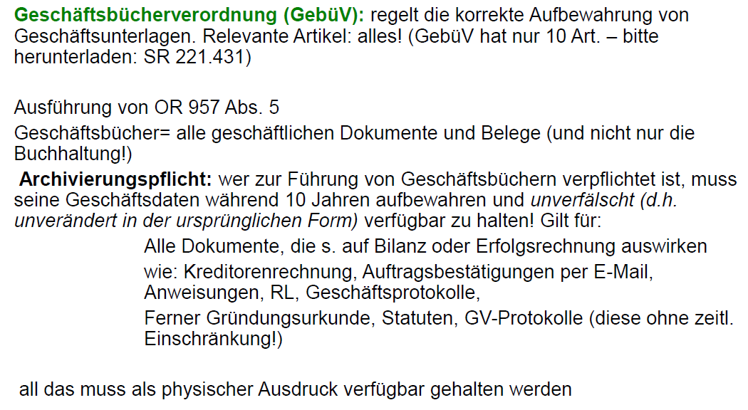

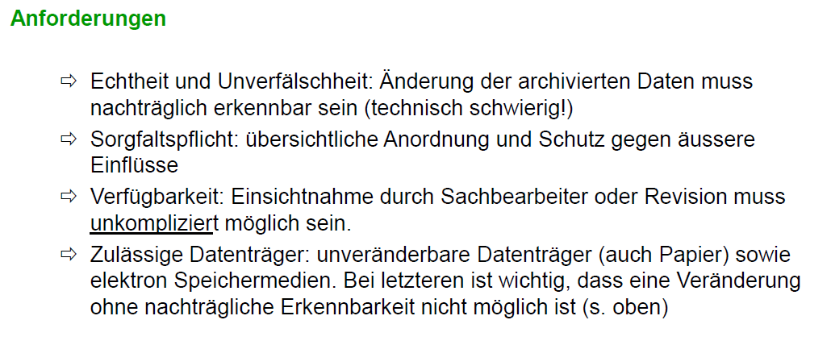

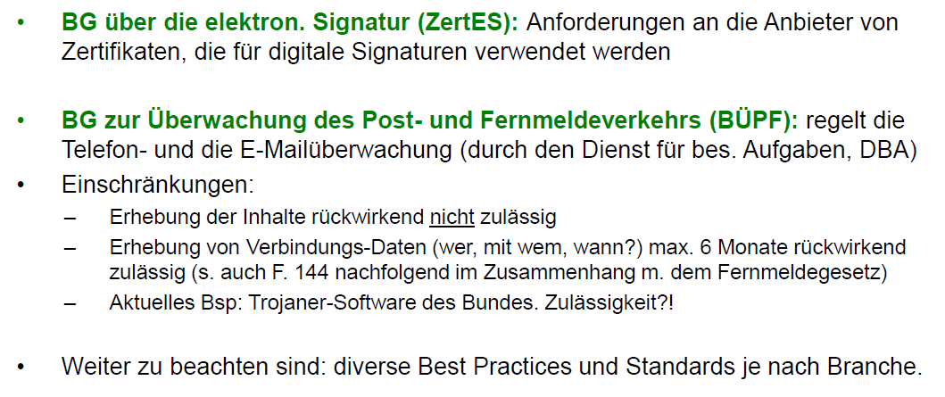

## Internationale Best Practices zur IT-Sicherheit

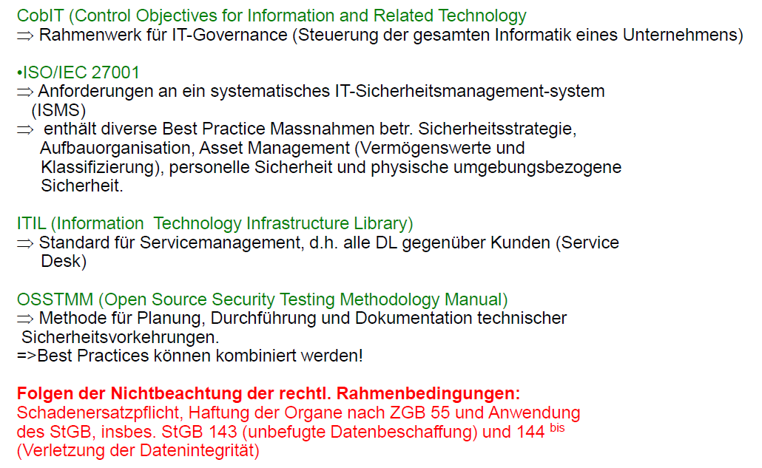

## Telekommunikations-/Fernmelde-, Multimedia und Internetrecht

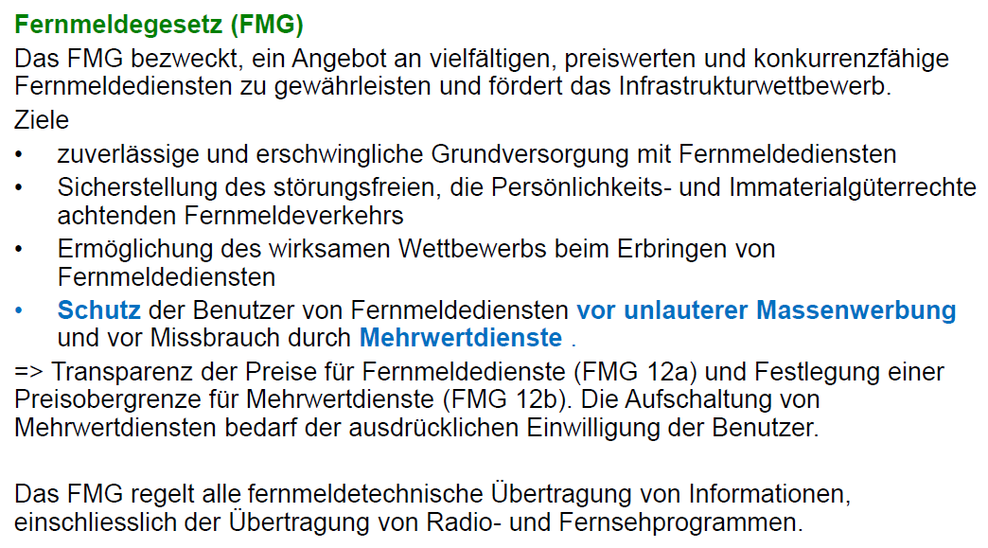

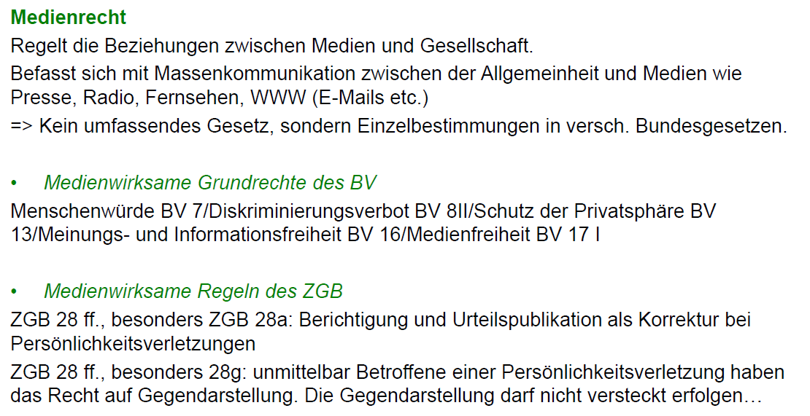

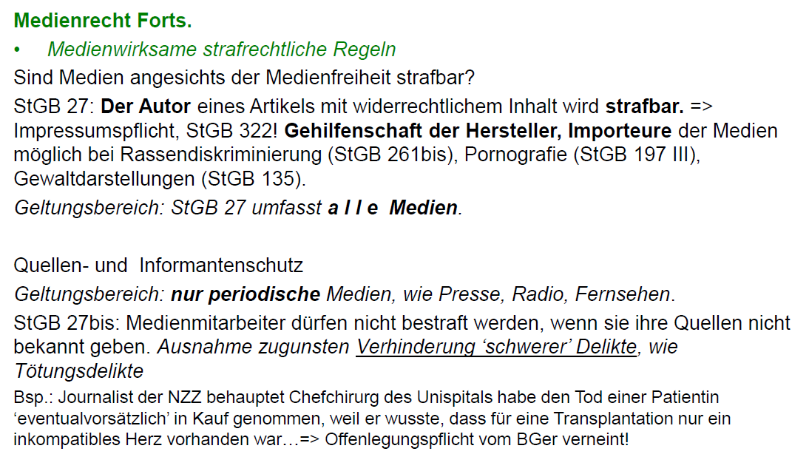

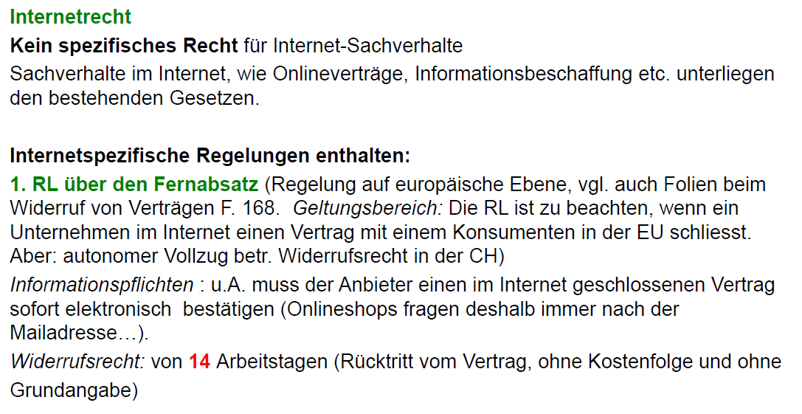

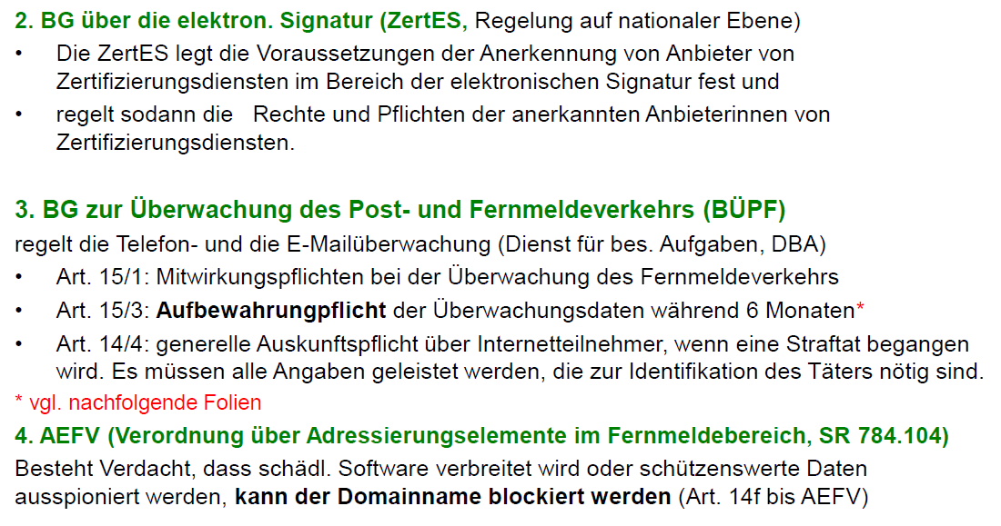

## Exkurs BÜPF

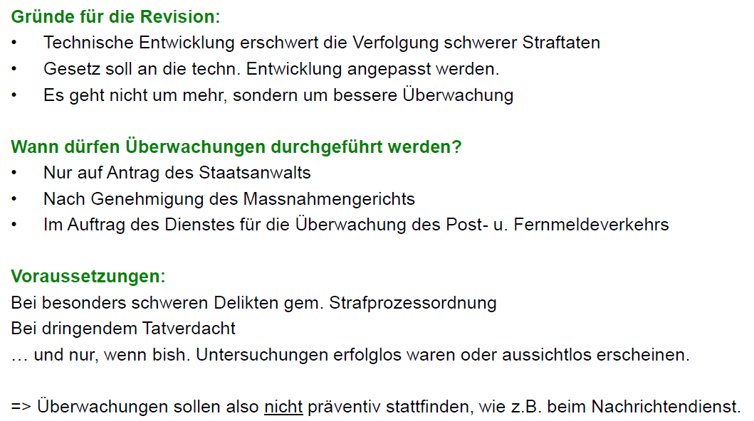

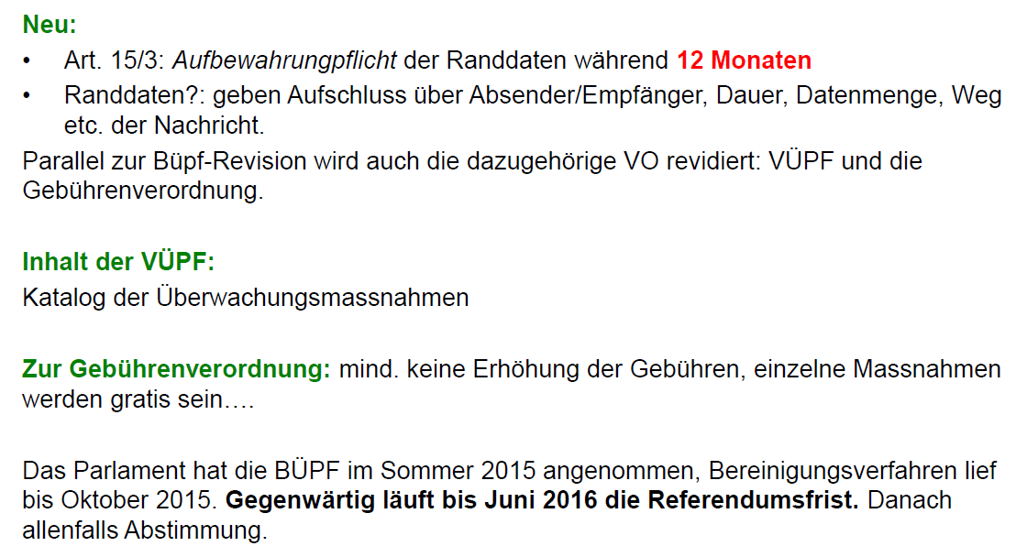

## Sicherheitskonzept

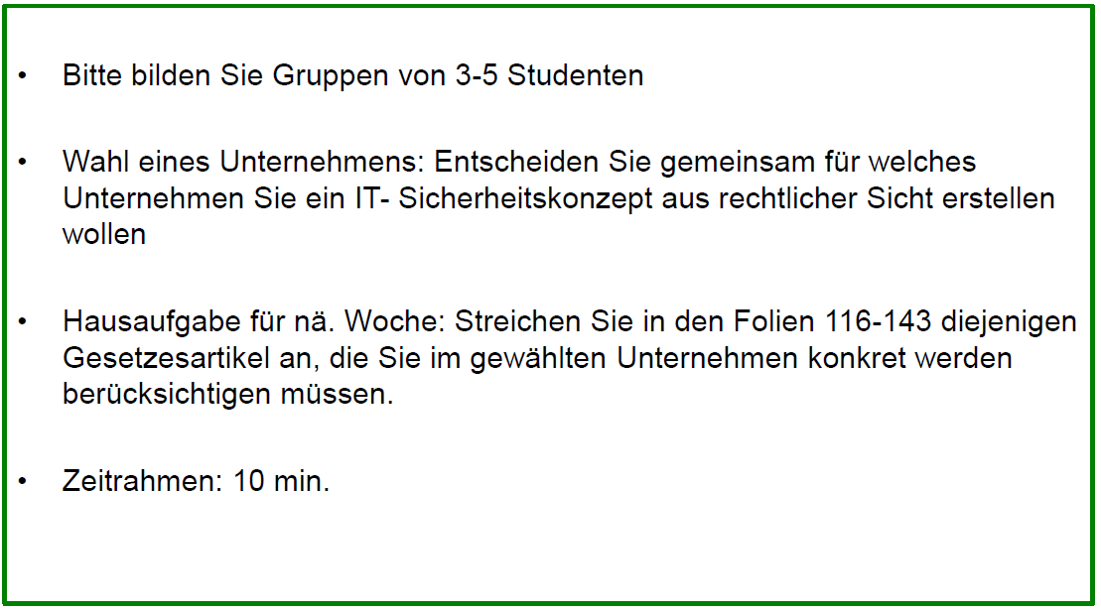

# Woche 9

## Begriff der unerlaubten Handlung

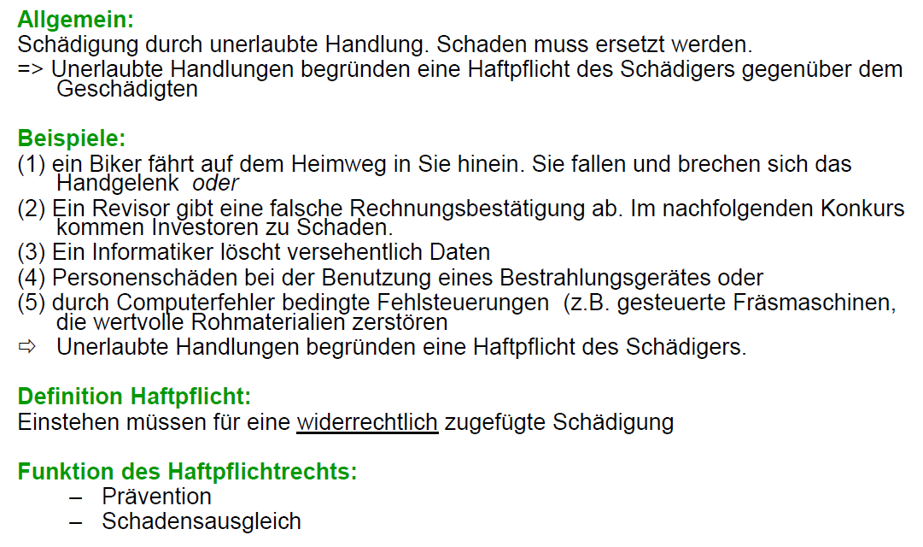

## Haftung für Schäden

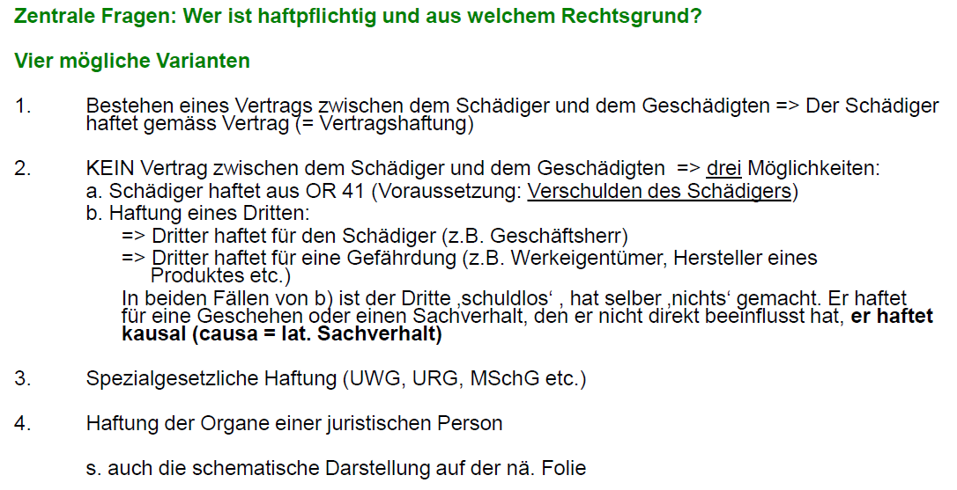

## Haftungsgrundlage im Überblick

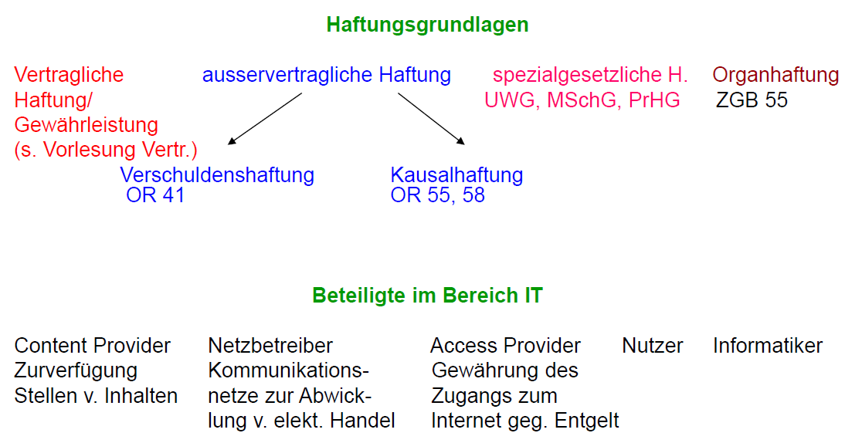

## Ausservertragliche Haftung des OR

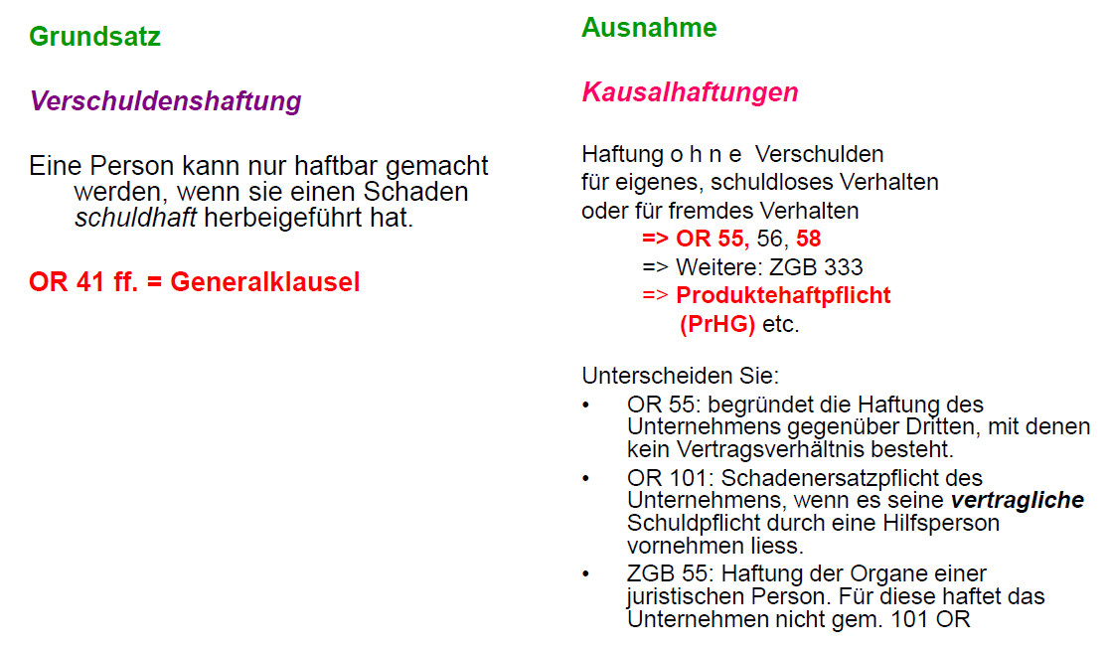

## Fallbeispiel

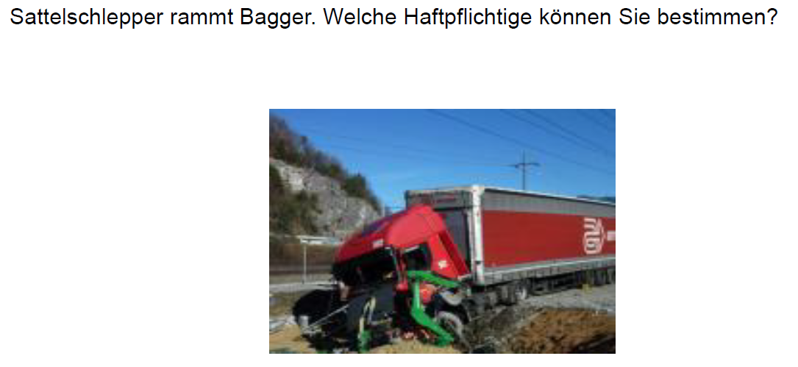

## Verschuldenshaftung

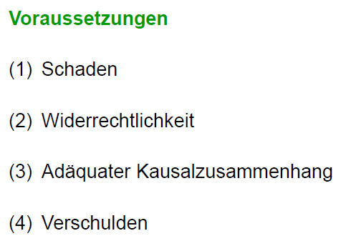

## Voraussetzung der Haftbarkeit

### Erste Voraussetzung: Der Schaden

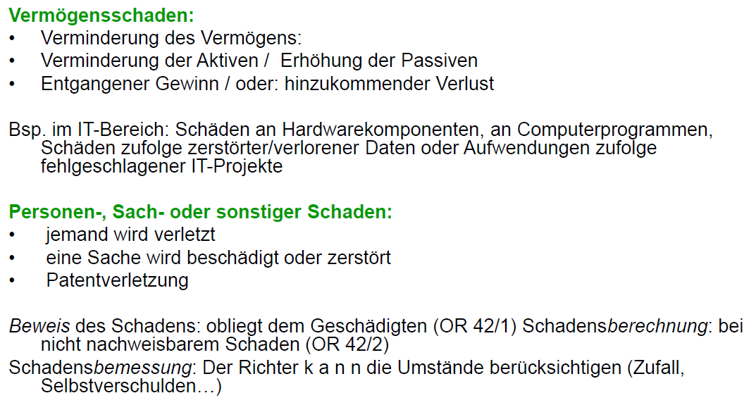

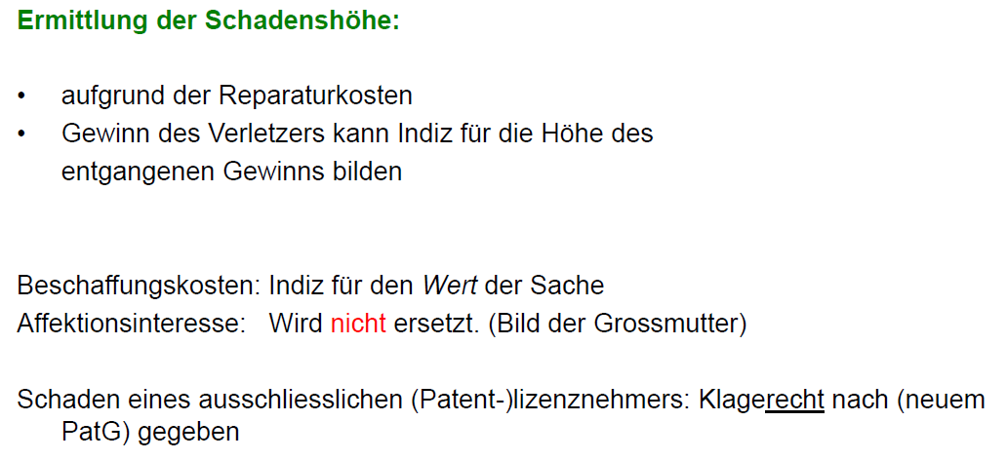

### Zweite Voraussetzung: Widerrechtlichkeit

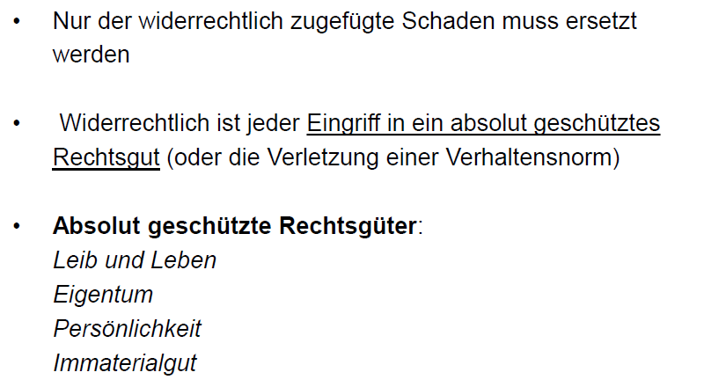

### Dritte Voraussetzung: Kausalzusammenhang

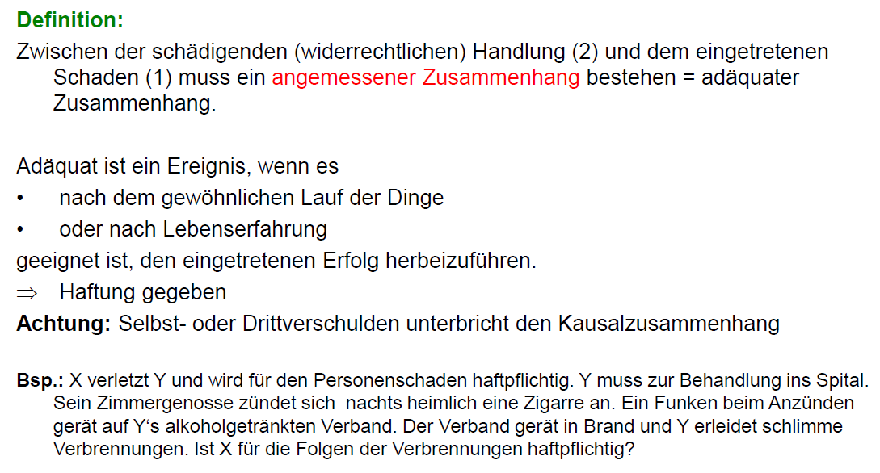

### Vierte Voraussetzung: Verschulden

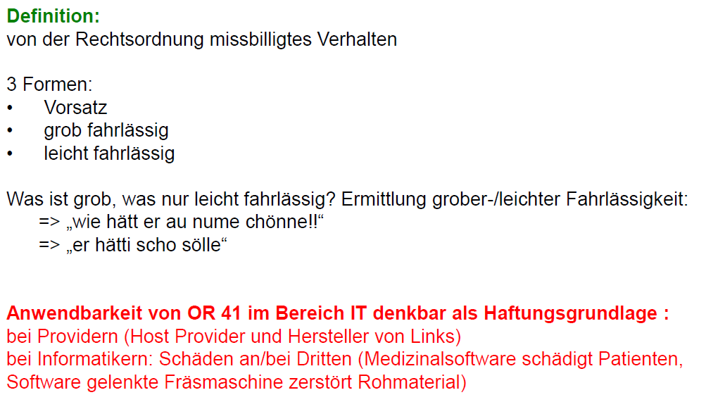

## Kausalhaftung des OR

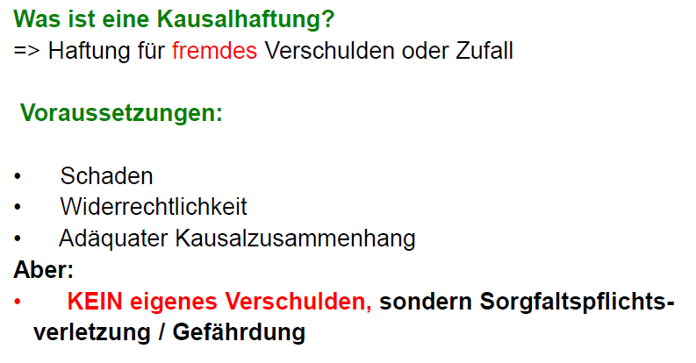

## Geschäftsherrenhaftung

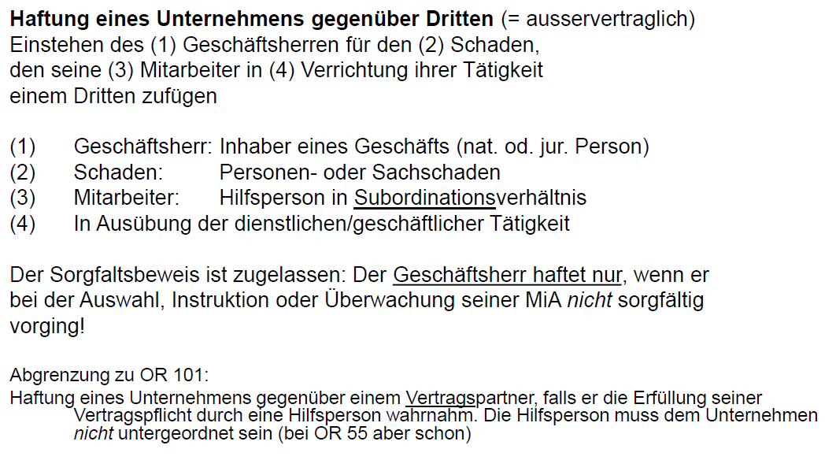

## Werkeigentümerhaftung

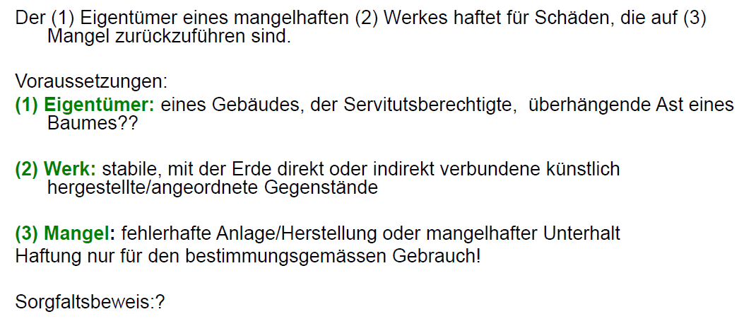

## Weitere Kausalhaftungen

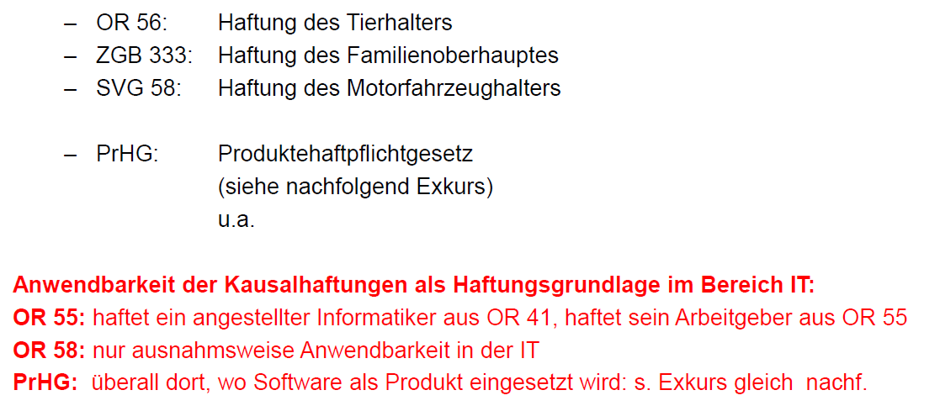

## Exkurs: Produktehaftpflichtgesetz PrHG 1

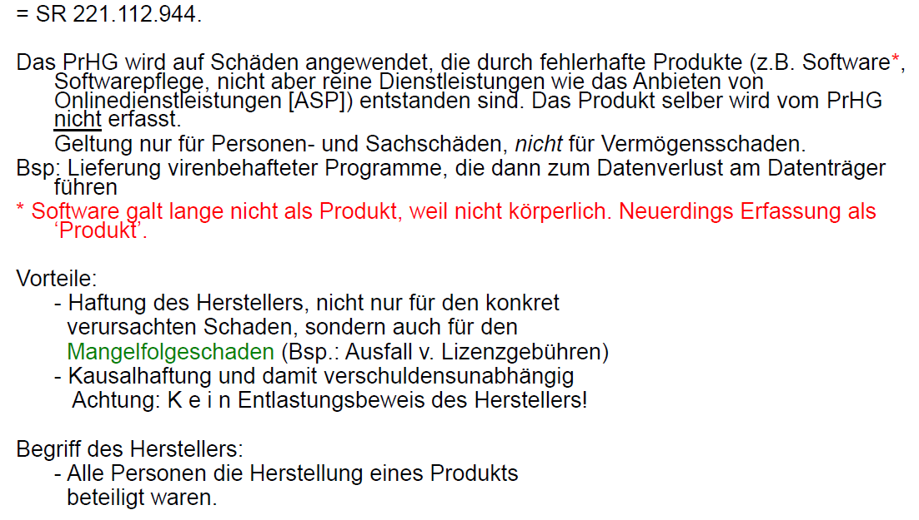

## Exkurs: Produktehaftpflichtgesetz PrHG 2

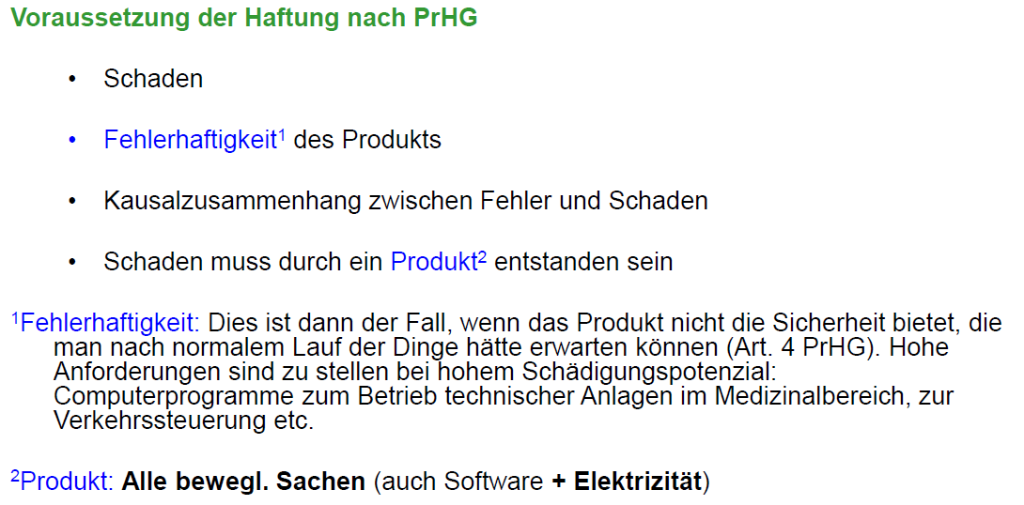

## Produkteigenschaft von Software

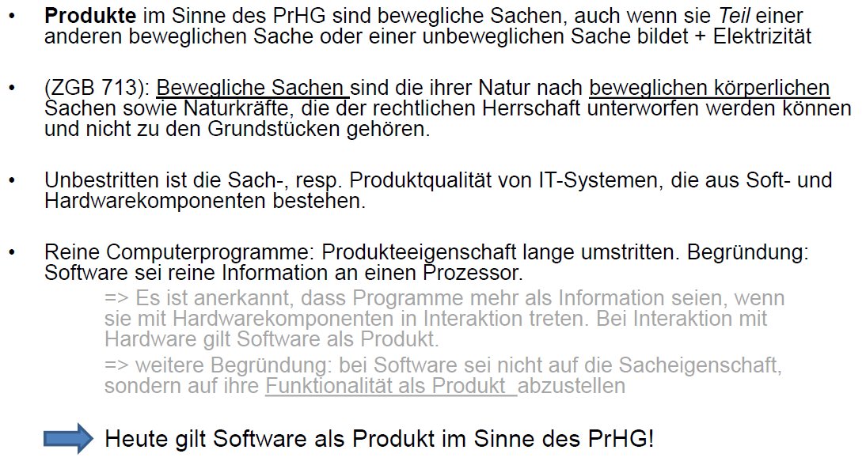

## Exkurs: Produktehaftpflichtgesetz PrHG 3

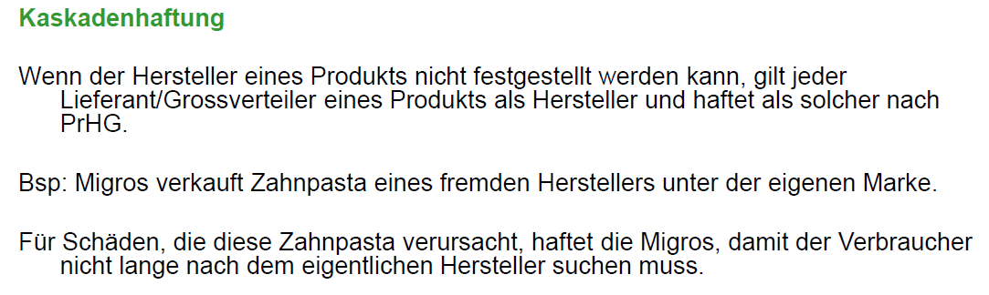

## Exkurs: Produktsicherheitsgesetz PRSG 1

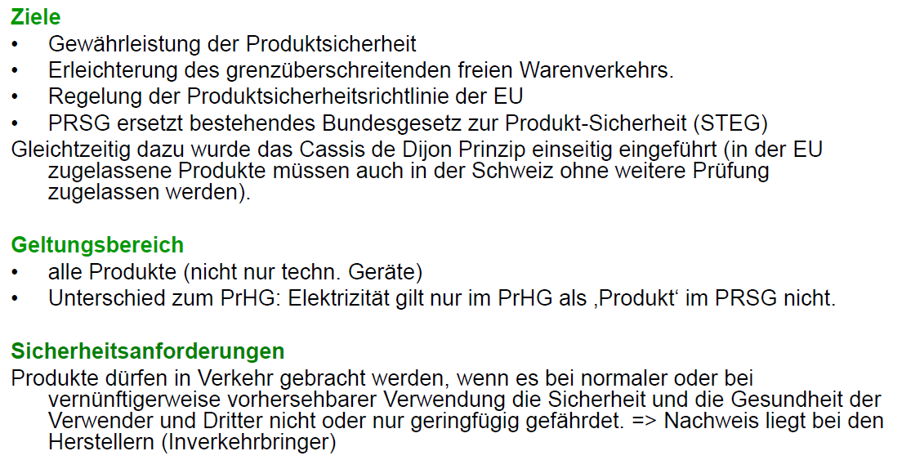

## Exkurs: Produktsicherheitsgesetz PRSG 2

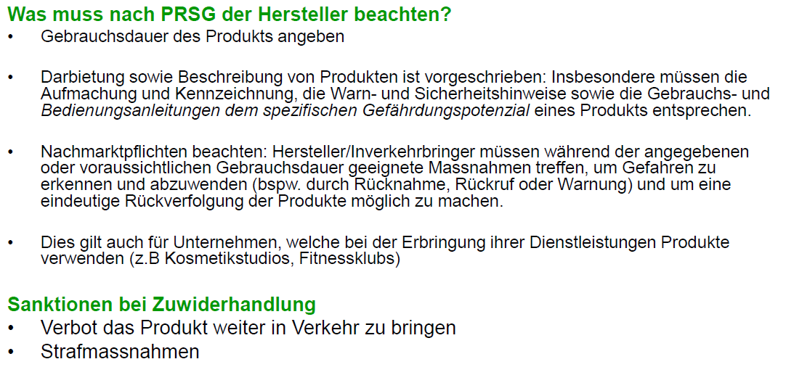

## Mehrheit von Haftungsgründen

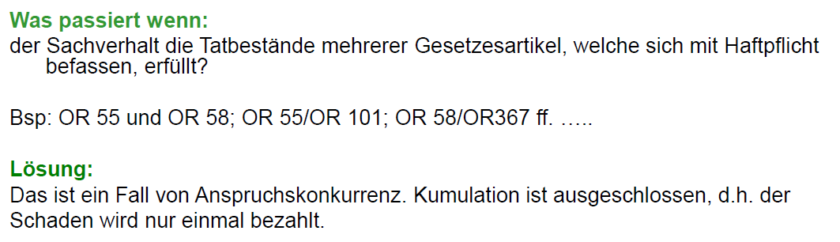

## Mehrheit von Haftpflichtigen

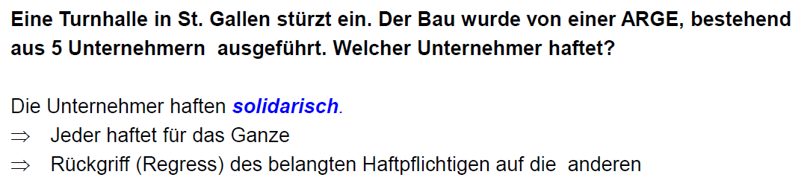

# Woche 10

## Verjährung im Haftpflichtrecht

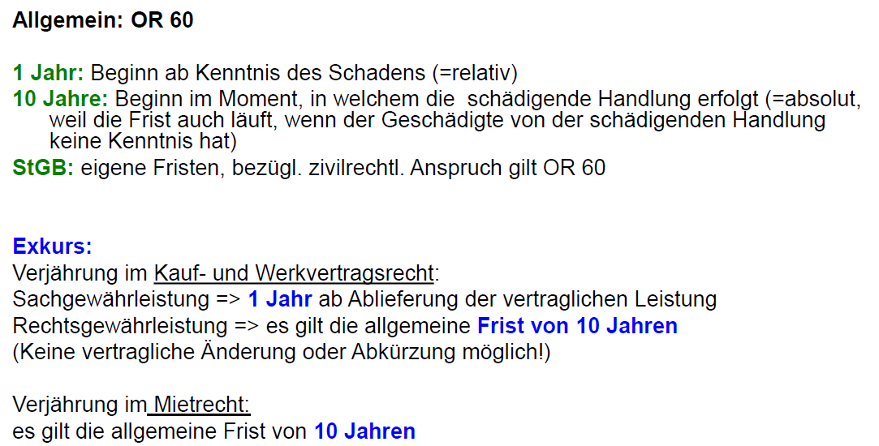

## Verträge im Obligationenrecht

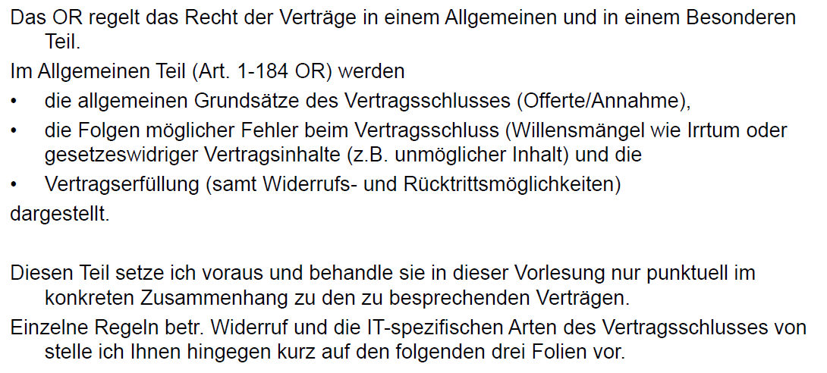

## Besonderheiten des Vertragsabschlusses bei IT Verträgen

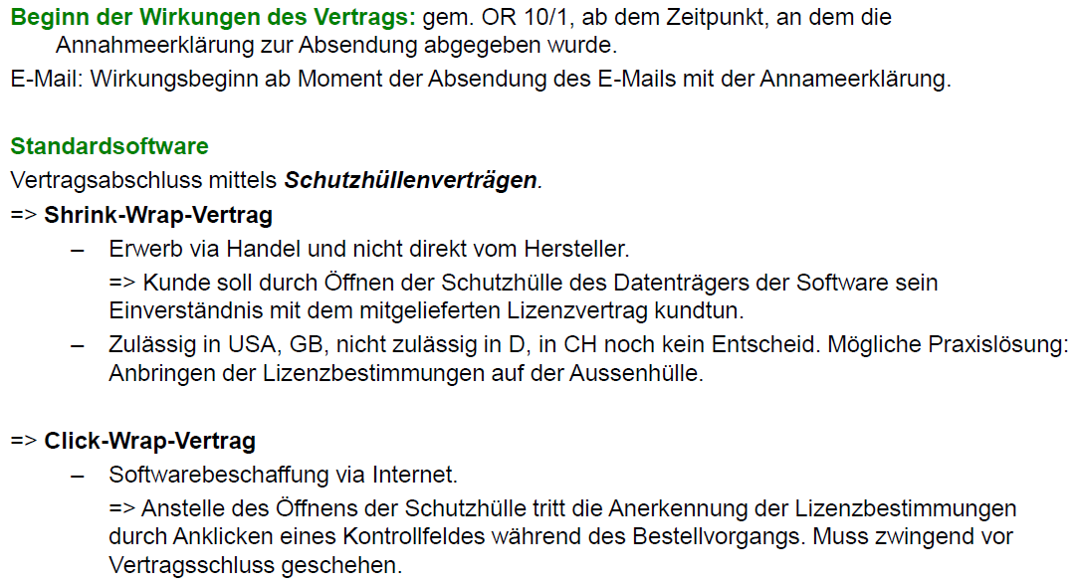

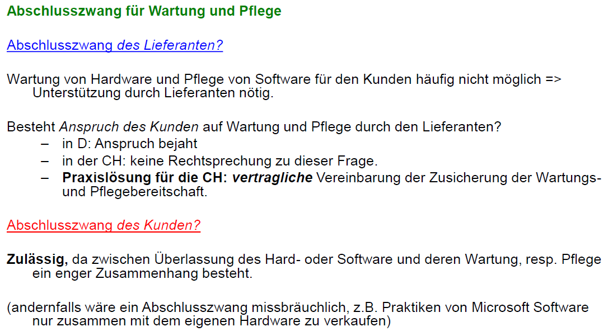

## Vertragsschluss und Widerruf

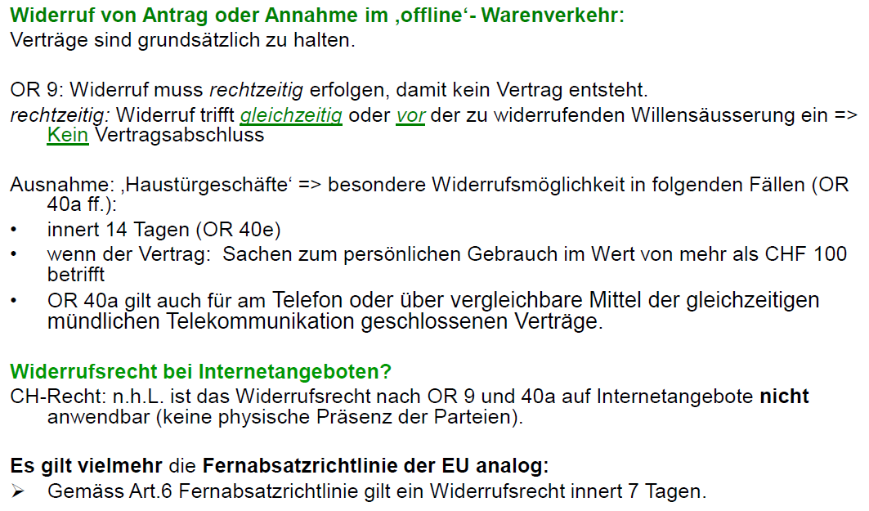

## Besonderer Teil im Obligationenrecht: Einzelne Vertragsverhältnisse

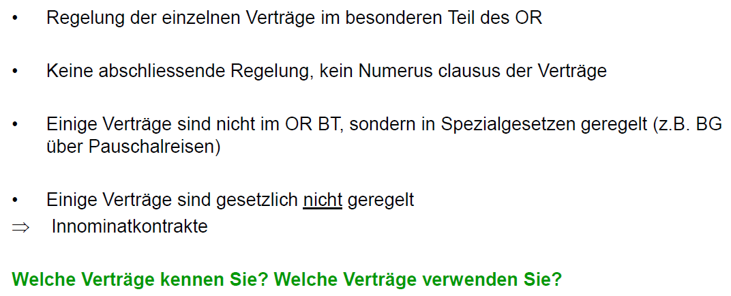

## Besondere Vertragstypen im e-Geschäftsverkehr

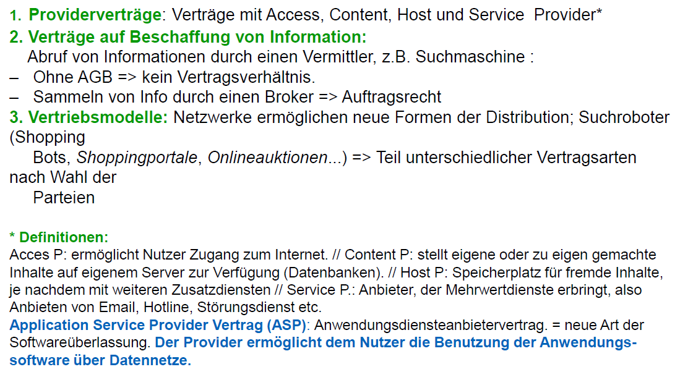

## Einzelne Vertragsverhältnisse im speziellen Teil des Obligationenrechts

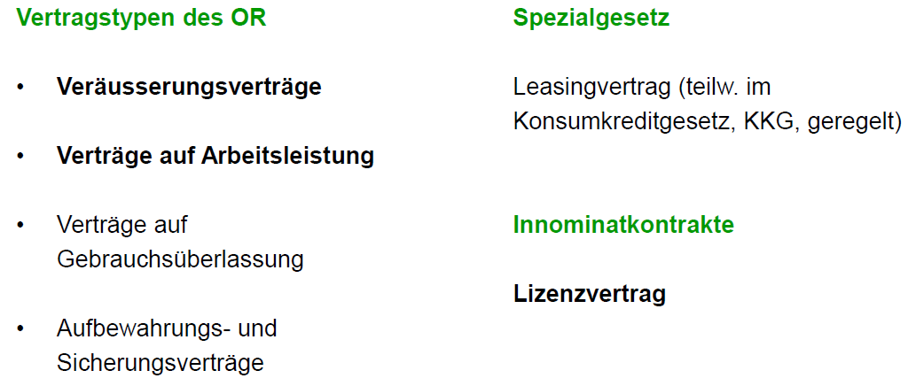

## Die Einordnung der IT Verträge

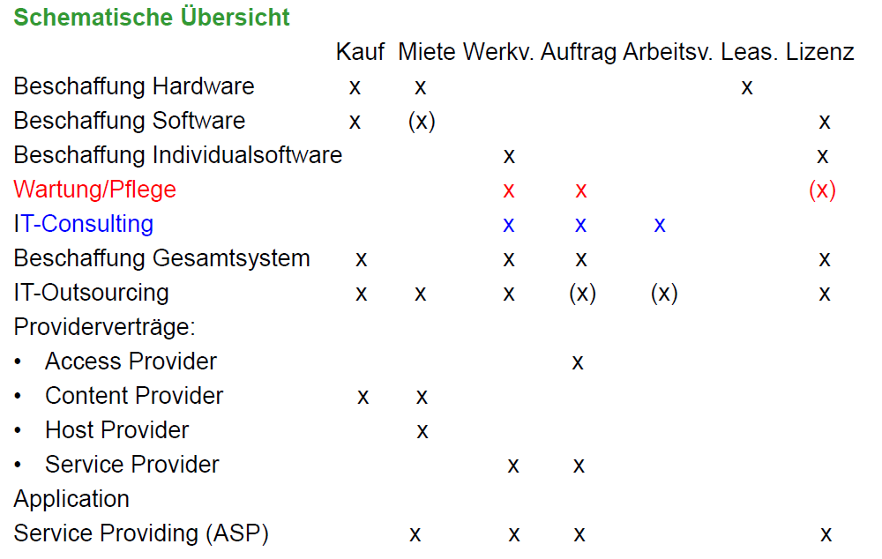

## Der Kaufvertrag im Obligationenrecht 184 und folgende

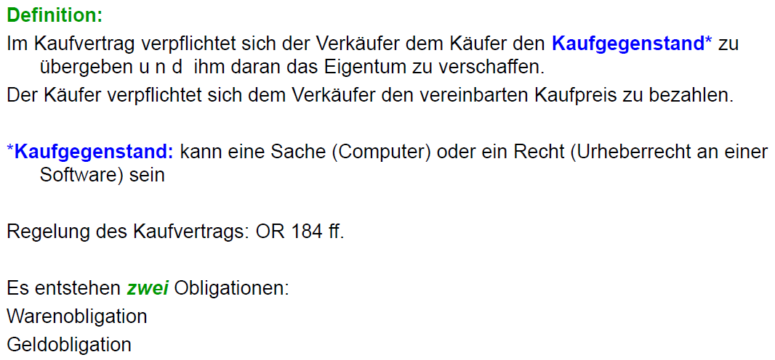

## Abgrenzungen

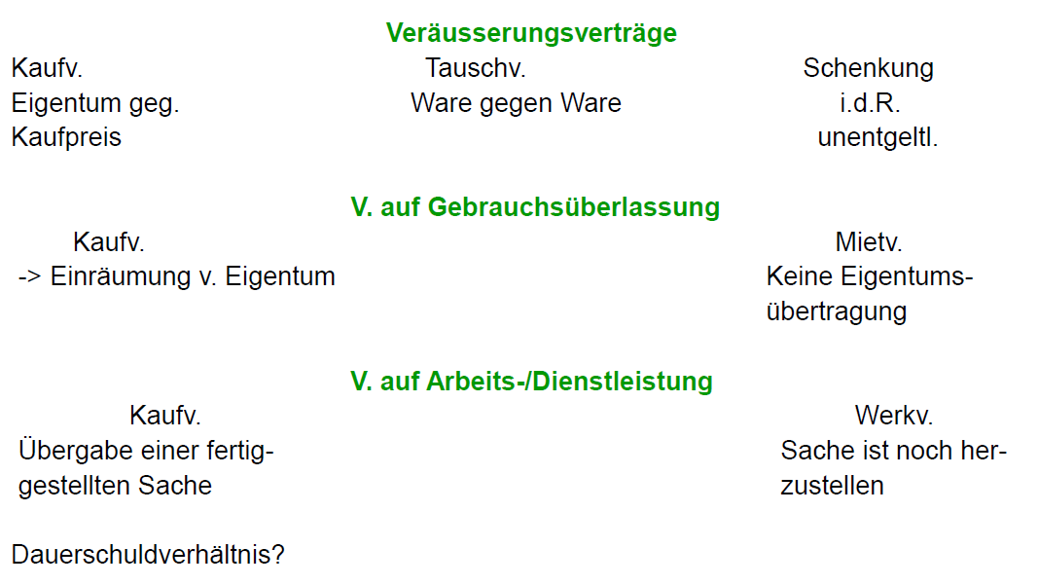

## Arten von Kaufverträgen

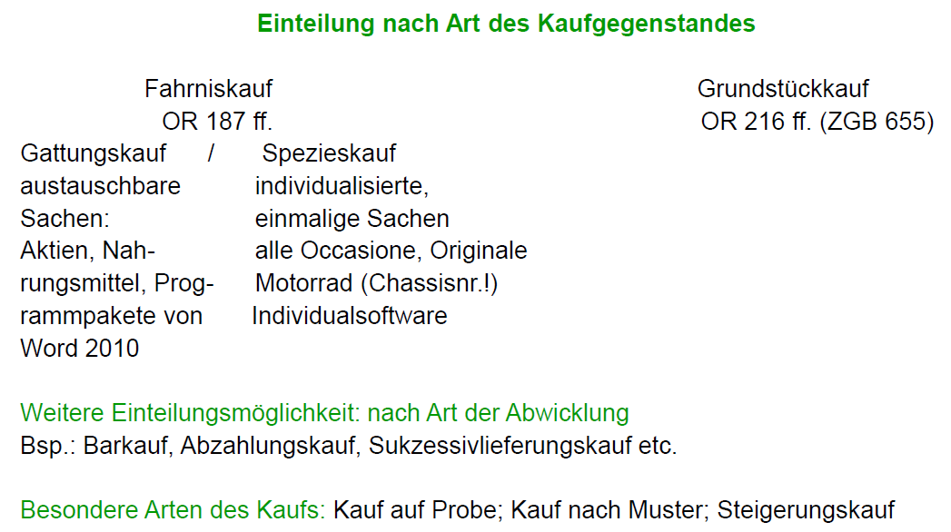

## Regeln für Nutzen und Gefahrentragung

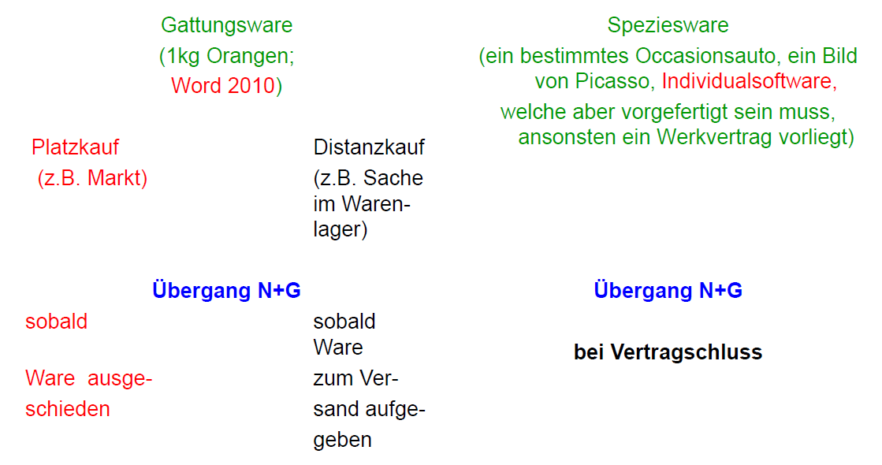

## Praxisbeispiel

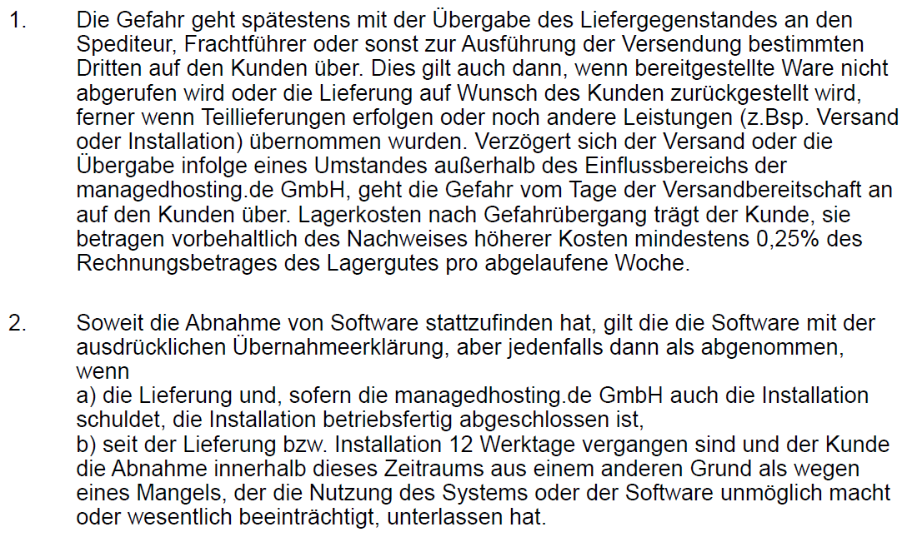

# Woche 11

In Woche 11 fand aufgrund der Projektwoche kein Unterricht statt.

# Woche 12 & 13

## Überblick zu Verletzungen beim Kaufvertrag

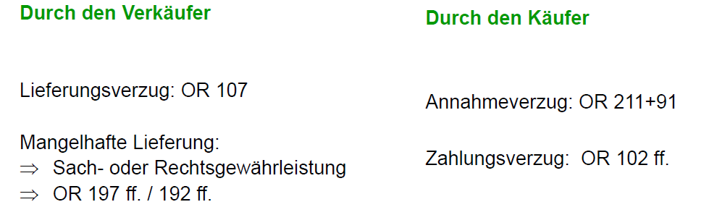

## Vertragsverletzungen durch den Verkäufer

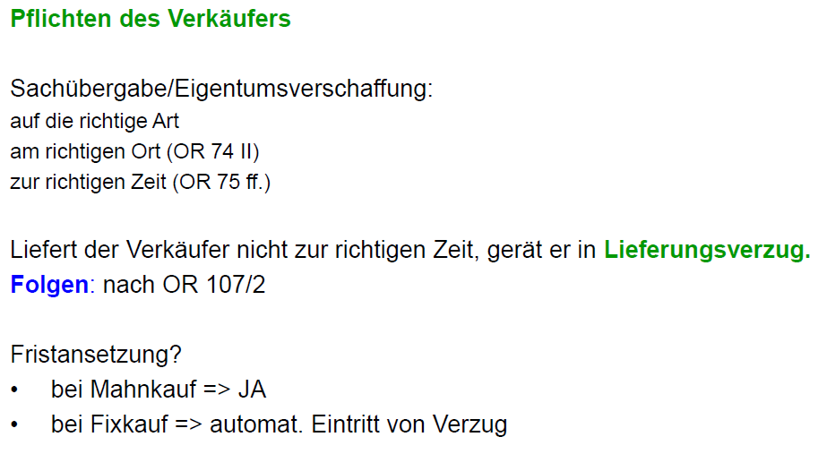

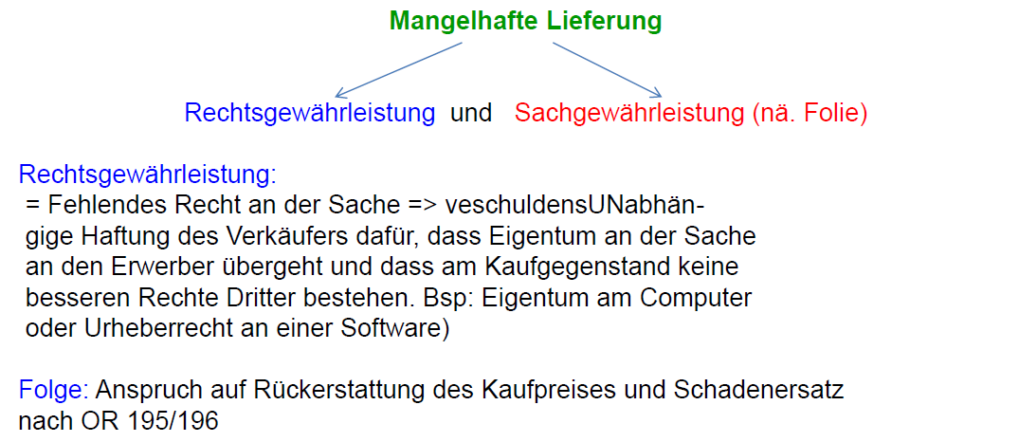

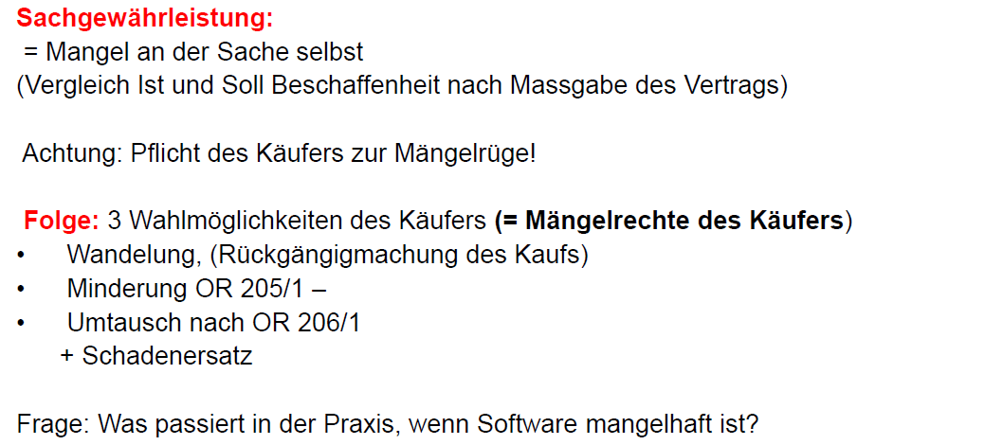

## Vertragsverletzungen durch den Käufer

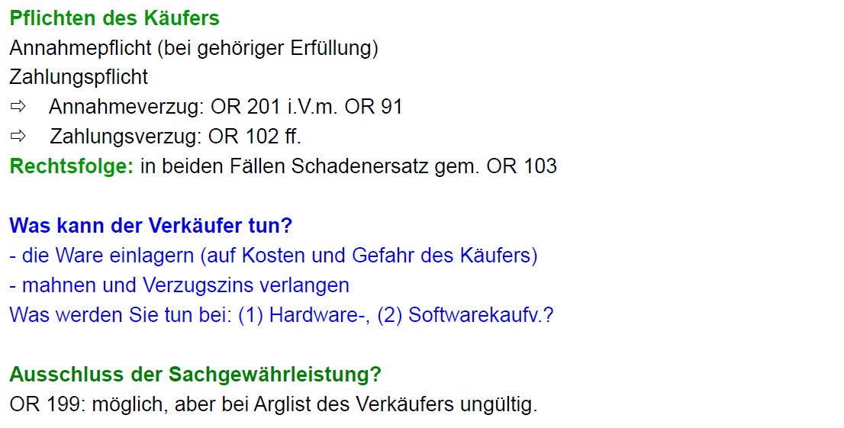

## Abzahlungskauf und das Bundesgesetz über den Konsumkredit (SR 221.214.1)

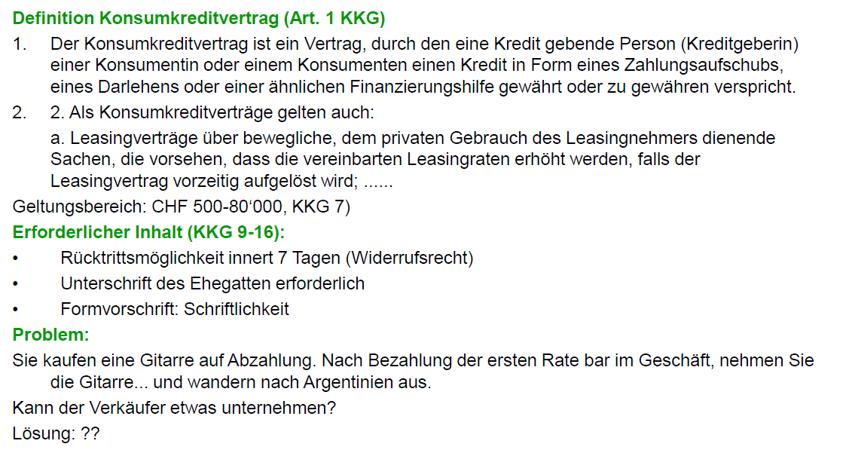

## Leasingverträge

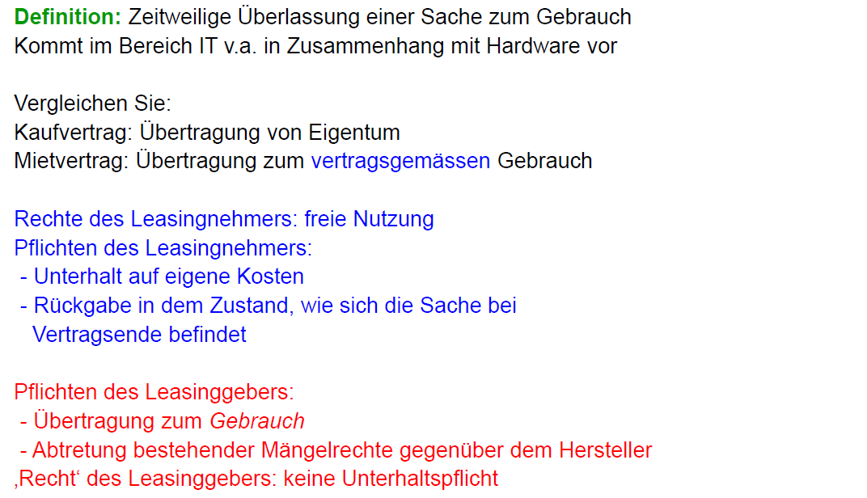

## Arten des Leasings

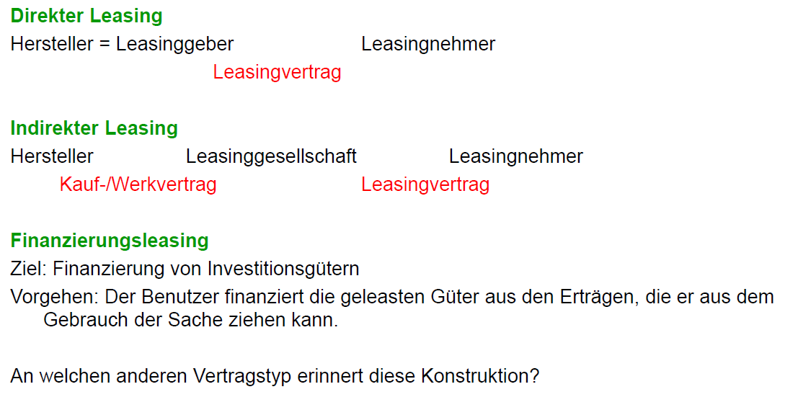

## Form und Beendigung des Leasingvertrages

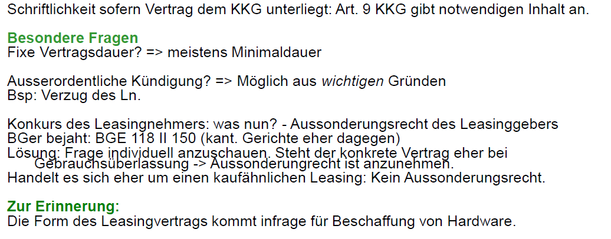

## Lizenzvertrag im Überblick

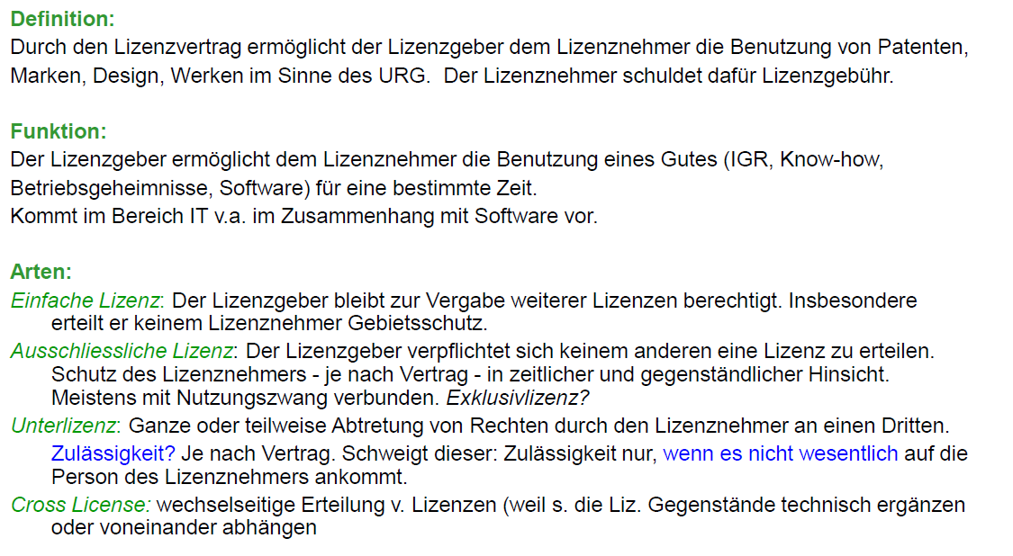

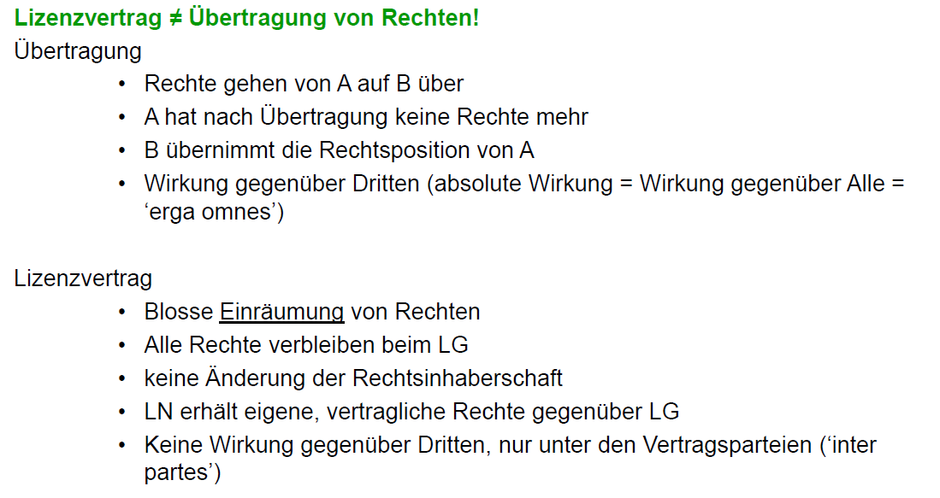

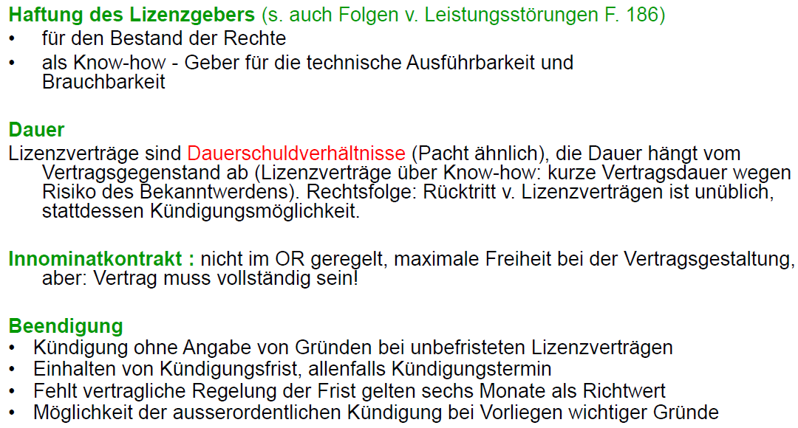

## Pflichten des Lizenzgebers

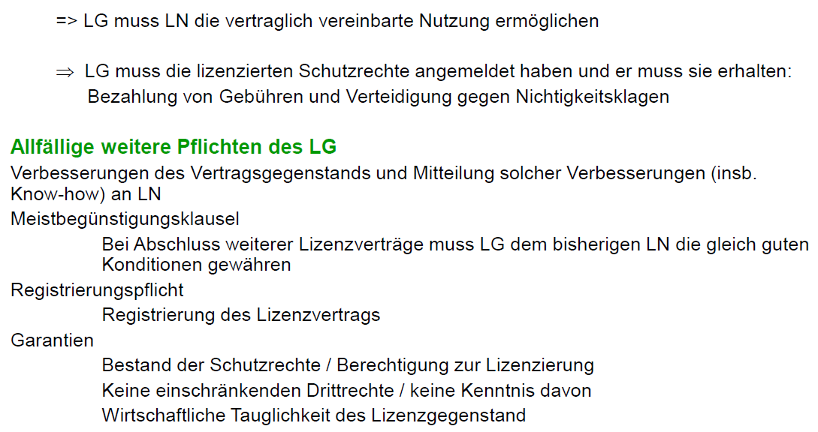

## Pflichten des Lizenznehmers

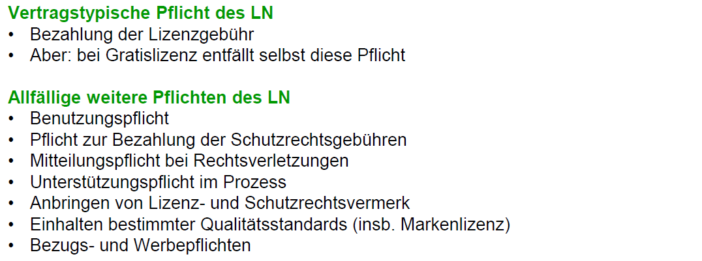

## Leistungsstörungen im Lizenzvertrag

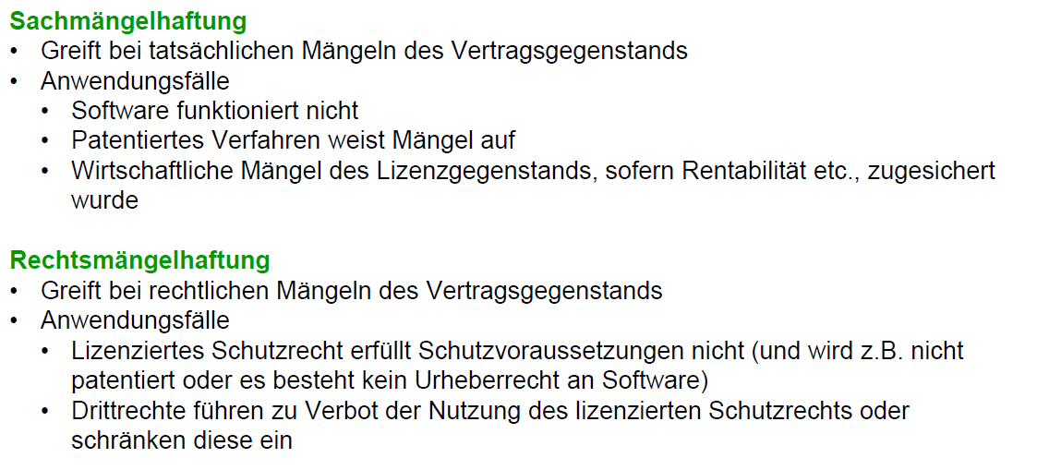

## Folgen bei Leistungsstörung

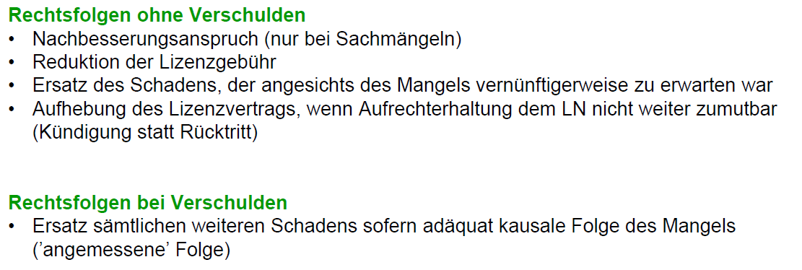

# Woche 14

## Verträge auf Arbeitsleistung

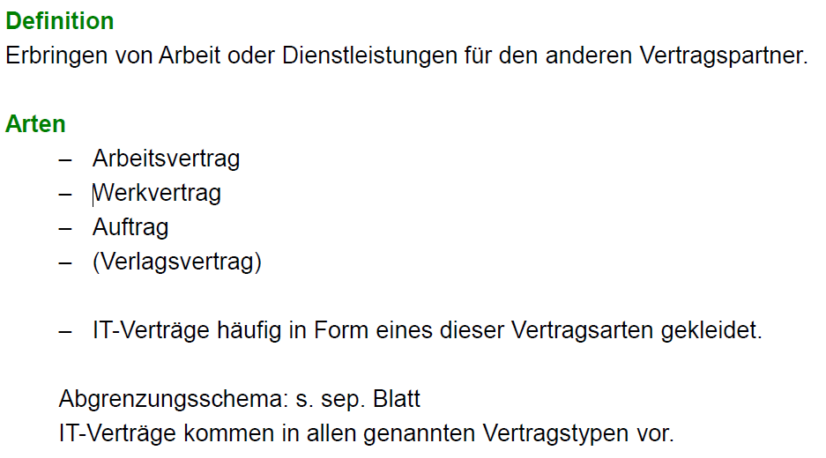

## Aus dem Arbeitsvertragsrecht

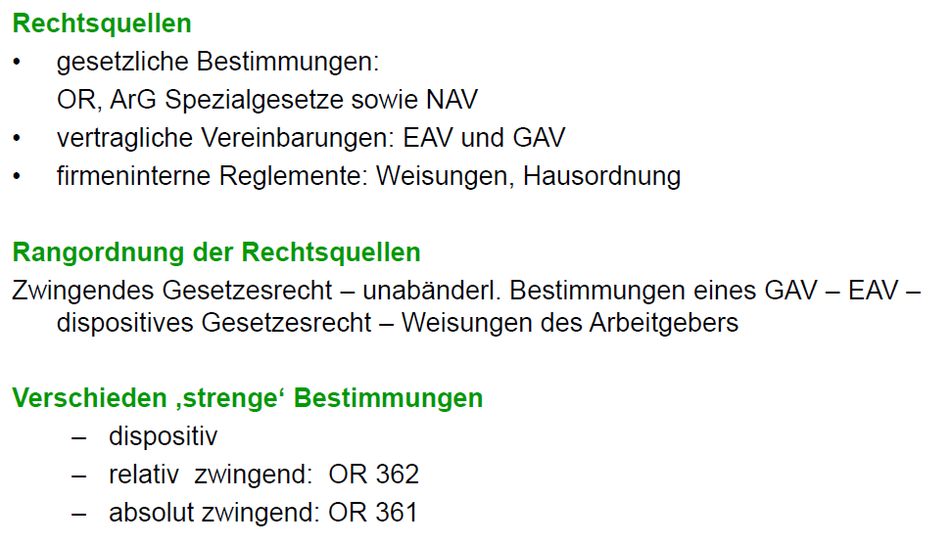

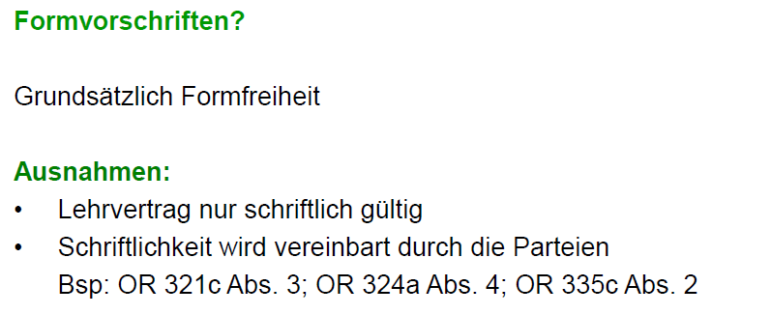

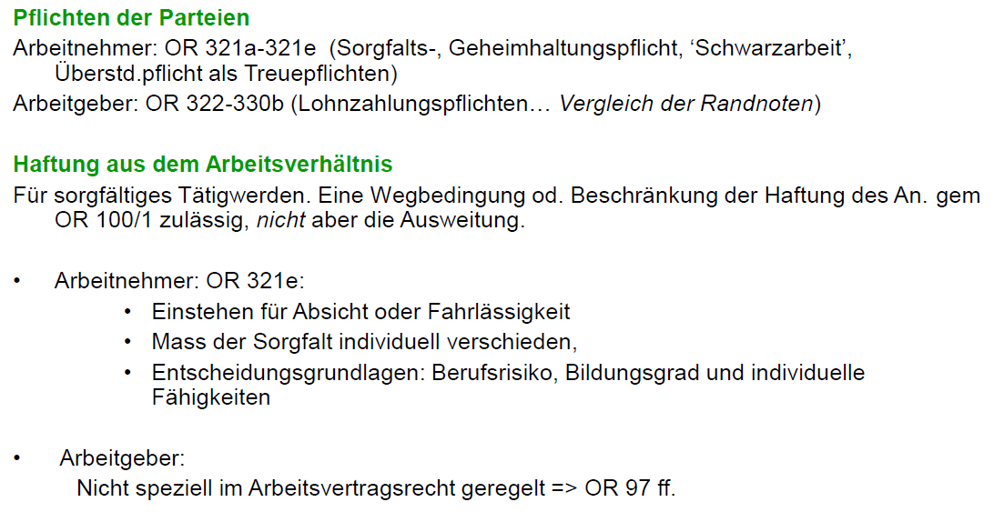

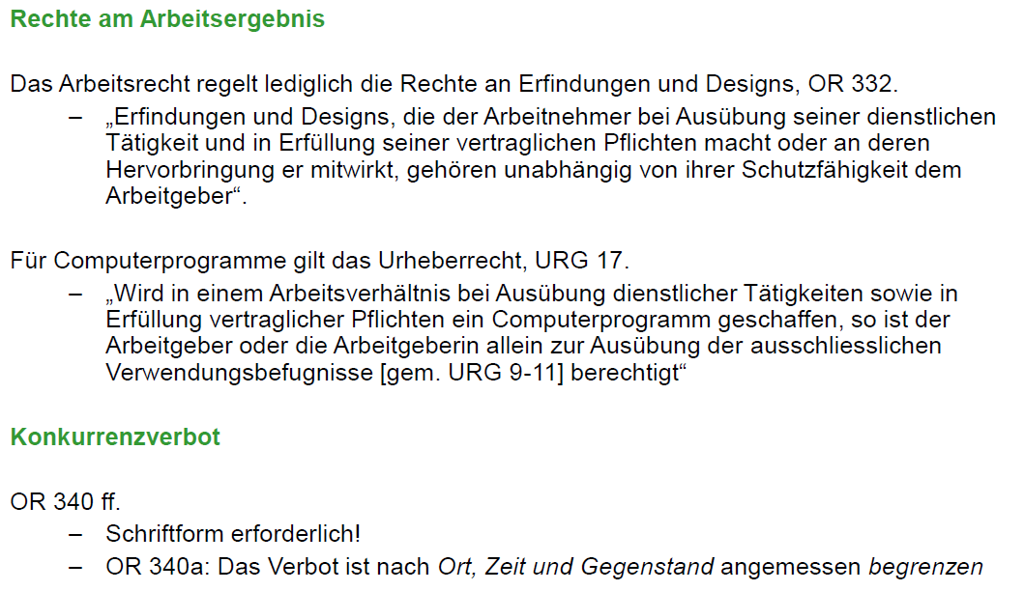

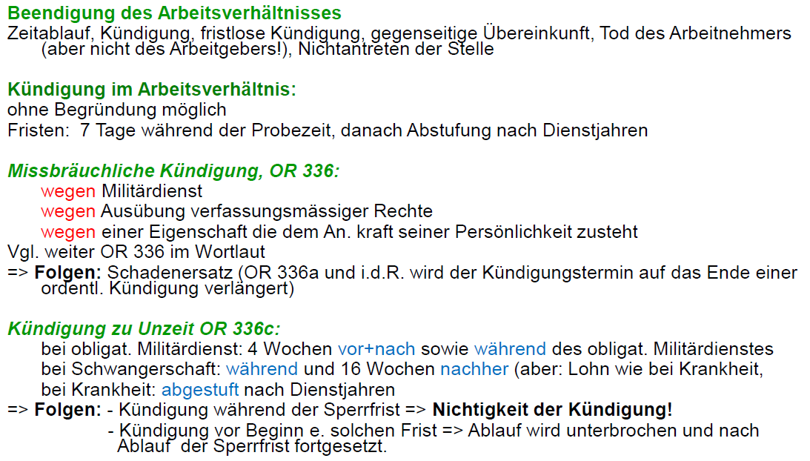

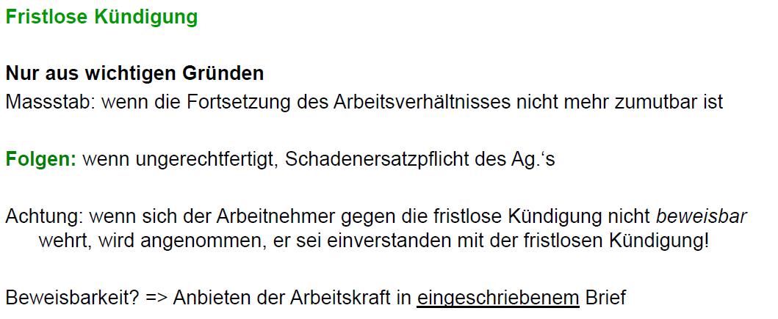

# Woche 15

In Woche 15 fanden die Präsentationen zum Workshop statt.

# Woche 16

## Auftrag gemäss OR 394

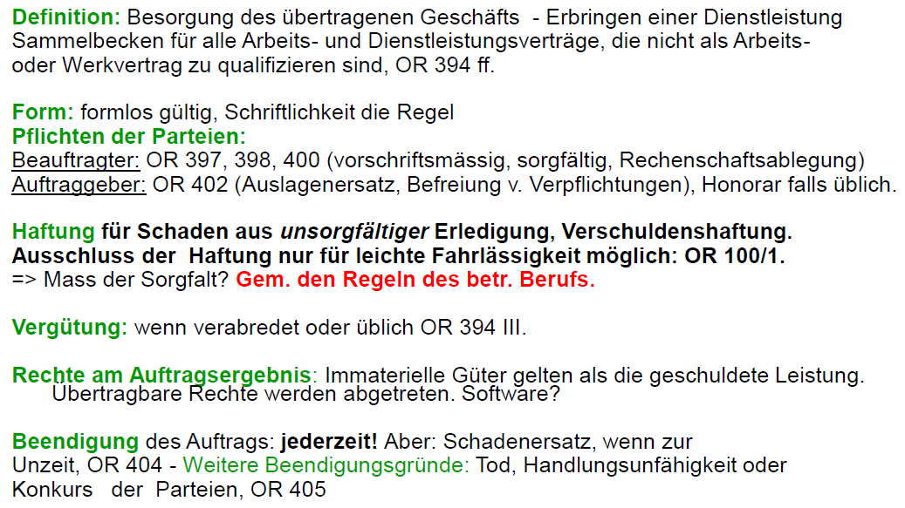

## Werkvertrag gemäss OR 363

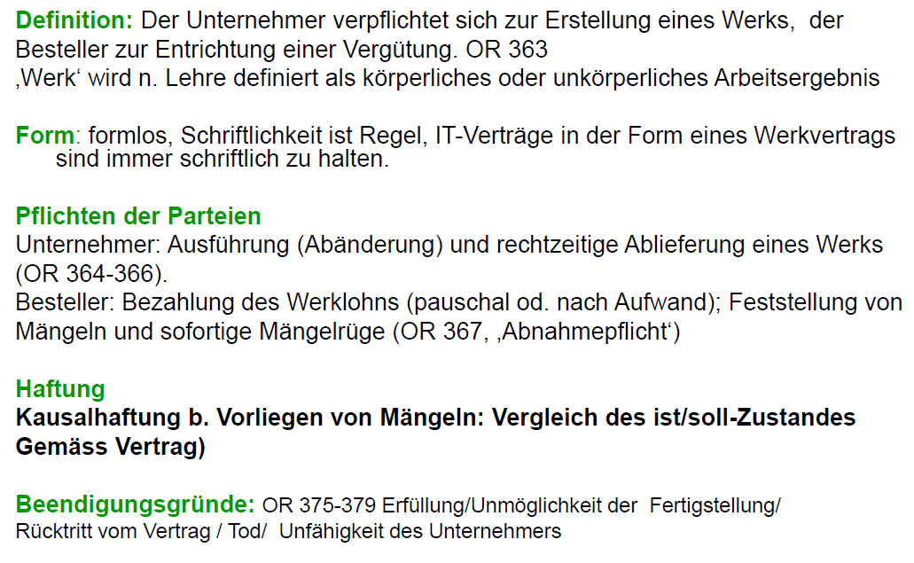

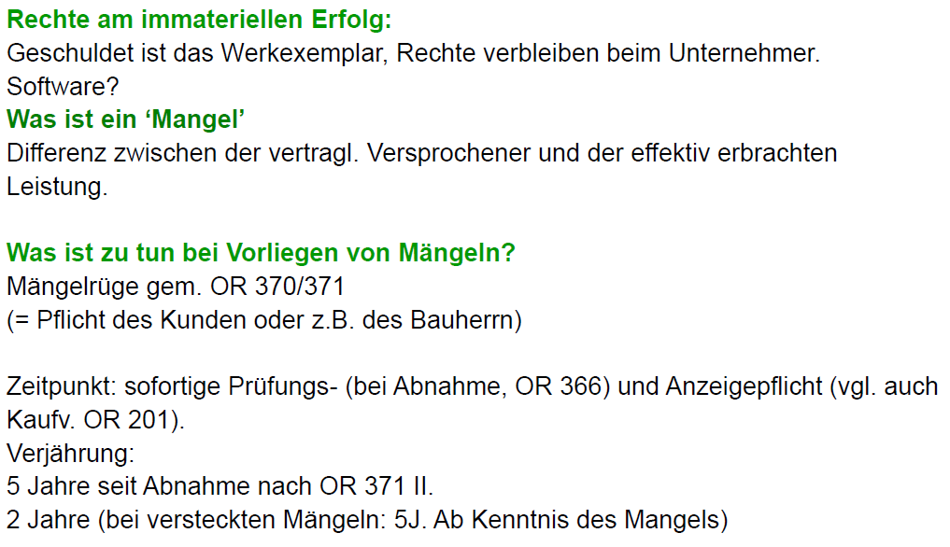

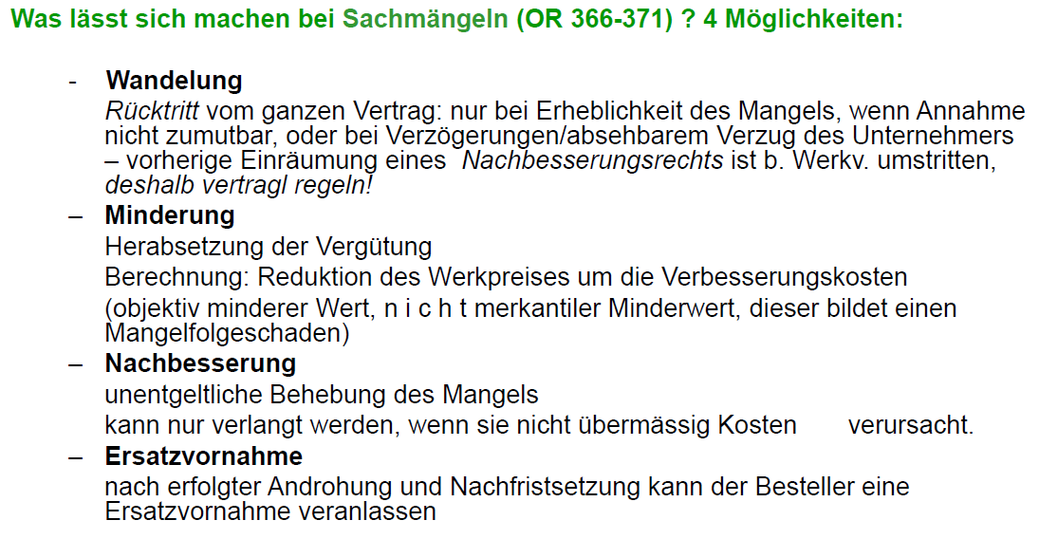

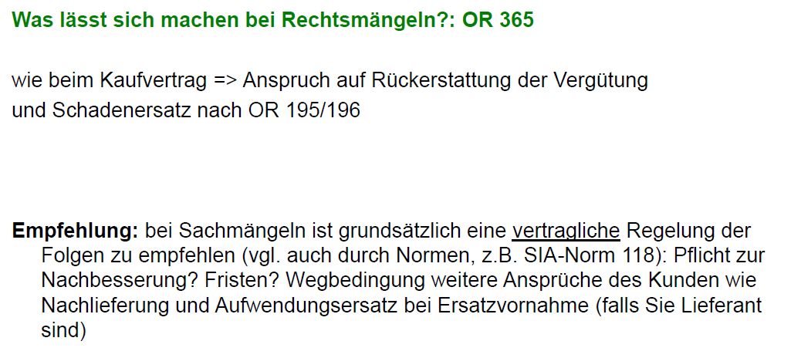

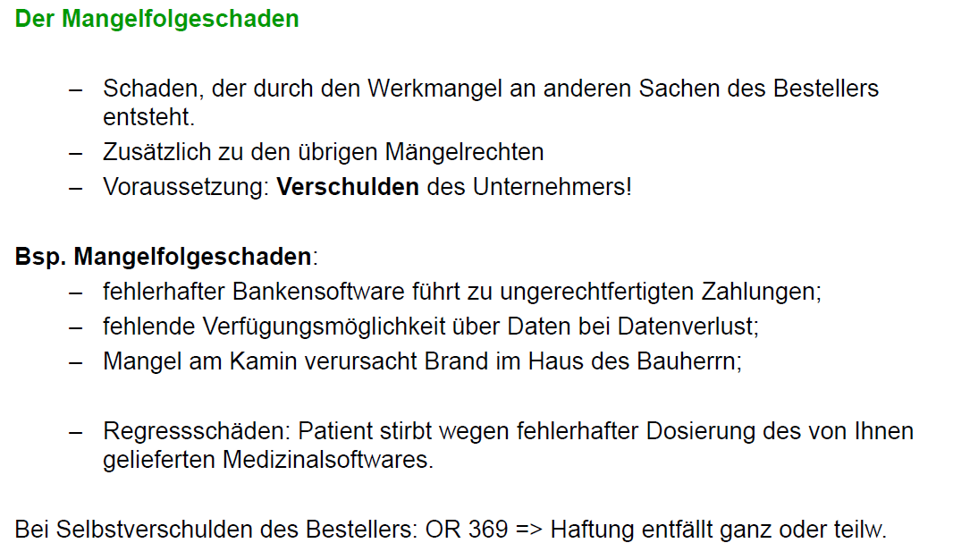

## Rechtschutz im IT-Vertragsrecht

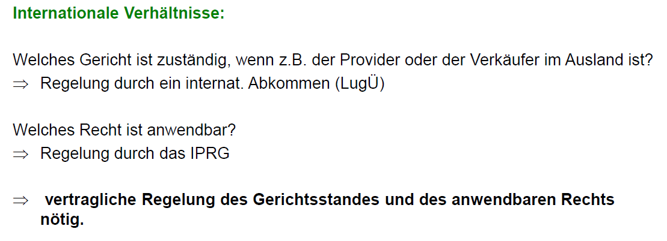

## IT-Verträge im Einzelnen

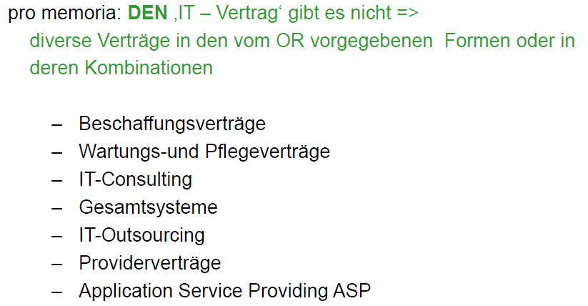

## Einordnung der IT-Verträge

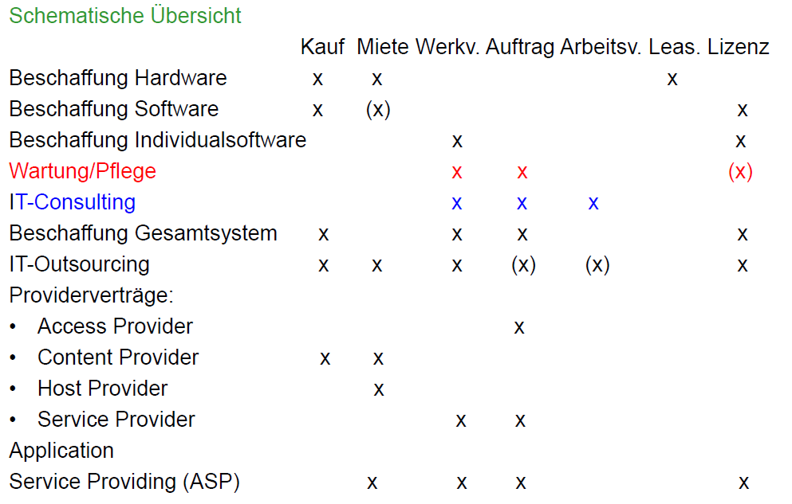

## Checklisten für massgebende Kriterien für die Vertragstypen Zuordnung

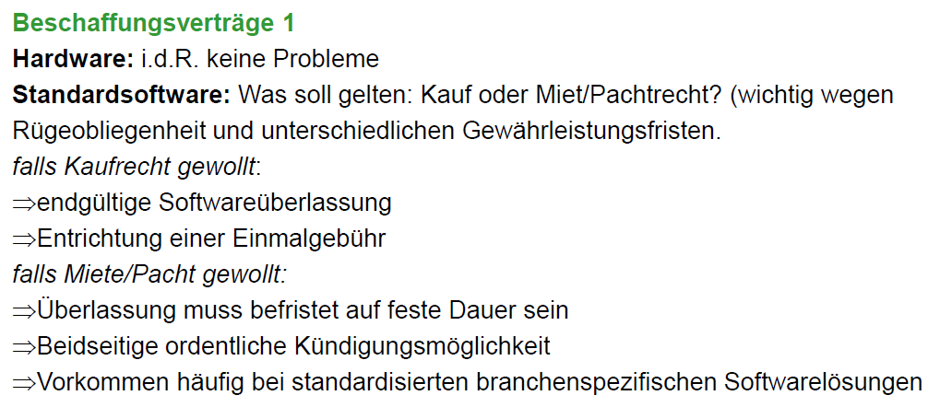

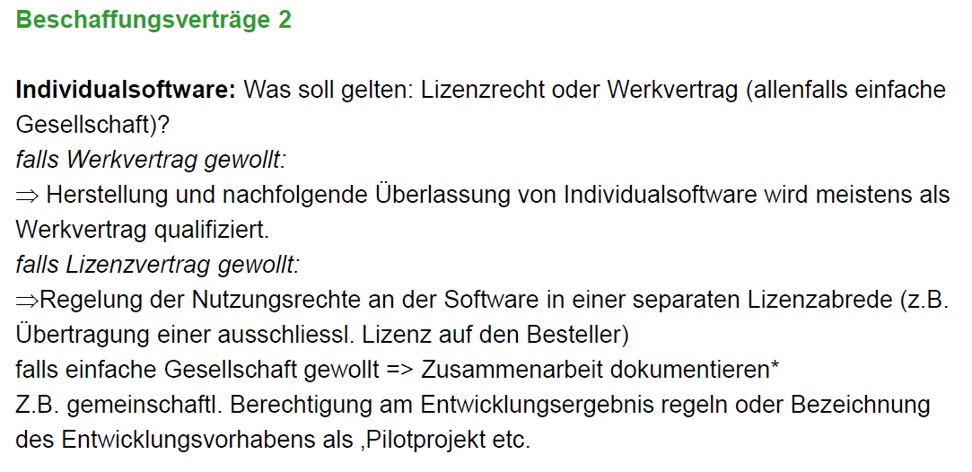

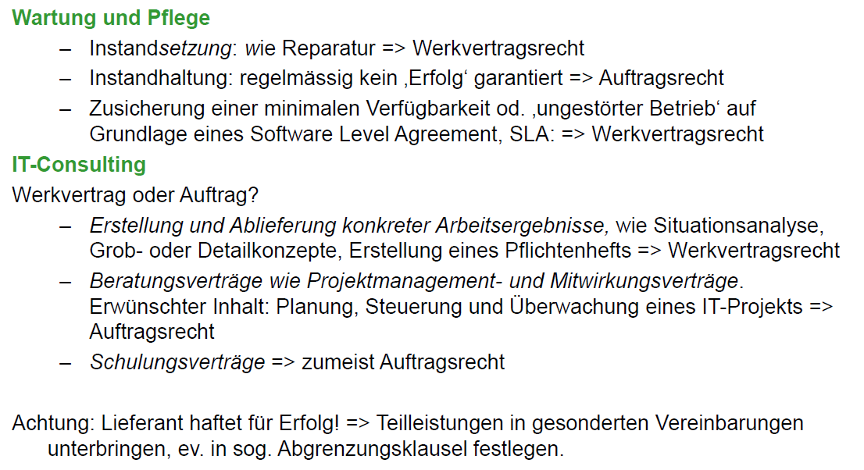

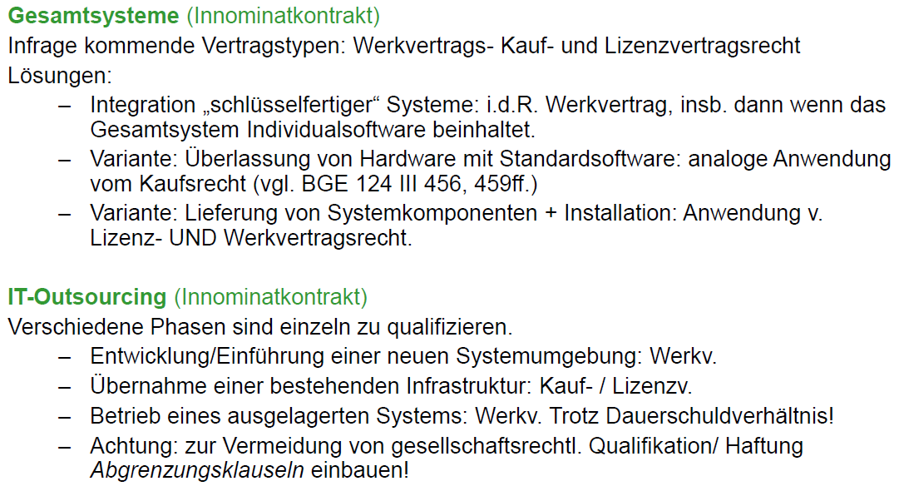

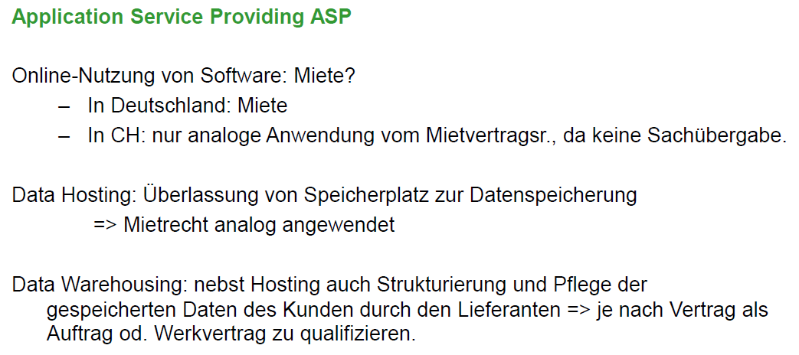

## Checklisten für den Aufbau und Inhalt des IT-Vertrages

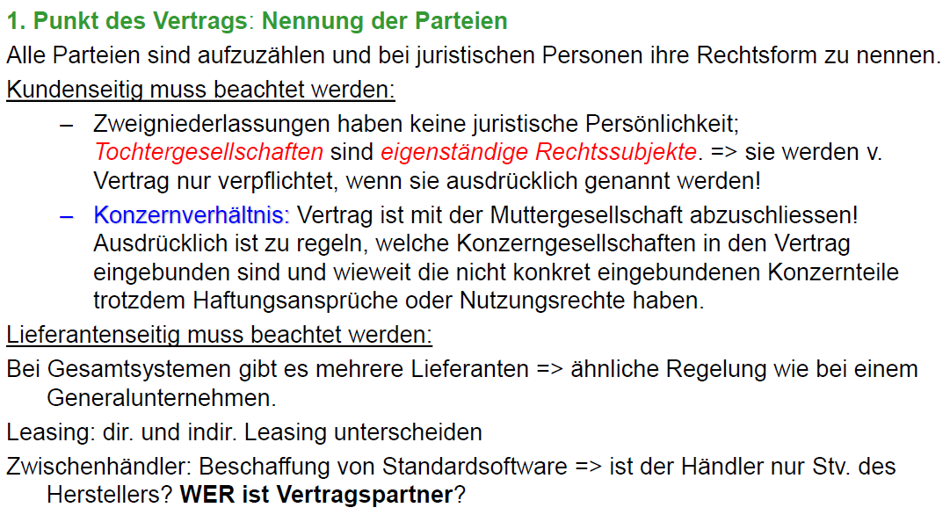

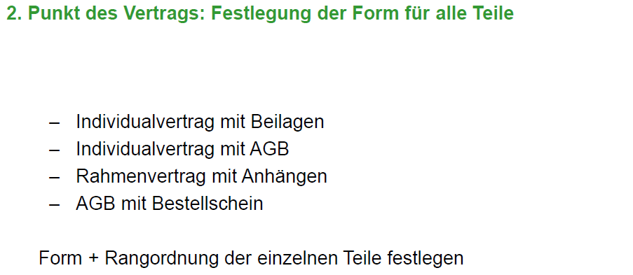

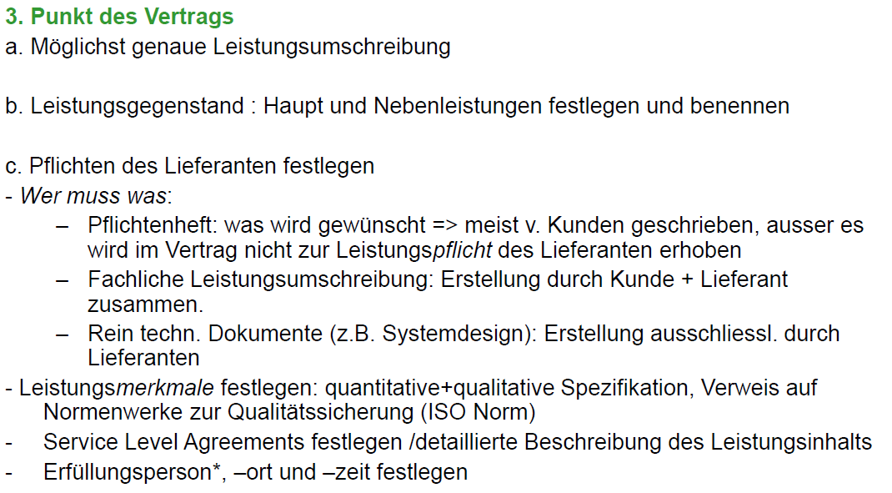

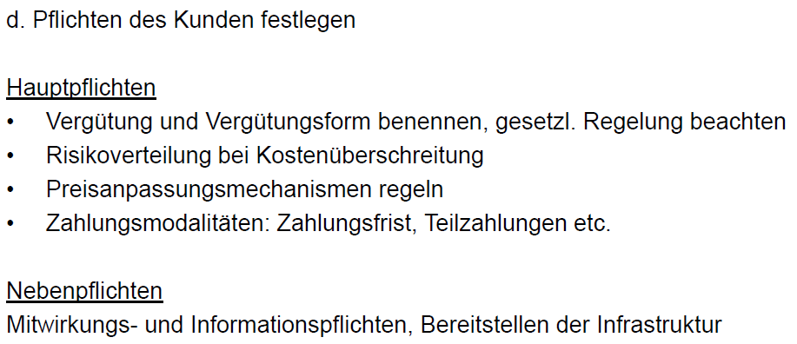

## Checklisten: Abnahme in der IT

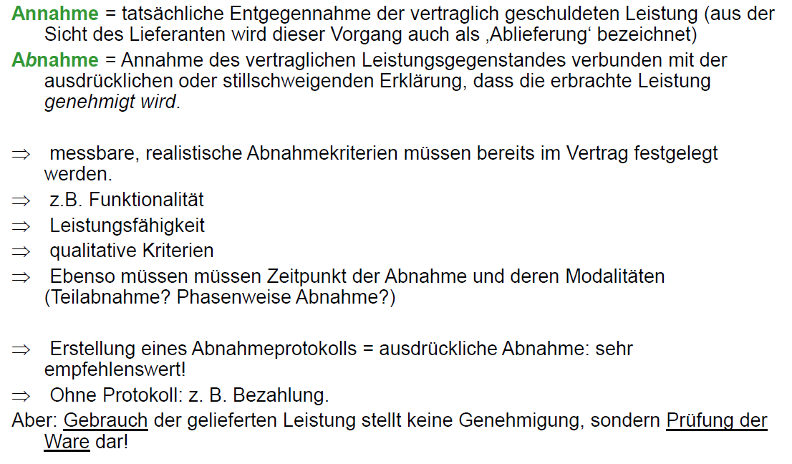

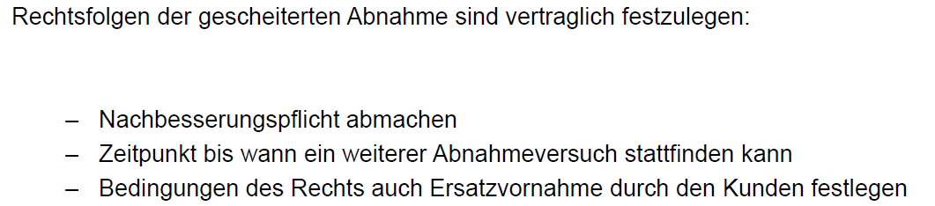

## Checklisten: IT-Arbeitsvertrag

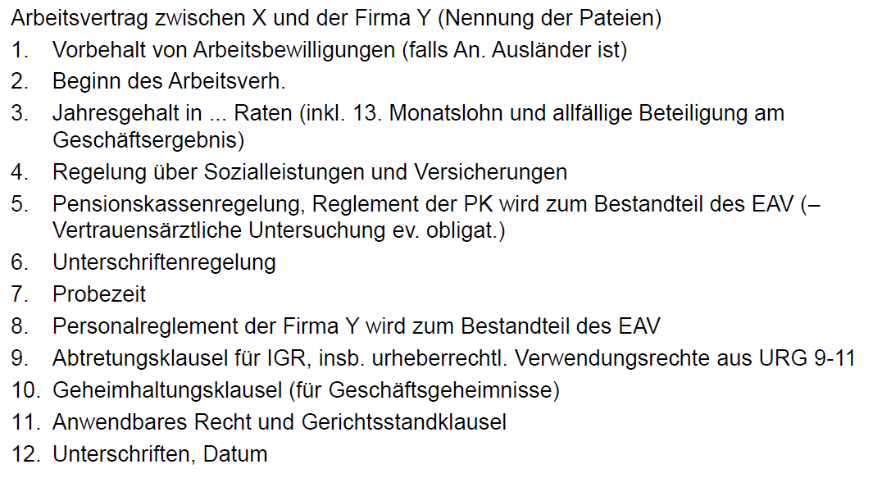

## Checklisten: IT-Auftrag

